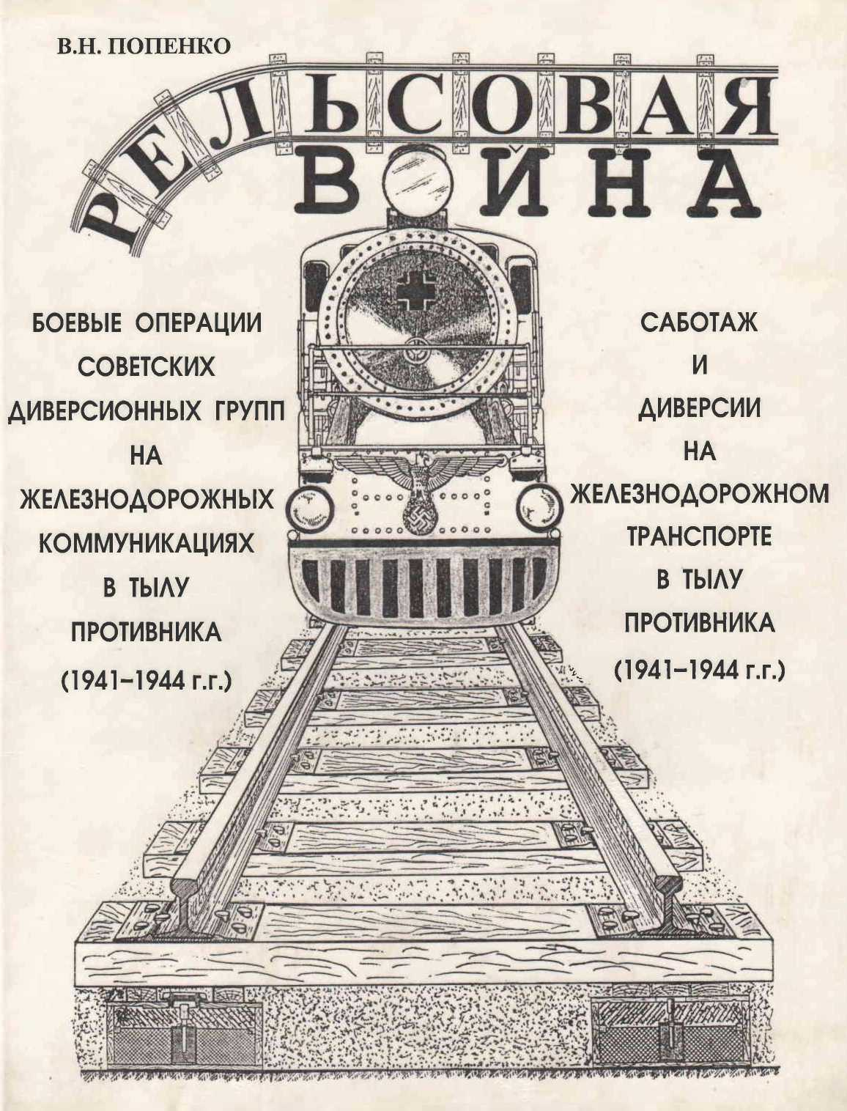

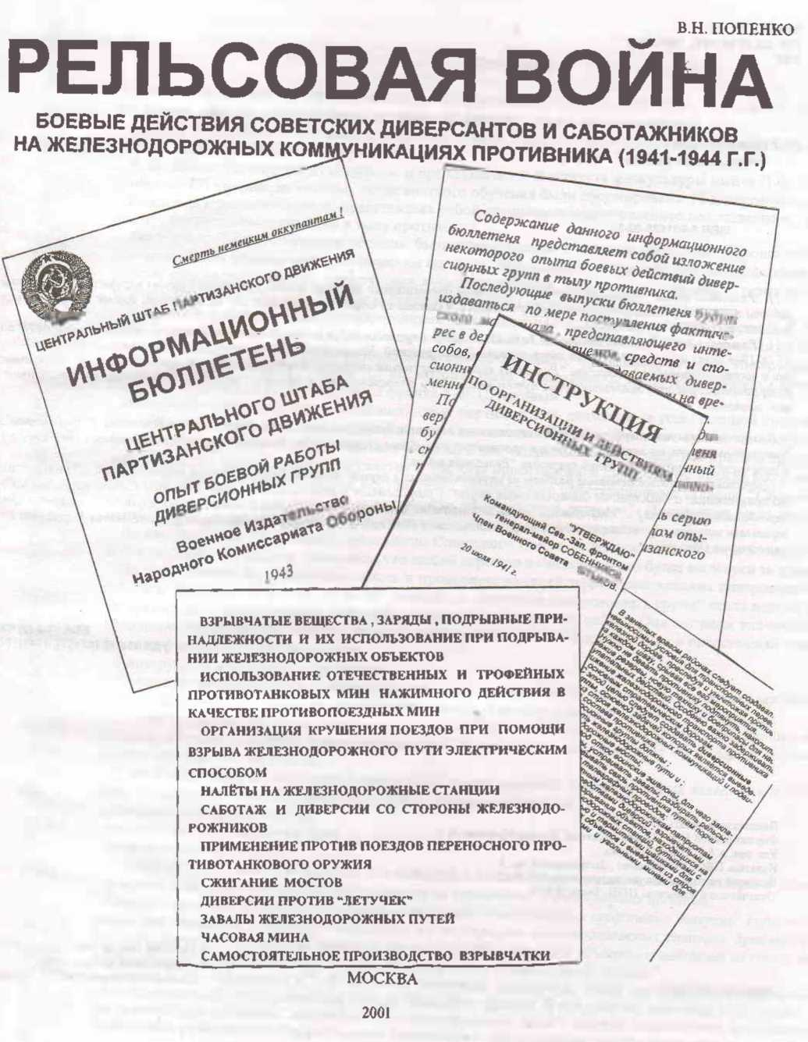

ББК 63.3 (2} 622
УДК 335.48 (47+57), 1941/1945
П57
П57 Попенко В.Н.
“Рельсовая война" - 96 стр
ISBN 5-901526-02-3
1; Рельсовая война - крупномасштабные действия диверсионных групп во вражеском тылу с целью нарушения нормальной работы железнодорожного транспорта противника и вывода из строя перевозимых им по железной дороге материальных средств. техники и живой силы.
2, “Рельсовая война”, кодовое название большой операции, проводившейся в период Великой Отечественной войны (с 3. УШ по 15 IX1943 года) на оккупированных территориях Ленинградской. Калининской, Смоленской, и Орловской областей, в Белоруссии и части Украины; цель операции "Рельсовая война" - нарушение снабжения войск противника, приостановка их эвакуации, дезорганизация работы железных дорог путем массового и одновременного разрушения рельсов, организация крушений воинских эшелонов.
В книге описаны некоторые наиболее значительные операции ленинградских ("лесгафтовцы") и московских ("омсбоновцы") диверсионных групп на железных дорогах противника в наиболее сложные годы Великой Отечественной войны (1941-1944 г.), в том числе и во время проведения операции "Рельсовая война ".
Представлены также основные разделы из опубликованных в период Великой Отечественной войны изданий 'Инструкция по Организации и действиям диверсионных групп’ (разработана и опубликована в июле 1941 года Политуправлением Северо-Западного фронта) и “Информационный бюллетень. Опыт боевой работы диверсионных групп" (разработан Центральным штабом партизанского движения; отпечатан в 1943 году в 3-й типографии Военного Издательства Народного Комиссариата Обороны).
ББК 63.3 (2) 622
УДК 335.48 (47+57). 1941/1945
Подписано в печать 23. 02. 2001
Формат 84x108 1/16. Печать офсетная. Бумага офсетная № I
Усл. печ л. 6,0. Тираж 1000 эка.
Издатель ПБОЮЛ Попенко, Загорьевский пр. 3.
Лицензия на издательскую деятельность ИД №03195 от 10.11.00.
Отпечатано в Ржевском ППП. Заказ №828
© Попенко Виктор Николаевич, 2001
© Оформление автора, 2001 Компьютерная верстка В В. Попенко
ISSN 5-901526-02-3
Вступление
С первых дней Великой Отечественной войны руководству страны стало ясно, что война будет затяжной и что боевые действия придется вести не только на фронтах, но и в тылу противника.
Поэтому уже 27 июня 1941 года в Москве на стадионе “Динамо” из спортсменов-добровольцев были сформированы несколько десятков диверсионных групп.
А 29 июня в Ленинграде из студентов и преподавателей Института физкультуры имени П.Ф. Лесгафта были отобраны 300 человек, из которых после краткого обучения были сформированы 12 диверсионных групп.
Каждая диверсионная группа представляла собой специально подготовленное подразделение, предназначенное для диверсионных операций в тылу противника.
Все группы соответствующим образом были подготовлены к дальним переходам, хорошо экипированы; в частности, были оснащены автоматическим оружием, подрывными и зажигательными средствами: минами, зарядами взрывчатых веществ, различными воспламенителями, термитными смесями и термитными шашками мгновенного и замедленного действия. Некоторые группы имели радиостанции.
К 20 июля, в соответствии с предложениями, высказанными секретарями обкома партии Т.Ф. Штыковым и А.Н. Шинкаревым, а также командованием фронта П.П. Собенниковым, В.Н. Богаткиным, В.М. Бочковым, Н.Ф. Ватутиным и другими, Политуправление Северо-Западного фронта разработало “Инструкцию по организации и действиям диверсионных групп”, которая была утверждена 22 июля командующим фронта П.П. Собенниковым и членом Военного совета фронта Т.Ф. Штыковым.
Инструкция учитывала предшествующий опыт партизанского движения - в годы военной интервенции, гражданской войны и в начальный период Великой Отечественной войны. Большое внимание инструкция уделяла организации партизанских сил и тактике борьбы. В ней подробно рассматривались приемы проведения диверсий, устройства засад, совершения налетов и т.д. Она ориентировала диверсантов прежде всего на разрушение железных дорог, железнодорожных мостов, связи, уничтожение пристанционных складов. “Сила диверсантов, - подчеркивалось в инструкции, - в их активности, инициативе и дерзости”. Инструкция была разослана во все партизанские отряды, которые в своем составе имели диверсионные группы.
До начала войны с Германией руководство Советского Союза не допускало и мысли о возможной затяжной войне на своей территории: считалось, что любой агрессор в считанные дни будет выдворен за пределы страны.
По этой причине не предусматривалось и проведение на своей территории никаких диверсионно-подрывных действий. Поэтому “Инструкция по организации и действиям диверсионных групп” стала первой инструкцией по организации диверсионных действий в условиях современной войны. Она сыграла значительную роль в обобщении накопленного из отечественной истории опыта партизанской войны в предстоящей теперь борьбе с немецко-фашистскими захватчиками.
В инструкции, в частности, говорилось:
"В занятых врагом районах следует создавать ему невыносимые условия для транспортных перевозок по железной дороге, преследуя и уничтожая противника на каждом шагу, срывая все его мероприятия.
Нужно не давать противнику подтянуть, накопить свежие резервы, новую технику и боеприпасы для наступательных действий. Особенно важно задерживать движение железнодорожного транспорта противника по основным стратегическим дорогам.
С этой целью следует создавать диверсионные группы, основной задачей которых является выведение из строя железнодорожных коммуникаций и подвижного состава противника.
Диверсионные группы должны:
- взрывать железнодорожные пути и;
- железнодорожные мосты;
- пускать под откос воинские эшелоны, для чего закладывать мины, устраивать завалы, разбирать рельсы;
- дезорганизовывать связь противника путем порчи телефонных и телеграфных проводов;
- помогать местным железнодорожникам-патриотам в снабжении их средствами диверсий: взрывчатыми веществами для взрывания объектов, находящихся на территории железнодорожных станций, бутылками с зажигательной смесью и термитными шашками для поджигания сгораемых объектов и выведения из строя механизмов; магнитными и угольными минами для взрывания паровозов и подвижного состава ".
25 июля П. П. Собенников и Т. Ф. Штыков одобрили примерную схему организации диверсионных групп, представленную Политуправлением Северо-Западного фронта. В ней главное внимание обращалось на то, чтобы группы были мобильны, могли быстро концентрировать силы в нужном направлении, не сковывая при этом инициативы руководителей партизанских отрядов (если диверсионные группы входили в их состав).
Эта инструкция стала существенным теоретическим подспорьем для диверсантов, особенно во время проведения ими впоследствии операции “Рельсовая война”, о которой 14 июля 1943 г. Центральный штаб партизанского движения (ЦШПД) сообщил в эфир шифрованным текстом в приказе № 0042 «О рельсовой войне на железнодорожных коммуникациях врага».
К выполнению плана “Рельсовая война” было привлечено 167 партизанских отрядов, бригад и диверсионных групп. Всего в операции было задействовано около 100 000 человек.
Железнодорожные участки, которые предстояло разрушить, были распределены между диверсионными группами; в партизанских отрядах инструкторы осуществляли обучение новых диверсантов-подрывников, готовили взрывчатку и средства взрывания. В июне 1943 года авиацией в диверсионные группы было заброшено 150 тонн толовых (тротиловых) шашек специального профиля (для наиболее рационального использования взрывчатого вещества при подрыве рельсов, стрелок, крестовин, остряков, усовиков и т.п. металлических элементов железнодорожного пути фасонного профиля), 156 000 метров огнепроводного (бикфордова) шнура, 28 000 метров пенькового фитиля, 595 000 капсюлей-детонаторов, а также оружие и боеприпасы.
В ночь на 3-е августа 1943 года диверсанты взорвали 42 000 рельсов на территории 1000 км по фронту и в глубину от линии фронта до западных границ страны. До 15 сентября диверсанты подорвали свыше 214 000 рельсов. Особо значительные разрушения были произведены на участках Полоцк-Молодечно, Могилёв-Жлобин, Минск-Бобруйск и Лунинец-Калинковичи. К осени оперативные перевозки противника сократились на 40%, на некоторых участках движение поездов было остановлено на 3-15 суток, а участки Могилёв-Кричев, Полоцк-Двинск, и Могилёв-Жлобин в августе вообще не функционировали.
Для восстановления разрушенных железнодорожных путей противник был вынужден превращать двухпутные участки в однопутные, сваривать подорванные рельсы, разбирать отдельные участки, доставлять рельсы из Польши и Германии, что еще больше увеличило напряженность железнодорожных перевозок. В августе 1943 года немецкое командование вынуждено было использовать для подвоза рельсов 5 000 платформ и сотни локомотивов, привлекать к охране дополнительные силы.
С 19.IX до конца октября 1943 года был проведен второй этап рельсовой войны, получивший кодовое название “Концерт". В этой операции участвовало уже около 120 000 человек. В ходе операции и позже (до конца 1943 года) было подорвано еще около 150 000 рельсов, наряду с этим были разрушены железнодорожные мосты и другие искусственные сооружения. В частности диверсанты, действовавшие на территории Белоруссии, подорвали 836 немецких эшелонов, вывели из строя 690 паровозов, 6300 вагонов, 18 водокачек, разрушили 184 железнодорожных моста. Опыт, приобретенный диверсантами в ходе операции “Рельсовая война” и “Концерт”, использовался в и дальнейших действиях против немецких войск.
В конце 1943 года Центральный штаб партизанского движения выпустил Информационный бюллетень, который представлял собой изложение некоторого опыта (накопленного советскими диверсантами к 1943 году) действий отдельных диверсионных отрядов и групп в тылу противника, в том числе и в период “Рельсовой войны”.
Он содержал материал, представлявший интерес в деле изучения приемов, средств и способов, выработанных и создаваемых диверсионными группами, действовавшими на оккупированной территории.
В “Инструкции” и “Информационном бюллетене” были даны сведения о свойствах основных взрывчатых веществ (применяемых для подрывных работ) и изготовлении некоторых их них, о зарядах и подрывных принадлежностях, способах подрывания рельсов, поездов, железнодорожных объектов. Приводились сведения и о трофейных подрывных средствах, применяемых в фашистско-немецких войсках.
Большое внимание, уделявшееся диверсиям именно на железных дорогах объяснялось тем, что эффективность действий диверсантов на железнодорожных коммуникациях значительно выше большинства других диверсий.
От одной диверсии на железной дороге враг часто терял больше, чем в крупном бою, а от серии диверсий или концентрированных ударов по железнодорожным коммуникациям он терял столько, сколько в отдельном сражении. В результате лишь одной диверсии из строя выходили десятки и сотни вражеских солдат, уничтожалось значительное количество боевой техники, боеприпасов, горючего. Одновременно приходили в негодность подвижной состав и, что особенно важно, локомотивы. Кроме того, противник должен был держать на охране железнодорожных коммуникаций крупные контингенты своих войск, затрачивать громадные материальные средства, которые могли бы быть использованы на фронте. Наконец, диверсии на железных дорогах с большими потерями для врага угнетающе действовали на морально-психологическое состояние немецких солдат и офицеров.
Всемерное нарушение работы железных дорог, обслуживающих вражеские войска, вывод из строя воинских эшелонов с живой силой и боевой техникой врага, уничтожение транспортных и других материальных средств, а также максимальное отвлечение войск противника на охрану железнодорожных коммуникаций - эта задача и стала одной из центральных задач советских диверсантов в развернувшейся по всему тылу противника “битве на рельсах”.

ГЛАВА I
ЛЕСГАФТОВЦЫ - ЛЕНИНГРАДСКИЕ ДИВЕРСАНТЫ
Спортсмены- диверсанты
Уже в первые дни войны (29 июня) из студентов и преподавателей Института физкультуры имени П.Ф. Лесгафта- “лесгафтовцев” - были отобраны 300 человек, из которых после краткого обучения были сформированы 12 диверсионных групп. Все группы соответствующим образом были подготовлены к дальним переходам, хорошо экипированы, имели автоматическое оружие, мины, взрывные заряды. Некоторые группы имели радиостанции
Остальные студенты и преподаватели (не вошедшие в состав диверсионных групп) почти в полном составе ушли на борьбу с гитлеровцами в составе партизанских отрядов.
В битве за Ленинград на дальних подступах к нему еще в первой половине июля вступили в борьбу с немцами партизаны юго-западных районов области, а чуть позже и направленные сюда из Ленинграда лесгафтовцы
Три псковских партизанских отряда приступили к минированию и устройству завалов на шоссейных и грунтовых дорогах, примыкавших к Пскову. Партизаны взорвали несколько мостов, совершили ряд нападений на проходящие колонны врага. Почти одновременно вступил в борьбу отряд Славковичского района - "Пламя".
Партизанские засады на шоссейной дороге Остров-Порхов, проходящей через Славковичский район, причинили немалый ущерб гитлеровцам. К боевым действиям приступили и другие партизанские отряды юго-западных районов области. Однако отсутствие почти у всех отрядов необходимых баз, недостаток вооружения и боеприпасов, особенно взрывчатки, во многом ограничивали их возможности.
Активны были в юго-западных районах области действия ленинградских партизанских отрядов, сформированных из лесгафтовцев. Они нападали на колонны и штабы гитлеровцев, захватывали мотоциклистов, перевозивших приказы войскам, взрывали железнодорожные мосты. Все важные разведывательные сведения, которые удавалось получить лесгафтовцам, они по радио передавали в разведывательный отдел Северного фронта.
По мере того как линия фронта под Ленинградом стабилизировалась, по железным дорогам наносятся все более мощные удары диверсантов.
Это было обусловлено тем, что уже с осени почти все воинские перевозки гитлеровцев были переключены на железнодорожный транспорт. С отдалением линии советско-германского фронта от военно-экономических центров Германии автомобильный транспорт не мог уже обеспечить обслуживание фашистских войск, находившихся на фронте (нехватка автопарка и горючего, ограниченность соответствующих дорог и т.д.). К тому же все усиливавшаяся напряженность боевых действий на фронте, в том числе на участке группы армий "Север", и огромная протяженность фронта - от Ледовитого океана до Черного моря - требовали от гитлеровского командования непрерывных перебросок войск с одного участка на другой и маневра имеющимися силами, их пополнения, снабжения и т.д. Вследствие этого роль железнодорожного транспорта во время войны непрерывно возрастала. Железнодорожный транспорт становился основным связующим звеном как между гитлеровскими войсками и "рейхом”, так и между отдельными участками фронта. От его бесперебойной работы во многом зависел исход сражений на советско-германском фронте.
В Ленинградской области действия лесгафтовцев на железнодорожных коммуникациях врага начинаются с первых дней гитлеровского вторжения. Вначале диверсанты всячески препятствовали ремонтно-восстановительным работам, перешивке путей на западноевропейскую колею, а когда оккупанты все же приступили к эксплуатации дорог, они со всей силой обрушиваются на решающие их участки. Эта борьба уже в первые недели оккупации принимает весьма разнообразные формы: наряду с подрывом железнодорожного полотна и мостов диверсанты устраивают крушения вражеских эшелонов, часто подвергают их обстрелам, совершают нападения на станции и разъезды, на гарнизоны гитлеровцев.
Удары диверсантов направляются на железнодорожные коммуникации основных группировок, наступавших на Ленинград (кингисеппской, лужской и чудовской), а особенно на дороги Псковского узла - важнейшего транспортного узла на Северо-Западе страны. Через этот узел проходили основные перевозки группы армий “Север". В последующем, с перенесением центра тяжести партизанской борьбы в юго-восточные районы Ленинградской области - в полосу Северо-Западного фронта, сосредоточенным ударам подвергаются железные дороги Дновского узла. Первыми начинают активные действия на дорогах, примыкавших к Псковскому железнодорожному узлу, диверсионные группы лесгафтовцев, направленные в юго-западные районы области в начале войны, а также местные отряды.
Объектом настойчивых нападений диверсантов становится Варшавская дорога - основная транспортная магистраль группы армий “Север” и ее 18-й армии для снабжения лужской, а также кингисеппской группировок. Особенно интенсивному воздействию диверсантов подвергалась Варшавская дорога на участке севернее Пскова - в районе станции Торошино. Поэтому оккупанты в июле создают здесь специальную систему охраны и учреждают гарнизоны.
Хотя все железнодорожные сооружения, особенно мосты, усиленно охранялись, за месяц с небольшим, с середины июля, 4-й отряд лесгафтовцев под руководством М.И. Немчинова несколько раз подрывал железнодорожное полотно в районе Торошина, что вызвало длительные перерывы в движении поездов. Отряд устроил также крушение вражеского эшелона с боеприпасами. Дважды за это время лесгафтовцы совершали нападения на гарнизон станции Торошино. 5-й отряд лесгафтовцев под командованием Д.Ф. Косицына 10 августа, обманув бдительность многочисленной охраны, взорвал трехпролетный железнодорожный мост южнее станции Торошино.
В начале октября в этот же район передислоцировалось из-под Пскова одно из диверсионных подразделений 6-го партизанского полка, которое подорвало здесь 3 вражеских эшелона.
Успешны были действия лесгафтовцев и на других участках Варшавской дороги. На участке Струги Красные - Плюсса 28 июля диверсанты вызвали крушение ремонтно-восстановительного поезда, повлекшее за собой длительный перерыв в движении и жертвы в стане врага. 1 августа ремонтно-восстановительный поезд подвергся новой диверсии в пяти километрах от Плюссы; при этом на сутки остановилось движение.
В районе Луги диверсанты группы В.П. Сабурова, испытывая недостаток взрывчатки, развинчивали стыки рельсов и тащили на себе тяжелые рельсы до болота или озера, а там топили их.
Часто вместе с диверсионными группами на задание отправлялось несколько партизанских подразделений, которые залегали по обеим сторонам дороги и открывали интенсивный огонь по вагонам и паровозу, едва состав сходил с рельсов. Такая активная форма ударов по железнодорожным коммуникациям намного увеличивала потери врага, особенно в живой силе. Диверсанты обстреливали и проходящие воинские эшелоны. Одновременно диверсионная группа 5-го полка подрывала полотно и громила станции. В ночь на 2 августа подразделение Федотова (62 человека) из 5-го полка совершило налет на станцию Локоть на линии Псков-Порхов. Бесшумно сняв часовых, диверсанты забросали гранатами и бутылками с горючей смесью станционные постройки. Гитлеровский гарнизон численностью свыше 50 солдат и офицеров был полностью уничтожен, сгорели все постройки, а также были разрушены связь и ж/д полотно. Диверсанты при этом потерь не понесли.
14 августа другое подразделение 5-го полка при поддержке отряда Д.Ф. Косицына подорвало железнодорожный мост через реку Узу недалеко от Порхова. На следующий день был выведен из строя еще один мост.
За 10 дней с середины августа в результате действий главным образом 1-го диверсионного отряда 5-го полка на железных дорогах Псков - Струги Красные и Псков - Порхов произошло 8 крушений воинских эшелонов.
Было разбито около 40 вагонов и 3 бронеплощадки с дальнобойными орудиями, Которые направлялись к Ленинграду. Из-за крушений и при обстрелах эшелонов погибло около 240 солдат и офицеров захватчиков. За месяц с конца августа 1-й диверсионный отряд 5-гр полка подорвал 9 эшелонов, из них 3 с танками. Как и раньше, все эшелоны подвергались интенсивному обстрелу, при этом было уничтожено не менее 700 гитлеровцев. Воздействию диверсантов подвергаются и две другие дороги Псковского узла, идущие к Острову и Даугавпилсу. Наряду с воинскими эшелонами диверсанты 6-го полка подрывают здесь ремонтно-восстановительные поезда, направляемые гитлеровцами для ликвидации аварий. 7-й батальон полка под командованием П И Скородумова подорвал летом и в начале осени 5 воинских эшелонов, из них два с боеприпасами и один с живой силой.
После очередной диверсии, совершенной 30 октября на участке Псков - Остров, в отчете 281-й охранной дивизии говорилось, что “тотчас же организованное преследование диверсантов не дало никаких результатов” До конца 1941 года на участке Псков-Остров было подорвано 7 эшелонов и 2 ремонтно-восстановительных поезда.
В связи с этим гитлеровцы предприняли очередное прочесывание всего района, прилегающего к указанной железной дороге.
Систематическим ударам диверсантов почти на всем своем протяжении подвергается другая дорога Псковского узла: Гдов - Сланцы - Веймарн и далее на Ленинград (Псковско-Веймарнская дорога). Важность этой дороги для врага определялась тем, что она совпадала с направлением наступления его кингисеппской группировки. К тому же эта дорога была рокадной (проходящей параллельно линии фронта), значительно отдалена от линии фронта и почти не подвергалась налетам советской авиации. Гитлеровцы, воспользовавшись тем, что им удалось захватить значительный подвижной состав, и тем, что дорога почти не была разрушена, не перешивая ее на западноевропейскую колею, пустили дорогу для обслуживания своих войск.
Первые удары по южному участку Псковско-Веймарнской дороги нанесли диверсанты i-го отряда лесгафтовцев под командованием Е В. Миронова. Действуя в конце июля на шоссейной дороге Псков - Гдов, этот отряд одновременно подорвал в районе станции Середка три тяжеловесных (по 40-50 вагонов в каждом) воинских эшелона, следовавших к Ленинграду; один с войсками (во время его крушения было убито и ранено много гитлеровцев), другой с боеприпасами и третий с боевой техникой. Эти диверсии вызвали замешательство в стане врага. Командование группы армий “Север” приняло срочные меры по обеспечению безопасности движения.
На всех станциях и крупных разъездах Псковско-Веймарнской дороги были учреждены гарнизоны. Поезда ходили только днем. Рано утром железнодорожное полотно осматривали путевые обходчики, сопровождаемые соответствующей охраной, а затем пускали дрезину. Поэтому с середины августа значительных диверсий на этом участке дороги не было.
Во второй половине августа внимание диверсантов было приковано к северному участку дороги - между станциями Сланцы и Веймарн. За 8 дней, начиная с 20 августа, действующие здесь 39, 40 и 41-й диверсионные отряды под общим руководством И.В. Татаринова вместе со сланцевскими партизанами уничтожили 4 мотодрезины (в том числе одну бронированную), которые использовались гитлеровцами вместо паровозов для небольших эшелонов с воинскими грузами. “После наших налетов на дрезины, - сообщалось в донесении партизан в штаб Северного фронта, - в течение недели было приостановлено железнодорожное движение”. Лишь только после того, как оккупанты привлекли к охране воинских эшелонов бронепоезд, непрерывно обстреливавший из орудий и пулеметов все лесистые места вдоль железной дороги, им отчасти удалось запустить северный участок дороги.
Потеряв в результате этих действий диверсантов весь захваченный ранее подвижной состав, гитлеровцы вынуждены были отказаться от использования Псковско-Веймарнской железнодорожной линии; перешивать же линию на свою колею у них тогда уже не было возможности. Так диверсантам удалось в период наступления кингисеппской группировки на Ленинград серьезно дезорганизовать крайне необходимую для нее магистраль, а затем и окончательно закрыть ее. Впервые в войне диверсанты лишили врага важной железнодорожной линии. Это была первая крупная победа ленинградских диверсантов в развертывавшейся “битве на рельсах”.
Все усилия железнодорожных и саперных подразделений группы армий “Север” в это время были сосредоточены на перешивке полотна вначале на Варшавской, а затем на Витебской железных дорогах. А когда эта работа была закончена, наступила зима, крайне затруднявшая перешивку полотна на новую колею.
Бойцы отряда И.Г. Болознева, уже имевшие опыт подобных операций, после тщательной разведки 22 сентября днем незаметно и неожиданно для врага подошли к станции и атаковали ее гарнизон. Гитлеровским офицерам не удалось организовать оборону. Захватчики были выбиты гранатами из станционного здания и почти полностью уничтожены. Диверсанты разрушили станцию, ее оборудование, пристанционные сооружения и мастерскую, созданную оккупантами. Через два дня, 24 сентября, оредежские диверсанты совершили налет на станцию Чаща. Разгромив гарнизон, они разрушили и эту станцию.
Три крупные диверсии на Октябрьской дороге совершил отряд Е.Ф. Туваловича, по две диверсии - 5-й отряд под командованием Д.Ф. Косицына и отряд Тосненского района, возглавляемый С. А. Крючнным.
Обеспокоенное постоянными налетами ленинградских диверсантов на железные дороги, большими потерями з живой силе и технике, продолжительными остановками движения вследствие диверсий, командование группы армии “Север” с осени вводит на дорогах области усиленную охрану. На железнодорожных станциях появились гарнизоны - от взвода до батальона включительно, а у мостов и всех крупных железнодорожных сооружений - круглосуточные караулы. Возросло количество патрулей на железнодорожных линиях, были созданы специальные подвижные отряды; которые в случае нападения диверсантов немедленно выезжали к месту действия на мотодрезинах или автомашинах. Охрану наиболее важных участков дороги и станций несли бронепоезда.
В период напряженной борьбы за Ленинград - летом и в начале осени 1941 года - диверсанты в области пустили под откос более 60 вражеских эшелонов, произвели 6 налетов на железнодорожные станции, подорвали несколько десятков железнодорожных мостов, совершили многочисленные повреждения рельсового пути.
Своими действиями на железных дорогах диверсанты осложнили подтягивание резервов, снабжение гитлеровских войск, нанесли врагу значительный урон в живой силе и технике. Активными ударами по железным дорожи в 194] году ленинградские диверсанты положили начало наиболее эффективным способам борьбы на вражеских коммуникациях. Это были первые успешные массовые диверсии на железных дорогах оккупированной советской территории в начале войны.
2 октября 1941 года диверсанты 2-й бригады на участке Витебской дороги между станциями Дно и Новосокольники вывели из строя крупный эшелон врага, прервав на длительное время движение. Одновременно враг понес значительные потери в живой силе и технике.
Для охраны железнодорожных путей и сопровождения воинских эшелонов немцы использовали бронепоезда.
В приказе командира 281-й охранной дивизии генерал-лейтенанта Байера по этому поводу говорилось: «Вечером 2 октября был произведен взрыв железнодорожного пути южнее станции Дно, что вызвало значительное нарушение железнодорожного сообщения».
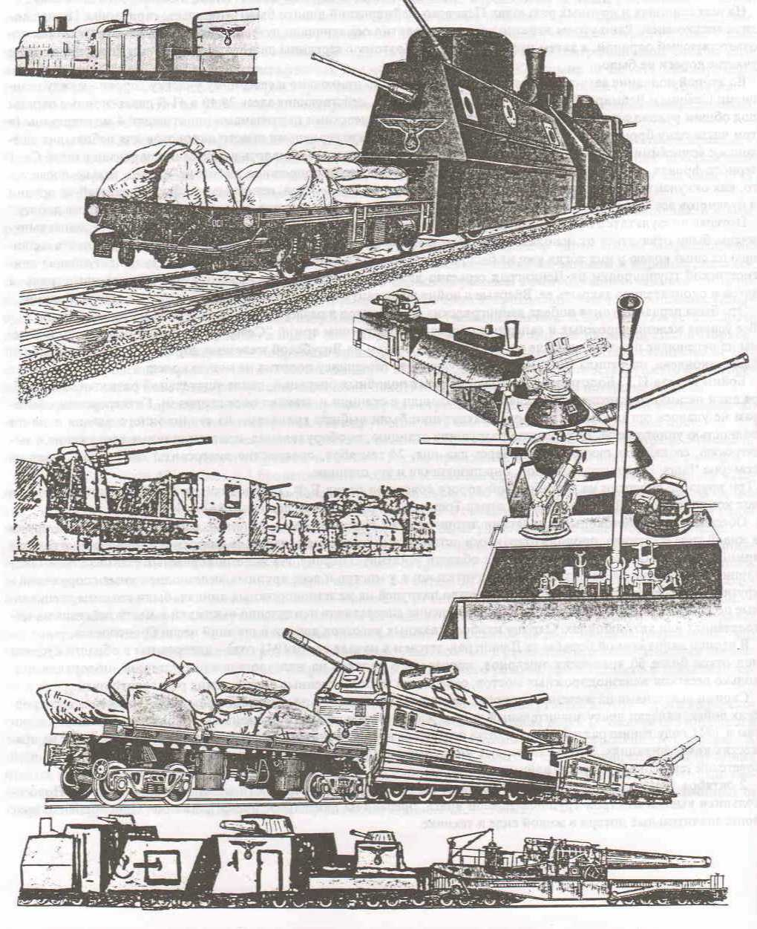
Эффективность действий диверсантов против войск группы армий “Север” вынужден был признать генеральный штаб сухопутных войск гитлеровской Германии. 3 октября его начальник Гальдер писал; “Переброска испанской дивизии и 227-й пехотной дивизии несколько затягивается вследствие разрушений на железной дороге”.
После крушения, произведенного диверсантами 2 октября, для усиления охраны железнодорожного пути в тылу 16-й армии оккупанты пересматривают систему охраны других объектов. Все высвободившиеся силы стягиваются к железным дорогам. Сюда же направляются из Латвии вновь сформированные батальоны карателей.
Однако все принимаемые гитлеровцами меры мало помогают: удары диверсантов продолжали нарастать.
В середине октября командование 2-й бригады принимает решение разгромить станцию Судома (южнее железнодорожного узла Дно и районного центра Дедовичи). Осуществить задуманное нападение было очень трудно. С конца лета и начала осени 1941 года каждая железнодорожная станция и даже разъезд были укреплены гитлеровцами. Дзоты соединялись друг с другом целой системой траншей. Лес и кустарник вокруг были вырублены. Гитлеровцы пристреляли все открытые места вероятного удара диверсантов. На помощь гарнизону станции, подвергшейся нападению, могли быстро прийти гарнизоны соседних станций или специальные подвижные отряды. Наиболее ответственные участки охранялись с помощью бронепоездов, бронедрезин и бронемашин.
Командование 2-й бригады тщательно готовилось к операции, вело всестороннюю разведку.
Было установлено местонахождение караульного помещения, огневых точек, сторожевых постов, их распорядок дня и т.д. План налета предусматривал внезапное нападение нескольких групп партизан с разных направлений. Выставленные на дороге пулеметные заслоны должны были не допустить подхода новых сил противника.
Рано утром 20 октября 1941 года, используя выгодный рельеф местности, партизаны вплотную подошли к станции. Специально выделенные бойцы бесшумно сняли часовых. Заняв окраинные дома, искусно замаскировались пулеметчики. Огневая группа незаметно проникла к станционному зданию, где размещались основные силы гарнизона. В то же время группы гранатометчиков обошли станцию с флангов и скрытно заняли исходное положение в тылу гитлеровцев. По сигналу огневая группа открыла интенсивный огонь, а гранатометчики забросали окна станции гранатами. В стане врага поднялась паника. Отдельные группы гитлеровцев забравшись в укрытие, пытались сопротивляться. Но вскоре их сопротивление было сломлено. Захватив станцию, партизаны заняли круговую оборону, а диверсионная группа приступила к разрушению важных станционных объектов
Подкрепление, подброшенное противником на бронедрезинах, натолкнулось на выставленный партизанский заслон. К 9 часам утра уже с другой стороны - со станции Ашево - подошел вражеский бронепоезд, который открыл по Судоме сильный артиллерийский и пулеметный огонь. К этому времени диверсанты подожгли склад горючего, подорвали узел связи, привели в негодность стрелки, растащили рельсы и отошли в лес. В результате налета партизан фашисты потеряли 80 человек убитыми и ранеными. На несколько дней станция была выведена из строя. “Потерь в этом бою, - сообщал комиссар бригады С.А. Орлов, - партизаны не имели”.
26 октября в сообщении для военного дневника гитлеровцы отмечали рост диверсий на линии железной дороги Дно - Новосокольники.
30 октября отряды 2-й бригады напали на другую станцию этого же участка дороги - Плотовец, расположенную южнее первой. В этом налете они уничтожили более 100 гитлеровцев, взорвали железнодорожный мост и склад с боеприпасами. Попытка гитлеровцев навязать диверсантам затяжной бой закончилась провалом. Сокрушаясь по этому поводу, враг доносил; “Но так как противник имел лошадей и повозки, то попытка принудить его к бою успеха не имела”. В течение нескольких дней этот участок железной дороги вновь не работал.
30 октября, кроме налета на станцию Плотовец, только в районе действий 281-й охранной дивизии были совершены железнодорожные диверсии.
Помимо Витебской дороги нападению диверсантов подвергался и другой участок железной дороги в тылу 16-й армии, идущий от Старой Руссы через Дно на Псков и далее на Остров и Резекне. По этой коммуникации шел значительный поток воинских перевозок для 16-й армии через порты Латвии. Начальник тылового района группы армий “Север” приказал командиру 281-й охранной дивизии Байеру всеми средствами охранять линию Дно - Псков - Остров - Резекне и обеспечить по ней беспрерывное движение. Враг принимал чрезвычайные меры. Для охраны трубопроводов и малых мостов теперь выделялись два солдата, а средних мостов - отделение. В районе действий диверсантов на железнодорожных путях закрытого профиля выставлялся один часовой на каждые 10 метров, а открытого профиля - один часовой на 20 метров. Часовые должны были видеть друг друга. Все станции имели гарнизоны численностью не менее роты.
По сути дела, охрана железнодорожных линий становилась для врага своеобразным фронтом. Командир 281-й охранной дивизии Байер, опасаясь нападения партизан на штаб дивизии, находившейся в Острове, 30 декабря приказал в течение двух недель возвести вокруг города оборонительные сооружения. “Дивизию охватил такой страх, - пишет американский историк Хауэлл, - что было приказано к 15 января 1942 года всеми силами укрепить район, прилегающий к Острову".
Объектом действий диверсантов становится и прифронтовой участок железной дороги Старая Русса - Парфино - Лычково. Здесь действовали главным образом старорусские и полавские диверсанты. “В октябре в районе Старой Руссы, - констатирует штаб 10-го армейского корпуса 16-й армии, - снова появились подрывные группы, которые минировали железнодорожные пути”. Трижды взрывали железнодорожные пути старорусские диверсанты на участке железной дороги между Старой Руссой и станцией Парфино, где гитлеровцы создали базу снабжения. В начале ноября полавские диверсанты пустили под откос вражеский эшелон вблизи станции Беглово (восточное Парфина). Команда противника, сопровождавшая эшелон, а также военная техника, перевозимая им, были уничтожены. Через несколько дней полавские диверсанты совершили налет уже на станцию Беглово, где в это время находился воинский состав.
Сообщая о результатах этого налета в Ленинградский обком ВКП(б), полавский райком партии писал:
“Уничтожено 7 пушек, установленных на платформах, две цистерны с горючим, паровоз, взорваны все стрелки станции, уничтожен дом, где помещались офицеры гарнизона”. После этого станция не могла ни принимать, ни отправлять поезда в течение четырех суток.
Увеличение количества диверсий на железных дорогах в тылу 16-й армии отмечает Хауэлл: “Сравнение германских директив, изданных в северном секторе в июле и в конце декабря 1941 года, отражает постоянно растущую активность диверсантов в отношении железных дорог”. Всего с 15 июля по 30 декабря 1941 года диверсанты в полосе Северо-Западного фронта пустили под откос 49 эшелонов, произвели свыше 100 взрывов железнодорожного полотна и подорвали 15 железнодорожных мостов.
Один за другим налеты следовали на полустанки, разъезды, на укрепленные пункты, созданные гитлеровцами.
Одновременно происходят крушения вражеских эшелонов с живой силой, техникой и боеприпасами. Всего осенью и зимой 1941/42 года было пущено под откос около 50 воинских поездов.
Своими действиями на железнодорожных коммуникациях осенью и зимой 1941/42 года диверсанты ослабляли возможности противника - 16-й армии, противостоящей советским соединениям Северо-Западного фронта.
С января 1942 года за шесть месяцев, действуя на железных дорогах в полосе Северо-Западного фронта, диверсанты пустили под откос 18 воинских эшелонов и взорвали 10 железнодорожных мостов. За это же время было подорвано 26 эшелонов в полосе Ленинградского и Волховского фронтов.
Подготовка гитлеровским командованием нового штурма Ленинграда, а затем напряженные бои с советскими войсками, стремившимися деблокировать город, порождали интенсивные железнодорожные перевозки, особенно по Варшавской дороге. Кроме того, часть эшелонов оккупанты направляли к Ленинграду по Витебской и Балтийской дорогам (главным образом боеприпасы, вооружение, снаряжение, которые шли из Германии через порты Эстонии и Латвии). С весны 1942 года, перешив железнодорожную колею, гитлеровцы пустили в эксплуатацию линию Псков - Гдов - Сланцы - Веймарн (Псковско-Веймарнская линия). Старорусская дорога по-прежнему являлась основной железнодорожной коммуникацией 16-й армии, особенно в период создания “группы Зейдлица” и боев по сохранению демянского плацдарма.
В апреле 1942 года Ленинградский штаб партизанского движения потребовал от всех бригад и отрядов усилить действия на вражеских железнодорожных коммуникациях, больше наносить ударов по воинским эшелонам Штаб рекомендовал создавать для этого специальные диверсионные группы, сосредотачивая в них лучшие силы диверсантов. Он указывал, что враг в результате даже одного железнодорожного крушения порой теряет больше, чем в многодневных боях с партизанами. Основное внимание диверсантов обращалось к участку Варшавской дороги, идущему от Пскова к Ленинграду, а также к Старорусской дороге.
Выполняя требование областного партизанского штаба, диверсанты сосредоточили свои усилия на подрыве вражеских эшелонов. Вначале ударам подвергались в основном эшелоны, следующие по дорогам, примыкавшим к Партизанскому краю.
К началу 1942 года диверсанты Ленинградской области снизили свои удары по железнодорожным коммуникациям. Так, например, диверсионные отряды 2-й бригады за январь-апрель 1942 года совершили всего 4 диверсии на железных дорогах.
В сентябре 1942 года в бригадах и отдельных отрядах имелось 134 диверсионные группы.
Сосредоточение усилий диверсантов на железнодорожных коммуникациях в тех конкретных условиях, которые сложились в Ленинградской области, являлось наиболее целесообразным решением. Действия на железнодорожных коммуникациях стали главной и наиболее эффективной формой борьбы диверсантов, их ударов по врагу.
С начала мая, несмотря на то что диверсанты, находившиеся в Партизанском крае, были уже плотно блокированы, они сумели усилить удары по железным дорогам, примыкавшим к Дновскому узлу. В них приняли участие диверсионные группы всех бригад, которые тогда были здесь.
4-я бригада, отряды которой занимали оборону на севере Партизанского края, отправила на задание диверсионную группу в составе пяти человек. Руководитель группы Л.П. Федяш получил приказ организовать диверсию на участке Порхов - Дно. Преодолев вражескую оборону и все трудности 60-километрового пути по местности, занятой врагом, группа незаметно вышла к разъезду Роща. Диверсанты выяснили, что для проверки колен гитлеровцы вначале пускают бронедрезину со специальной командой, а затем уже поезд. В 23 часа 12 мая, едва прошла дрезина, диверсанты уже в темноте быстро заложили тол под один рельс и установили взрыватель. К его чеке была привязана тонкая бечевка-“удочка”, наиболее распространенный тогда способ подрыва железнодорожных составов (специальных мин партизаны не имели). Выдвинутый заранее на 400 метров от места диверсии секрет, заслышав шум поезда и определив характер эшелона, ручным фонариком подал сигнал. Через полминуты бечевка была натянута, и под откос полетел паровоз, увлекший за собой 9 вагонов с танками, орудиями и 12 вагонов с боеприпасами. Взрывами и пожаром эшелон был полностью уничтожен. Диверсионная группа благополучно вернулась к себе на базу.
Особенно успешно действовали диверсионные группы 2-й бригады, располагавшей опытными кадрами минеров, необходимой техникой и взрывчаткой- Их ударам подвергались дороги Дновского узла. 28 мая диверсанты пустили под откос эшелон между станциями Чихачево и Ашево, который состоял из 20 вагонов: 8 вагонов с танками, 8 - с орудиями и 4 - с обозом. На следующий день на этом же участке диверсанты вновь устроили крушение. 30 мая диверсионными группами 2-й бригады был подорван третий эшелон: 8 вагонов с танками и 8 - с другим военным грузом.
Отражая натиск очередной карательной экспедиции, защитники Партизанского края за месяц с середины мая одновременно подорвали 5 вражеских эшелонов с живой силой и техникой, а также бронепоезд. Во второй половине июня, когда напряженность боев за Партизанский край спала, диверсионные группы подорвали 20 вражеских эшелонов. Это были переломные недели в действиях диверсантов на железнодорожных коммуникациях Дновского узла. В июле наиболее активно по-прежнему действовали диверсионные группы 2-й бригады, особенно подрывники В.В. Доценко и А.П. Корунов. На их счету было несколько успешных диверсий.
В июле только 2-я бригада совершила 21 диверсию, главным образом на дороге Дно-Старая Русса и Дно - Новосокольники. Из строя были выведены 16 паровозов и 481 вагон, из них почти половина с живой силой, а четвертая часть - с вооружением и боеприпасами. Помимо этого враг нес потери в подвижном железнодорожном составе, на многие часы останавливалось движение на важных коммуникациях, в то время когда шли напряженные бои под Ленинградом.
Отмечая рост диверсий на дорогах Дновского узла, американский историк Э. Хауэлл писал: “Только в тылу 16-й армии с 1 мая по 31 июля 1942 года диверсанты взорвали 30 мостов, подорвали рельсы в 684 местах и повредили или уничтожили 20 паровозов и 113 вагонов, вызвав общую остановку движения на 1129 часов". В книге Э. Хауэлла эти цифры даны на основании дневника военных действий группы армий “Север", в котором оккупанты фиксировали лишь крупные аварии, когда паровоз или вагон были полностью разрушены; если же их можно было доставить в депо для ремонта, то они не причислялись к потерям.
“Черным" днем для оккупантов, как они сами это отмечали, стало 28 августа. В этот день произошло 8 крушений, организованных диверсантами. 30 августа был пущен под откос бронепоезд, состоявший из паровоза и четырех бронированных вагонов. За август диверсионные группы Партизанского края вывели из строя 48 вражеских эшелонов с живой силой, техникой и снаряжением, т.е. в два с лишним раза больше, чем в предыдущем месяце. Всего ленинградские диверсанты произвели в августе 54 железнодорожных диверсии.
Наряду с сильными ударами по железным дорогам Дновского узла диверсии совершались и на Варшавской дороге. В начале марта 1942 года были зафиксированы две диверсии южнее станции Дивенская. 26 марта диверсанты организовали крушение в районе станции Мшинская и после напряженного боя ушли от карателей.
Летом на Варшавской дороге успешно действовали диверсионные группы, направленные в центральные районы области. Крупную диверсию совершила группа Лужского района во главе с И Д. Дмитриевым. Установив, что в ночь на 29 июня противник перебрасывает из Луги под Ленинград резервные части, группа решила перехватить эшелон на перегоне между станциями Толмачево и Мшинская, который был ранее хорошо разведан.
Ночью диверсанты заложили под рельсы 11 килограммов тола и установили взрыватель. Вражеский патруль не обнаружил замаскированной мины. Под откос вслед за паровозом полетели вагоны с живой силой и платформы с орудиями и танками. Сдетонировали боеприпасы, большинство вагонов было разбито в щепки или сгорело. Гитлеровцы потеряли около 300 человек убитыми и ранеными. В течение двух дней - 29 и 30 июня - Варшавская дорога не работала.
Появление 4-й бригады вблизи Варшавской дороги сразу всполошило гитлеровское командование. Против нее помимо частей 285-й охранной дивизии были брошены новые части и подразделения. "Командующий группой армий "Север", - говорилось в отчете ее оперативного отдела, - приказал выделить из своего резерва l-й штабной батальон, 2 роты и 6 танков для охраны участка от появившегося сильного диверсионного отряда”.
Но, несмотря на все принимаемые меры, оградить от диверсий Варшавскую дорогу гитлеровцам не удается.
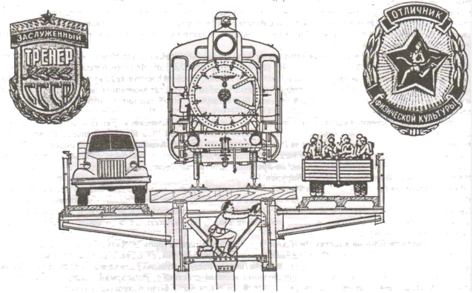
Осенью она подвергается наиболее сильным ударам диверсантов. Особенно успешно на Варшавской дороге действовал 67-й отряд В.П. Зуева. Этот отряд 4-й бригады явился инициатором своеобразного соревнования между диверсионными группами. Командование поддержало эту инициативу и организовало учебу командиров групп и всего личного состава. Все это повысило результативность действий диверсантов.
19 сентября диверсионные группы 4-й бригады в 6 километрах севернее Струг Красных взорвали комбинированный железнодорожно-автомобильный мост, по которому в это время проходил вражеский эшелон с солдатами и офицерами, направлявшийся к Ленинграду и два грузовика-один с солдатами, другой с боеприпасами. В результате взрыва погибло более 300 гитлеровцев, еще больше было искалечено. Четверо суток потребовалось оккупантам, чтобы ликвидировать последствия аварии. Важнейшая транспортная магистраль в течение этого времени не работала. 25 сентября в результате новой железнодорожной диверсии из 38 вагонов эшелона, который перевозил солдат и офицеров, лишь два удержались на рельсах, а остальные опрокинулись под откос.
После того как в район базирования вышла 1-я Особая бригада, к диверсиям приступили и ее боевые группы.
Всего в сентябре диверсанты совершили 64 железнодорожные диверсии, т.е. наибольшее количество за все время войны и в два раза больше, чем в июле. (По данным «Атласа боевых действий группы армий „Север”», наибольшее количество подрывов железнодорожных линий диверсантами в ее тылу было совершено в октябре; по тем же данным, количество подрывов в сентябре увеличилось по сравнению с июлем в 3,5 раза).
Всю осень 1942 года диверсионные группы 4-й бригады наносили значительный урон врагу.
К середине ноября, за два с половиной месяца, эта бригада совершила 14 железнодорожных диверсии на Варшавской дороге, главным образом, силами 67-го отряда.
В результате из 14 паровозов и 393 вагонов были уничтожены 10 паровозов и 302 вагона, а остальные повреждены. Около трети всех потерь приходилась на долю вагонов с живой силой, столько же в боевой технике. Значительны были потери и в боеприпасах. В среднем при каждом подрыве эшелона враг терял около 150 солдат и офицеров. Кроме того, после каждой такой диверсии движение по дороге надолго приостанавливалось.
Характеризуя трудности борьбы на коммуникациях, требующей величайшей самоотверженности от членов диверсионных групп, представитель Ленинградского штаба С.Л. Беспрозванный, направленный в начале октября 1942 года в 1-ю и 4-ю бригады, писал: “Пустить вражеский поезд под откос в настоящих условиях есть подвиг и поступок героический. Часто подрывникам приходится закладывать тол на виду идущего поезда и дежурной охраны”.
Еще летом 1942 года активные действия на железной дороге Псков - Гдов - Сланцы - Веймарн развернули диверсанты западных районов. “Главная задача, которую ставят перед собой диверсанты, - отмечал командир 722-го отряда тайной полевой полиции, - посредством диверсий препятствовать движению по железной дороге и шоссе Псков-Нарва”. Гитлеровцы тщательно охраняли эту коммуникацию. Кроме патрулей здесь на каждой станции находились сильные гарнизоны, готовые всегда выехать на любой участок дороги. Особенно много таких гарнизонов было в Гдовском районе. Попытки гдовских диверсантов подобраться к железнодорожному полотну нередко заканчивались неудачей. Чтобы обмануть бдительность противника, гдовские и полновские диверсанты решили действовать согласованно, отвлекая вражеские гарнизоны от места будущей диверсии.
Первыми в начале июля совершили 4 диверсии полновские диверсанты. “Немецкое командование, - говорилось в отчете о деятельности гдовских диверсантов, - бросило в Полновский район карательную экспедицию, оголив тем самым Гдовский район и ослабив охрану отрезка железной дороги, проходящей по территории Гдовского района. Учитывая это, наш отряд, разбившись на две группы, отправился на железную дорогу”.
Первая диверсионная группа, которую возглавил Т.Я. Печатников, сумела беспрепятственно проникнуть к железнодорожному полотну на участке Гдов - разъезд № 7 и в нескольких местах его заминировать. При установке очередной мины была допущена ошибка и от преждевременного взрыва погибли Т.Я. Печатников и М.В. Рысев. Рано утром 3 августа на мине, поставленной диверсантами, подорвался крупный воинский эшелон: 8 вагонов с солдатами и офицерами и 30 - с различными грузами. В результате погибло или было искалечено 150 гитлеровцев. Вечером в тот же день на другой мине, поставленной группой Т.Я. Печатникова, подорвался еще один вражеский воинский состав.
Вторая группа гдовских диверсантов под командованием И.Н. Гаврилова подорвала 7 и 8 августа два эшелона около станции Добручи.
Эти диверсионные акты вынудили немецкое командование перебросить карательную экспедицию из Полновского в Гдовский район, что создало благоприятные условия для действий диверсантов в Полновском районе. Летом и осенью 1942 года Псковско-Веймарнская железная дорога подвергалась ударам диверсантов Сланцевского, Середкинского и других районов области, а также направленных сюда специальных диверсионных групп.
Весной 1942 года диверсанты активизировали свои действия и на дорогах, обслуживавших гитлеровские войска в полосе Волховского фронта, где шли напряженные бои. Несколько успешных диверсий было осуществлено на дороге Луга - Батецкая. “Для охраны железной дороги Луга - Батецкая - Оредеж, - говорилось в отчете 285-й охранной дивизии, - объявлена повышенная готовность”. Ленинградский диверсионный отряд под командованием С.И. Сотникова, действуя между Батецкой и Новгородом, подорвал мост в тот момент, когда по нему и под ним проходили по одному воинскому эшелону. В результате катастрофы один паровоз был уничтожен полностью, другой получил сильные повреждения; были разбиты 33 вагона, погибло около 500 гитлеровцев. Всего во второй половине 1942 года этот отряд совершил 5 железнодорожных диверсий.
Захватчики пытались не допустить диверсионные группы к железнодорожному полотну, блокировать отряды на их базах. Охрана железных дорог особенно усилилась после приказа йодля - начальника штаба оперативного руководства вооруженных сил фашистской Германии - “Боевое наставление по борьбе с партизанским движением на Востоке”. Во исполнение этого приказа командование группы армий “Север" принимает ряд новых мер по подавлению партизанского движения. Наступление зимы с ее трудностями и усиление репрессий карателей приводят к тому, что с октября количество диверсий на железных дорогах начало снижаться.
Всего за второе полугодие 1942 года диверсанты области совершили 179 диверсий, т.е. почти в 5 раз больше, чем за первое полугодие этого года. (В результате ударов диверсантов по железным дорогам осенью 1942 года было выведено из строя четыре пятых всех паровозов, которые произвела за то же время Германия).
Наиболее сильным ударам была подвергнута Варшавская дорога - 55 (более одной четверти) диверсий. 23 диверсии было совершено на рокадной Псковско-Веймарнской дороге. Постоянным воздействиям диверсантов подвергались железные дороги Дновского и Лужского узла: на Старорусской линии было выведено из строя 43 состава, на линии Дно - Новосокольникн - 40, Луга - Батецкая - Новгород - 14. Даже на дороге Нарва - Красногвардейце, т.е на самом северном участке тылового района группы армий "Север”, который гитлеровцы считали “недоступным”, диверсанты устроили 4 диверсии. (По данным «Атласа боевых действий группы армий „Север”», в 1942 году в ее тылу было совершено 150 “подрывов эшелонов на минах”. Гитлеровское командование, если состав не сходил с рельсов и не были сильно повреждены паровоз и вагоны, квалифицировало подобную диверсию как “подрыв рельсов”. Таких диверсий, по признанию командования группы армий “Север”, было совершено 117. Кроме того, были еще случаи “разминирования”. Таких случаев «Атлас боевых действий группы армий „Север”» в 1942 году отмечает 73).
Операции ленинградских диверсантов на коммуникациях врага планировались с учетом конкретных задач советских войск и перевозок, которые совершал враг, пытаясь удержать за собой фронт.
В первой декаде февраля 1943 года, в период наступательных действий войск Северо-Западного фронта, были нанесены комбинированные удары диверсантов и авиации по вражеским железнодорожным коммуникациям 16-й немецкой армии. Для подготовки таких ударов в штаб 3-й бригады, который находился в деревне Ровняк, прибыл уполномоченный Ленинградского штаба партизанского движения А.Л. Тужнков. Было принято решение нанести массированный удар по Старорусской дороге, которую враг использовал для переброски основных резервов, вывести из строя на этой дороге станцию Подсевы и железнодорожный мост через реку Узу.
Диверсиям предшествовала тщательная разведка. В ночь на 8 февраля отряд под командованием А.Н. Сидтикова, сняв вражеское охранение, ворвался на станцию Подсевы. Диверсанты сожгли все станционные сооружения, ремонтные мастерские, вокзал. Другой отряд, руководимый И.К. Быковым, в это же время взорвал железнодорожный мост через реку Узу. Дорога Псков - Дно вышла из строя. Поэтому на ее станциях скопилось много эшелонов. По ним нанесла бомбовый удар советская авиация.
“В ночь на 10 февраля над железнодорожными путями городов Дно, Порхова и Пскова, - пишет начальник политотдела Э-й бригады М. Воскресенский, - появились советские бомбардировщики. Наши летчики потрудились изрядно - большинство скопившихся эшелонов было превращено в груду железного лома. Всю ночь багряные языки пламени поднимались в зимнее небо - горела фашистская техника, пристанционные сооружения”.
Трое суток не работала Старорусская дорога - основная железнодорожная магистраль 16-й армии врага.
Это были первые крупные комбинированные действия диверсантов и советской авиации на железнодорожных коммуникациях врага.
Успешные действия диверсантов на железных дорогах Ленинградской области в период напряженных боев по деблокированию Ленинграда не только нанесли врагу потери в живой силе и материальных средствах, но н затруднили маневрирование его резервами, пополнение и снабжение гитлеровских войск, а затем и переброску их на южный участок советско-германского фронта, где развернулись решающие сражения. Все это, конечно, сказывалось на боеспособности вражеских соединений, на последующих боевых действиях.
Выход трех диверсионных бригад за линию Псков - Дно - Старая Русса - река Волхов имел большое значение для усиления действий диверсантов на коммуникациях 18-й армии, развертывания партизанской борьбы в центральной и западной частях области. С лета 1943 года сюда переносится центр партизанского движения.
Все возрастающая активность диверсантов на железнодорожных коммуникациях и массовый саботаж рабочих, привлеченных оккупантами к обслуживанию железных дорог, создавали угрозу срыва снабжения гитлеровских войск на фронте. Чтобы поддержать движение по железным дорогам, гитлеровцы вынуждены были использовать на транспорте воинские контингенты, которых не хватало на фронте, а также непрерывно увеличивать материальные средства для эксплуатации дорог.
Росли потерн врага в подвижном составе, и особенно трудновосполнимые потери в паровозном парке. Недостаток паровозов в значительной степени сковывал перевозки по железным дорогам. На выпуск паровозов гитлеровцы переключили заводы, производившие военную технику, даже танковые, в первую очередь обеспечивали паровозостроительные заводы сырьем и рабочей силой. (Согласно распоряжению правителей фашистской Германии сырьем и рабочей силой в первую очередь обеспечивались паровозостроительные заводы, во вторую - заводы по производству подводных лодок, в третью - танковые, в четвертую очередь - авиационные, а затем все остальные военные заводы).
На восстановительные работы, объем которых вследствие диверсий непрерывно возрастал, затрачивалось огромное количество дефицитных материалов.
В тыловые районы пришлось направить железнодорожников из Германии, увеличить число железнодорожников из “рейха” на всей остальной захваченной территории (здесь работала одна треть всех железнодорожников Германии). Из армии, в том числе из войск СС, были отозваны все военнослужащие старше 24 лет, ранее работавшие на железнодорожном транспорте.

“Дорога смерти”
Весной 1943 года, когда началась “тотальная мобилизация” для пополнения поредевших в боях гитлеровских войск, железнодорожный транспорт оставался единственной отраслью, которой она не коснулась. В обстановке общей нехватки людских резервов оккупанты вынуждены были увеличивать железнодорожные войска, особенно восстановительные. Росло и количество охранных войск, призванных обеспечивать безопасность железнодорожного движения. В зоне железных дорог приходилось непрерывно возводить и совершенствовать сеть оборонительных сооружений.
В соответствии с “Боевым наставлением по борьбе с партизанским движением на Востоке”, утвержденным начальником штаба оперативного руководства Йодлем, каждую железнодорожную станцию, полустанок, разъезд оккупанты превратили в опорные пункты. Все железнодорожные сооружения включались в систему обороны станций. Особое значение придавалось обороне мостов и подступов к ним. Каждый опорный пункт был до предела насыщен огневыми средствами, включая пулеметы и артиллерию, опоясан разветвленной сетью траншей, окопов, многочисленных заграждений из колючей проволоки, минными полями. Лишь отдельные тропы вели к опорному пункту. Снятые с вооружения танки широко использовались в таких опорных пунктах как неподвижные огневые точки. Уничтожался на значительном расстоянии лес вблизи всех железных дорог. Вдоль железнодорожного пути на специально построенных вышках устанавливались пулеметы, устраивалась специальная сигнализация. Для ночной охраны использовались прожектора. На магистральных железных дорогах, подвергавшихся частому нападению диверсантов, опорные пункты создавались в 2-5 километрах от линии. Гарнизон каждого опорного пункта составлял от 50 до 200 человек и более.
Всем гарнизонам, несущим охрану дорог, предписывалось иметь не менее трех комплектов боеприпасов и обороняться до последнего человека. “Сдача противнику опорного пункта, - говорилось в “Боевом наставлении”, - влечет за собой судебное следствие против его гарнизона”. Для охраны железнодорожного пути гарнизоны опорных пунктов выделяли патрули. На местах предполагаемого подхода диверсантов к железнодорожному полотну устраивались засады. (Подобная система охраны существовала и для автострад, а также магистральных шоссейных дорог. Уже в середине 1942 года все находившиеся на фронте броневики были брошены на охрану автострад и шоссейных дорог).
К охране железных дорог были широко привлечены бронедрезины и бронепоезда, отозванные с фронта или построенные вновь. К началу 1943 г. оккупанты имели более 200 бронированных вагонов для так называемых вспомогательных бронепоездов. На крупных станциях постоянно дежурили бронепоезда с подвижным резервом, который мог оказать помощь гарнизону, подвергшемуся нападению диверсантов. Никто, кроме специальной охраны, не имел права подойти ближе 100 метров к железнодорожному полотну. “Во всех, кто не будет выполнять этого требования, - гласило “Боевое наставление”, - стрелять без предупреждения”.
Усиливалась и непосредственная охрана воинских эшелонов. Эшелоны с наиболее ценным грузом сопровождали бронепоезда или в их состав включались бронированные вагоны и специальные конвойные железнодорожные команды. При переброске войск офицеры обычно следовали в бронированных вагонах. Нередко осуществлялось воздушное патрулирование в зоне железных дорог.
Чем успешнее были удары диверсантов по вражеским коммуникациям, тем больше гитлеровское командование усиливало их охрану за счет других объектов, стягивая войска к железным дорогам, тем настойчивее создавало все новые и новые опорные пункты, укрепляло ранее созданные. Железнодорожные станции, разъезды, населенные пункты вдоль железных дорог становились основными местами сосредоточения гитлеровских войск в тыловых районах. Плотность обороны вдоль важнейших железнодорожных магистралей, связывавших фашистскую Германию с фронтом, была почти такая же, как на некоторых участках советско-германского фронта, причем оборона железнодорожных коммуникаций носила активный характер, ибо шли непрерывные бои и какого-либо отступления от этой своеобразной линии фронта гитлеровцы допустить не могли.
Особое значение, как и раньше, придавалось охране Варшавской дороги. Псковский партийный центр сообщал в августе 1943 года; “Усиленно охраняется железная дорога Псков - Луга. Отряды на всех переездах. Пикеты, засады с интервалом 200 метров, в промежутках засады с другой стороны.
Ночью гитлеровцы на линии с интервалом 20-30 метров, засады на подъездных дорогах и попах до 5 километров вглубь от линии”. Резко усилилась также охрана Старорусской, Псковско-Веймарнской, Витебской и других дорог области.
Однако несмотря на все принимаемые врагом меры, диверсии на железнодорожных коммуникациях в тылу группы армий “Север” продолжались. Правда, бывали и отдельные спады, вызываемые перебоями в получении взрывчатки из советского тыла, трудностями зимы, карательными экспедициями против диверсантов и т.д. Но вслед за этим вражеские эшелоны вновь летели под откос, враг нес потери в живой силе и технике, в различном военном имуществе и дефицитных материалах. Диверсии на железных дорогах угнетающе действовали на морально-боевое состояние вражеских солдат и офицеров. Варшавскую дорогу из-за опасных участков, где особенно часто происходили крушения, гитлеровские солдаты и офицеры называли "дорогой смерти", порой даже предпочитали пользоваться не железнодорожным транспортом, а каким-либо другим.
“Битва на рельсах” разгоралась. Она становилась все более напряженной. За 8 месяцев 1943 года диверсанты подорвали 156 воинских эшелонов, уничтожили 133 паровоза, 2452 вагона, платформы и цистерны, взорвали 19 железнодорожных мостов.
В сентябре 1943 года диверсанты , используя магнитные мины, взорвали нефтебазу оккупантов в Пороховс, при этом 1500 тонн загоревшегося горючего хлынули на расположенные в низине железнодорожные пути , по которым в это время проходил эшелон; паровоз и несколько первых вагонов успели проскочить, а вторую часть состава , перевозившего военную технику накрыла горящая волна. Часть техники и железнодорожных платформ были выведены из строя, а рельсы местами от сильного жара деформировались и пришли в негодность.

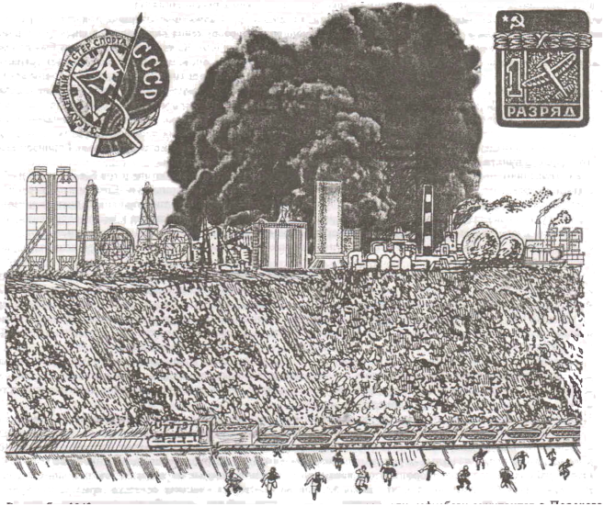
Лаафтоецы в операции “Рельсовая война”
Значительное усиление охраны железнодорожных коммуникаций в тылу врага усложняло действия диверсантов на них. Диверсионные группы сталкивались теперь с большими трудностями, несли немалые потери. Многим из них приходилось возвращаться на свои базы, не выполнив задания. Выделяемые в помощь им партизанские группы и отряды прикрытия часто не могли обеспечить диверсантам беспрепятственный выход на железнодорожное полотно. Создалась угроза снижения эффективности ударов диверсантов по коммуникациям.
В этих условиях необходимо было найти новые формы борьбы, не дать гитлеровцам использовать дороги, снабжать свои войска боеприпасами, горючим, подвозить пополнение, перегруппировывать силы. Возможности для этого были.
Учитывая это, Центральный штаб партизанского движения принял решение о массированном и по возможности одновременном выводе из строя рельсов на значительном протяжении, с тем чтобы максимально затруднить врагу быстрое восстановление железнодорожных путей, в какой-то степени парализовать их охрану. Массовый вывод из строя рельсов вошел в советскую историю под названием “Рельсовая война”.
Эта форма борьбы включала в себя как одновременный удар диверсантов по железным дорогам врага на огромной территории (сразу почти во всех оккупированных республиках и областях), так и удары, территориально ограниченные отдельными областями и даже участками дорог. В “рельсовой войне” менялась и тактика диверсантов. Если раньше главной действующей силой на железных дорогах были сравнительно малочисленные диверсионные группы, то теперь на железнодорожных коммуникациях в борьбу, причем одновременно, вступали отряды, бригады, партизаны целых областей и республик. К активному участию в “рельсовой войне” широко привлекалось и местное население.
Выход на железнодорожные линии отрядов и бригад позволял партизанам подолгу удерживать в своих руках многие важные участки дорог. Массовые действия диверсантов на железнодорожных линиях дезорганизовывали силы вражеской обороны, облегчая совершение новых железнодорожных диверсий. Массовый подрыв рельсов стал одним из важных средств дезорганизации вражеских железнодорожных перевозок.
“Рельсовая война” сопровождалась усилением всех видов железнодорожных диверсий. Она не только увеличила перерывы в движении на железных дорогах, но и привела к еще большей нехватке у врага подвижного состава, особенно паровозов, обострила положение с рельсами, изготовление которых в условиях войны было связано с большими трудностями. Много сил у врага отнимали стыковка и сварка поврежденных рельсов.
“Рельсовая война” знаменовала собой новый этап борьбы на железнодорожных коммуникациях. Она явилась своеобразным наступлением диверсантов с целью дальнейшего снижения пропускной способности дорог, дезорганизации их работы, нанесения врагу наибольших потерь, срыва снабжения гитлеровских войск на фронте.
Все это, безусловно, не могло не ослабить их боеспособности.
В соответствии с решением Центрального штаба партизанского движения, утвержденным Ставкой Верховного Главнокомандования Красной Армии, первая операция по массовому выводу из строя рельсов проводилась в течение двух недель (с 3 по 15 августа 1943 года) в тылу двух групп армий - “Центр” и “Север”. Основной удар наносился по стальным магистралям, питавшим группу армий “Центр”, на фронте, где происходили в это время наиболее значительные события. В операции «Рельсовая война» должны были принять самое деятельное участие и ленинградские диверсанты.
Подготовка ленинградских диверсантов к операции “Рельсовая война” началась с середины июля. Из советского тыла забрасывались взрывчатка и принадлежности для взрывов. Бойцы обучались массовому подрыву рельсов. Для каждого соединения были отведены специальные участки дорог. В свою очередь партизанские бригады выделили участки своим диверсионным группам и подразделениям.
Массированный удар по железнодорожным путям ленинградские диверсанты нанесли на несколько дней раньше, чем диверсионные группы основных партизанских сил, принявшие участие в первой операции “рельсовой войны”. В операцию втягивались все новые и новые партизанские части. Еще в ночь на 25 июля диверсанты 1-го отдельного полка по приказу ЛШПД взорвали 822 рельса, железнодорожный мост и уничтожили около 2000 метров телеграфно-телефонной линии связи на участке Псков - Остров.
К середине августа за время операции “Рельсовая война” ленинградские диверсанты, по неполным данным, взорвали свыше 3000 рельсов, из них более половины на Варшавской дороге. Одновременно разрушались и другие железнодорожные сооружения, устраивались крушения воинских поездов.
После операции “Рельсовая война” ленинградские диверсанты, как и диверсанты других областей и республик, перешли к систематическим действиям на вражеских коммуникациях.
Комендант тылового района 16-й армии генерал Шпейман в своем приказе 19 августа 1943 года отмечал: “В течение истекшей ночи в армейском тылу в результате трех сильных взрывов было прервано движение на участках Псков - Порхов, Псков - Остров, Псков - Гдов. В других местах отмечено еще 200 взрывов”. Шпейман требовал усилить охрану, и улучшить ‘‘взаимодействие между опорными пунктами на линии и станциями”.
Однако, несмотря на все принимаемые меры, обезопасить свои железнодорожные коммуникации враг уже не мог. По указанию Ленинградского штаба партизанского движения 3-я бригада повторила свой налет на Старорусскую дорогу, по которой враг усилил переброску военных грузов для своего 10-го корпуса, находившегося в районе Старой Руссы.
В ночь на 21 августа диверсанты этой бригады взорвали около 3000 рельсов (почти столько же, сколько было уничтожено всеми ленинградскими диверсантами за 15 дней августа в операции “Рельсовая война”), 9 железнодорожных мостов, разгромили два разъезда - Кебь и Вешки, вырезали более 6 тысяч метров телеграфно-телефонной линии. В груду лома был превращен железнодорожный эшелон - паровоз и 38 вагонов, подожжено 4 склада с боеприпасами, военным имуществом и продовольствием. Гарнизоны пяти опорных пунктов потеряли только убитыми 300 солдат и офицеров.
За вторую половину августа ленинградские диверсанты подорвали 9 тысяч рельсов, т.е. в 3 раза больше, чем за первую половину месяца. Всего за август было подорвано свыше 11 тысяч рельсов, 20 железнодорожных мостов, уничтожено 34 километра телеграфно-телефонной связи, пущен под откос 21 вражеский поезд. Эшелоны противника, направлявшиеся к фронту, простаивали на станциях и разъездах, ожидая восстановления пути. В конце августа на станции Псков скопилось около 50 эшелонов. По ним нанесла удар советская авиация.
Советские самолеты бомбили и другие железнодорожные узлы и станции, где застряли вражеские составы.

"Концерт" для немцев
Ленинградские диверсанты приняли активное участие во второй операции рельсовой войны, которая началась 19 сентября под кодовым названием «Концерт» и продолжалась до середины ноября.
Несмотря на то что враг значительно усилил свои гарнизоны на всех железнодорожных станциях и разъездах, ленинградские диверсанты внесли в операцию “Концерт” более весомый вклад, чем в первую операцию “Рельсовая война’’. В операции “Концерт” помимо ранее действовавших бригад участвовали вновь созданные соединения и значительная часть населения. Одновременно уничтожались мосты на шоссейных дорогах, которые шли параллельно железнодорожным путям.
Широкий размах получили действия диверсантов на Варшавской дороге. В ночь на 19 сентября в районе платформы “Красноармейский лагерь” диверсанты 2-й бригады взорвали 1000 рельсов, уничтожили 2 километра телеграфно-телефонной связи и разгромили опорный пункт, прикрывавший этот участок дороги. “Нормальное движение по Варшавской железной дороге между Псковом - Лугой, - отмечал Ленинградский штаб партизанского движения, - было прервано с момента нападения на 29 часов. Для восстановления участков разрушенной дороги немецкое командование было вынуждено привозить рельсы из г. Пскова”.
Во второй половине сентября последовали и другие налеты на Варшавскую дорогу.
В середине октября почти все диверсионные бригады, дислоцировавшиеся вблизи Варшавской дороги, продолжали наносить по ней массированные удары. Подрыв рельсов сопровождался нападениями на железнодорожные станции и другие опорные пункты.
16 октября отряды 5-й бригады подорвали несколько сот рельсов и вывели из строя путь длиной свыше 6 км.
Трудное задание выпало на долю вновь созданной 6-й бригады - вывести из строя станцию Плюсса, которая была хорошо укреплена и имела сильный гарнизон. Будучи важнейшим опорным пунктом в обороне Варшавской дороги, станция примыкала к районному центру, также имевшему немалый гарнизон. Налетом на станцию бригада начинала свой боевой путь.
После тщательной разведки, которая вскрыла систему и характер обороны станции, а также численность гарнизона и пути подхода к ней, диверсанты в ночь на 18 октября незаметно для врага подошли к станции. На исходных позициях были получены последние данные разведки, уточнены задачи отрядам. На станционных путях стояли эшелоны. Открыв внезапный и интенсивный огонь из автоматического оружия, диверсанты ошеломили противника. Один эшелон, в котором находились гитлеровцы, был подожжен, а броневагон с офицерским составом забросали гранатами. Запылал и второй эшелон с боеприпасами и техникой. На помощь своему гарнизону в Плюссе враг бросил подразделения с соседних станций и бронепоезд. Подорвав 300 рельсов, уничтожив пристанционные постройки, две водокачки, склад с боеприпасами и ж/д мост, диверсанты отошли.
Лишь через несколько дней оккупанты приступили к восстановлению станции. Напуганные последствиями этого крупного и эффективного налета диверсантов, гитлеровцы значительно укрепили оборону станции, увеличив гарнизон более чем в 5 раз - до )000 человек.
Для небольших эшелонов с воинскими грузами гитлеровцы вместо паровозов стали использовать дрезины.
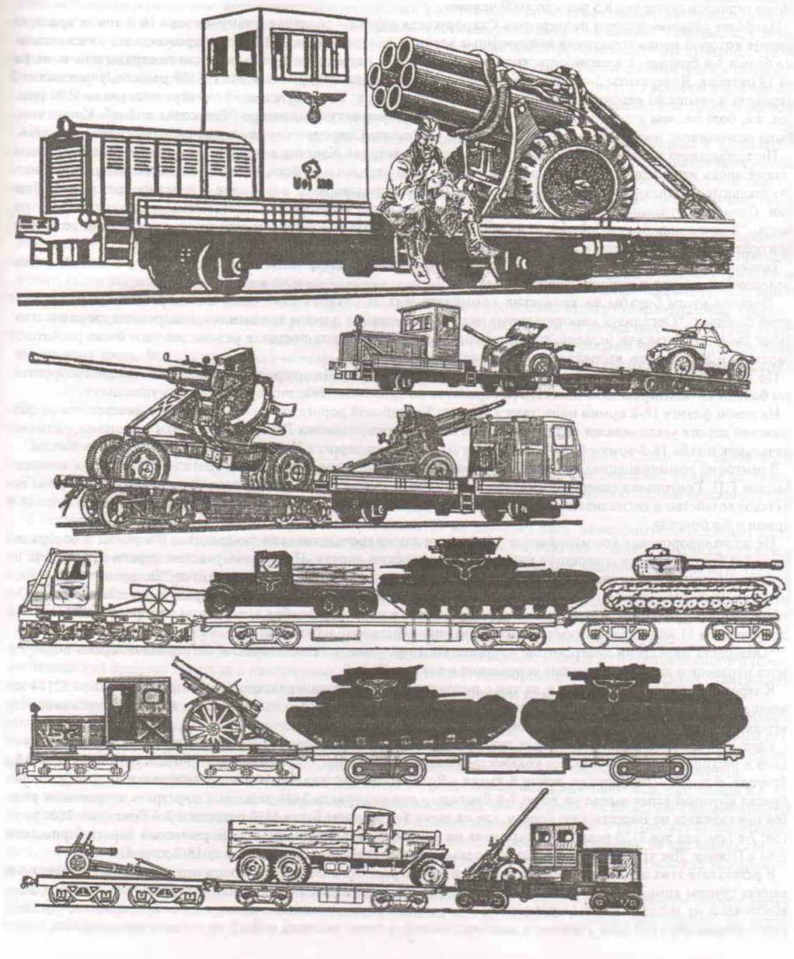
Наиболее сильным ударам подверглась Старорусская дорога - основная коммуникация 16-й армии врага, на фронте которой вновь вспыхнули напряженные военные действия. Каждый налет сопровождался ожесточенными боями 3-й бригады с железнодорожной охраной. Удары нарастающей силы нанесли ее отряды в ночь на 1 и на 19 октября. Диверсанты 3-го полка в эту ночь взорвали железнодорожный мост, 1100 рельсов, уничтожили 2 паровоза и свыше 40 вагонов с живой силой и автомашинами. Всего бригада 19 октября подорвала 4600 рельсов, т.е. больше, чем все ленинградские диверсанты в августовскую операцию “Рельсовая война”. Кроме того, было разгромлено несколько опорных пунктов. В результате Старорусская дорога не работала несколько дней.
По требованию нового командующего 16-й армией генерала Хансена комендант тылового района Кренцки (также вновь назначенный) бросил против 3-й бригады охранные войска, разведывательные подразделения и специальные команды из отпускников, скопившихся на станциях из-за перерывов в железнодорожном сообщении. Однако партизаны выдержали этот натиск, нанеся врагу ощутимые потери. Кренцки вынужден был признать: “В последних боях с 3-й партизанской бригадой хорошо вооруженные разведотряды и отряды отпускников понесли тяжелые потери в людях и вооружении, при крайне скромных собственных успехах”.
Только в течение двух дней - 18 и 19 октября - ленинградские диверсанты подорвали 10 780 рельсов, 10 железнодорожных мостов и разбили 8 эшелонов врага.
Подводя итоги борьбы на вражеских коммуникациях за октябрь 1943 года, Ленинградский партизанский штаб сообщал: “Организуя массированные налеты на железные дороги противника, диверсанты взорвали в октябре свыше 16,5 тысячи рельсов, спустили под откос 24 вражеских поезда, в результате чего было разбито 23 паровоза и 205 вагонов, взорвали 18 железнодорожных мостов.”
По мере того как приближалось решающее наступление войск Ленинградского и Северо-Западного фронтов, все больше активизировались действия диверсантов на вражеских железнодорожных коммуникациях.
На левом фланге 18-й армии нарастали удары по Балтийской дороге, по которой в связи с диверсиями на Варшавской дороге увеличивался поток грузов для войск, блокировавших Ленинград. “Почти ежедневно, - отмечал начальник штаба 18-й армии Ферч, - сообщают о взрывах на дорогах Кингисепп-Гатчина и Веймарн- Котлы.
В центре на коммуникациях этой армии успешно действовали диверсанты 11-й бригады. Группа под командованием Г.П. Григорьева совершила налет на станцию Заклинье Витебской дороги. Здесь было уничтожено все путевое хозяйство и сигнализация, на 5 суток прервано движение. Успешно оперировала на правом фланге 18-й армии и 5-я бригада.
На железнодорожных коммуникациях 16-й армии также господствовали диверсанты. В ночь на 1 ноября отряды 3-й бригады вновь совершили налет на Старорусскую дорогу. Почти весь участок дороги от Порхова до станции Подсевы, все вокзалы и опорные пункты подверглись нападению диверсантов. “Во время нападения, - отмечал начальник штаба 16-й армии, - было заложено около 400 мин, 100 из которых были обезврежены. Остальные причинили большие разрушения колее”. Всего в ночь на 1 ноября диверсанты подорвали свыше 11 тысяч рельсов и 11 железнодорожных мостов, разрушили 5 станций и разъездов.
“Опасность нападений диверсантов, - сетовал Кюхлер, - значительно возросла. За последнее время подвергаются нападению даже гарнизонные укрепления и вокзалы”.
К середине ноября 1943 года, т.е. за три с половиной месяца, ленинградские диверсанты подорвали 52564 железнодорожных рельса, что составляло свыше одной трети всех перебитых рельсов на всей оккупированной советской территории в операции “Концерт” (148557 рельсов).
Удельный вес участия ленинградских диверсантов в “рельсовой войне” возрос по сравнению с первой операцией в несколько раз. Наибольшее количество рельсов - 22 тысячи - подорвала 3-я бригада, свыше 7 тысяч - 5-я бригада, 6 тысяч - 2-я бригада, почти 6 тысяч - Волховская бригада. Из вновь организованных диверсионных бригад крупный успех выпал на долю 7-й бригады - она подорвала 3120 рельсов. Одна треть взорванных рельсов приходилась на Варшавскую дорогу, где на счету 5-й бригады было 4450 рельсов и 2-й бригады - 3800 рельсов; 7-я бригада все 3120 рельсов уничтожила на наиболее охраняемом участке Варшавской дороги, примыкавшем к Пскову. Две трети всех подорванных рельсов было выведено из строя в тылу 18-й армии.
В результате этих целенаправленных действий ленинградских диверсантов положение на вражеских коммуникациях группы армий “Север” еще, больше ухудшилось. Некоторые участки железных дорог практически были выключены из эксплуатации. Охрана железнодорожных коммуникаций, несмотря на ее непрерывное усиление (привлечение для этой цели учебных и запасных частей, а также полевых войск), не справлялась с задачей.
Экономическая инспекция группы армий “Север” сообщала в штаб “Ост” в ноябре 1943 года: “На железнодорожных линиях от Пскова на Лугу, на Дно, Даугавпилс, а также на Себеж и Нарва-Гатчина ежедневно с наступлением темноты в различное время совершаются взрывы. Участки выходят из строя, сильно затрудняя движение поездов”. Особенно напряженное положение складывалось на коммуникациях 18-й армии. “Положение с диверсантами на северном участке группы армий “Север”, - констатировал Кюхлер, - настолько обострилось, что основные железнодорожные линии и шоссе полностью заблокированы”. В связи с этим он обратился к обергруппенфюреру Иекельну, возглавлявшему полицейские силы и войска СС в Прибалтике, с просьбой взять на себя охрану железных дорог в тылу правого фланга 16-й армии, с тем чтобы высвободившиеся силы бросить на обеспечение коммуникаций в непосредственном тылу 18-й армии.
Пытаясь восстановить разрушенные участки железных дорог, гитлеровцы снимали рельсы с запасных и подъездных станционных путей, перешивали двухколейные участки на одноколейные, восстанавливали перебитые рельсы сваркой, изготовляли специальные мостики для пропуска составов через поврежденные участки. Одновременно оккупанты стали ввозить в Ленинградскую область рельсы из Прибалтики. Все это, конечно, требовало времени, средств и сил, дезорганизовывало работу железнодорожного транспорта.
Массированный вывод рельсов из строя, сочетавшийся с другими железнодорожными диверсиями, привел, в том числе и в тылу группы армий “Север”, к значительному свертыванию перевозок, удлинению срока прохождения воинских эшелонов, затруднил перегруппировку вражеских сил. Эшелоны, следовавшие из Германии на фронт, стали затрачивать в 2-3 раза больше времени, чем до “рельсовой войны”. Командование группы армий “Север” вынуждено было все чаще и чаще переносить вглубь свои фронтовые перегруппировки войск, производить их за пределами своего тылового района, используя дороги Прибалтики. В результате воздействия диверсантов на железнодорожные коммуникации противника осенью 1943 года перевозки по ним сократились более чем на одну треть. Все это усложняло маневрирование силами, подвоз пополнений, снабжение вражеских войск боеприпасами, техникой, а следовательно, ослабляло их боеспособность.

Нарастание рельсовой войны
Стремление гитлеровского командования укрепить те участки фронта группы армий “Север”, где вероятность советского наступления была наибольшей, а также попытки врага вывезти свои основные склады за линию “Пантера” встречали решительное противодействие диверсантов, которые по указанию Ленинградского штаба наряду с подрывом рельсов усилили удары по проходившим эшелонам.
В октябре было подорвано 24 эшелона. В ноябре, несмотря на нехватку тола, диверсанты не ослабили этого вида боевых действий, а в декабре эти действия вновь резко возросли. 3-я бригада в декабре пустила под откос 61 вражеский эшелон, т.е. почти столько же, сколько за все 11 предшествовавших месяцев (77 эшелонов). На счету 7-й бригады за декабрь было 43 подорванных эшелона, при этом выведено из строя 42 паровоза, разбито 154 вагона противника с живой силой, 93 вагона с разным грузом, 27 платформ с военной техникой, убито 2177 и ранено 390 фашистов.
Значительное количество железнодорожных крушений устроили в декабре и другие бригады.
После того как в январе 1944 года войска Ленинградского и Волховского, а затем 2-го Прибалтийского (Северо-Западного) фронтов перешли в наступление, “рельсовая война” приобрела еще больший размах. Диверсанты своими ударами по железнодорожным коммуникациям оказали большую помощь советским войскам.
Вторая половина 1943 года, особенно после начала всенародного восстания, характеризовалась дальнейшим ростом активности ленинградских диверсантов на коммуникациях врага. “Рельсовая война” явилась новым этапом в операциях диверсантов на железнодорожных коммуникациях врага. Ленинградские диверсанты подорвали более 66 300 рельсов, т.е. одну пятую часть всех подорванных рельсов на оккупированной территории.
Во втором полугодии 1943 года они пустили под откос в 3 раза больше воинских эшелонов, разрушили в 4 раза больше мостов и в 15 раз больше телеграфно-телефонных линий, чем в первом. За весь 1943 год диверсанты пустили под откос 466 вражеских эшелонов, подорвали 97 железнодорожных мостов, в результате было повреждено и разбито 440 паровозов и 5374 вагона. За год ленинградские диверсанты разгромили 94 вражеских гарнизона, взорвали 447 шоссейных мостов, вырезали 611 километров линий связи. От их рук погибло 35 985 вражеских солдат и офицеров.
На железнодорожных коммуникациях правофланговых соединений 18-й армии вела успешную борьбу также 10-я бригада, которую гитлеровцы совсем недавно объявили разгромленной. Своими действиями она опровергла этот домысел.
Командование группы армий “Север”, опасаясь выхода войск Волховского фронта в тыл дивизий, блокировавших Ленинград, бросило на восстановление дорог на правом фланге 18-й армии и их охрану несколько железнодорожных подразделений и полевых войск из резерва. Однако то, что восстанавливалось врагом, вновь разрушалось диверсантами. Ремонтно-восстановительные поезда и их команды не могли подойти к разрушенным участкам путей и мостам. Командование группы армий “Север” с тревогой отмечало все возрастающие удары диверсантов по ее правофланговым железнодорожным коммуникациям.
“В тыловом районе 18-й армии сильные диверсионные отряды, - говорилось в ее дневнике боевых действий за 18 января, - напали на железнодорожную линию Батецкая - Сольцы севернее и южнее Уторгоша”. На следующий день в дневнике группы “Север” указывалось: “Диверсанты препятствуют восстановительным работам”.
Одновременно наносились удары по Варшавской дороге, главным образом по тем участкам, которые гитлеровское командование могло использовать для усиления своих группировок на флангах 18-й армии. Такой важнейший участок был в районе станции Мшинская. Поэтому по приказу ЛШПД 11-я бригада в ночь на 15 января совершила налет на станцию и поселок Мшинская. Первой ворвалась на станцию группа под командованием А. А. Винокурова. В течение 6 часов станция находилась в руках диверсантов, которые разрушили станционное хозяйство и уничтожили большие склады горючего и продовольствия. В первый день наступления советских войск участок Красногвардейск - Луга не работал 13 часов.
На следующую ночь налет на станцию Мшинская повторили отряды 6-й бригады. То, что враг с большим трудом восстановил за сутки, вновь было уничтожено. Гитлеровцы направили специальный поезд с резервами, чтобы отбить станцию. В дневнике боевых действий группы армий “Север” в связи с этим говорилось: “Диверсанты в ночь на 16 января напали на железнодорожную станцию Мшинская. Все станционные здания разрушены, Рельсы и стрелки повсюду взорваны”. В дневнике отмечались “значительные собственные потери”. Два других отряда 6-й бригады в ту же ночь напали на станцию Серебрянка и подорвали здесь два эшелона с техникой.
В эти же дни диверсантами на участке Красногвардейск-Луга было пущено под откос несколько эшелонов, разрушен на многие километры железнодорожный путь.
В результате первых ударов диверсантов 15 и 16 января железнодорожное сообщение в ближайшем тылу 18-й армии было прервано. И как сообщал Ленинградский штаб партизанского движения в результате этого “противник не мог производить перевозки как к линии фронтов, так и обратно”.
Диверсионное наступление на коммуникации врага непрерывно усиливалось. Оно охватывало все новые и новые линии в тылу 18-й армии. Систематическому нападению подвергались станции и мосты. 21 января в дневнике боевых действий группы армий “Север” указывалось: “Многочисленные взрывы происходили в течении дня, особенно на всех железнодорожных линиях снабжения 18-й армии. Атаки диверсантов направлялись прежде всего против железнодорожных станций и сооружений”.
Отмечая новое в использовании диверсионных сил - значительную эффективность их действий на вражеских коммуникациях, американский историк Э. Хауэлл пишет: “Диверсанты нанесли удар после первоначальны! атак регулярных частей, когда обстановка оказалась несколько прояснившейся и необходимость в предосторожности отпала. Промедлив, таким образом, со своими нападениями, они побудили немцев перед лицом сильных атак советских войск ввести в бой многие из своих охранных частей на переднем крае почти немедленно, оставив незащищенными значительные участки своего тыла”. С этим согласен и Э. Гессе: “Способ, с помощью которого диверсанты выполнили поставленную задачу, - подчеркивает он, - был нов и весьма оригинален. Сначала они подождали результатов наступления советских войск. Когда началось наступление и 18-я армия была вынуждена бросить на фронт тыловые охранные части, началось "партизанское наступление"”.
Для осмотра ж/д путей гитлеровцы перед прохождением воинского эшелона часто пускали бронедрезины.
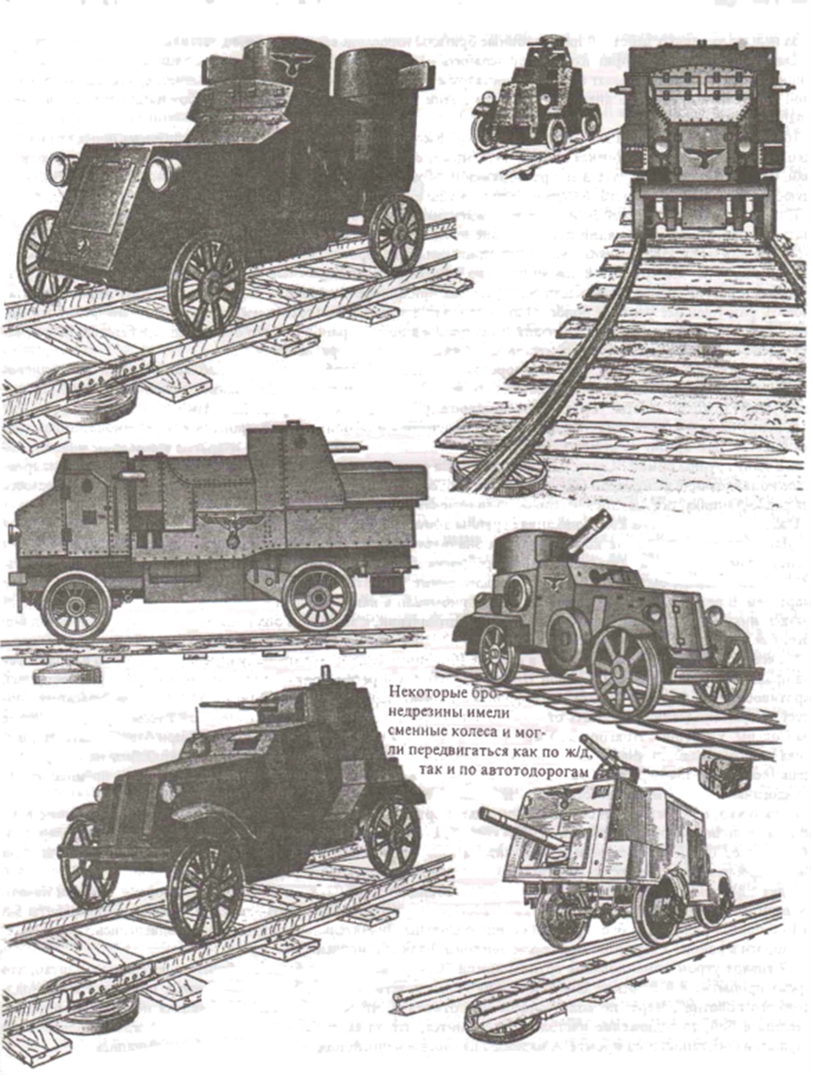
Они также наносили удары по наиболее уязвимым и трудно восстанавливаемым участкам железных дорог, ночь с 17 на 18 января сводный отряд 7-й бригады под командованием В.П. Плохого взорвал крупный, хорош» охраняемый железнодорожный мост вблизи станции Торошино на Варшавской дороге. 20 января диверсанты й бригады уничтожили другой крупный железнодорожный мост - через реку Кебь на Старорусской дороге во время налета был обстрелян эшелон с солдатами и офицерами, стоявший на станции Кебь, и ремонтно-восстановительный поезд вблизи моста. Одновременно отряды 3-й бригады на той же дороге разгромили станции Уза, Карамышево, Подсевы и Локоть, а также важнейшие железнодорожные участки на Витебской дороге южнее Дно, при этом уничтожались и находившиеся на станциях эшелоны.
Командир гитлеровского 753-го полка особого назначения Клобе (полк нес охрану железных дорог в полосе 16-й армии) писал в своем приказе: “В связи с начавшимися атаками Красной Армии у Новгорода диверсанта усилили свою деятельность. Так, диверсанты 3-й Ленинградской бригады напали на магистраль Порхов - Посевы. Им удалось произвести ряд взрывов около Узы.“
За неделю активных действий диверсионные бригады израсходовали почти все доставленные im боеприпасы.
Однако недостаток боеприпасов не мог ослабить нарастающих ударов по коммуникациям врага. "Все диверсионные бригады испытывают острый недостаток в боеприпасах, и особенно во взрывчатке, - указывал областной партизанский штаб 22 января, - и в связи с этим применяют для подрывных работ на дорогах трофейные снаряды, мины и гранаты".
16 января командующий группой армий “Север” Кюхлер доложил командованию сухопутных войск гитлеровской Германии, что имеющимися силами он не может обеспечить охрану коммуникаций от воздействия партизан, и просил срочно выслать в его распоряжение охранные части из состава группы армий “Центр”. В последующие дни по мере возрастания ударов эти просьбы становились все более настойчивыми.
Командующий 18-й армией Линдеман вынужден был отозвать некоторые части с фронта, а также использовать для охраны коммуникаций прибывавшие войска. Несколько полков было взято из оперативного резерва, хотя все они были крайне необходимы непосредственно на фронте. На восстановление железных дорог командование группы “Север” и 18-й армии бросило помимо железнодорожных подразделений все саперные, строительные и другие специальные части, которые под прикрытием полевых и охранных войск стремились восстановить разрушенные участки дорог. Однако то, что восстанавливалось днем, разрушалось диверсантами ночью. Диверсанты (совместно с партизанами) вступали в бой с охраной и часто обращали ее в бегство. Было разгромлено несколько гарнизонов на железнодорожных станциях и разъездах.
“Диверсионные действия на железных дорогах противника, - сообщал 22 января областной штаб партизанского движения, - приобрели широкий размах. Диверсанты рвут и разбивают железнодорожные рельсы, шпалы, разрушают полотно, мосты, уничтожают придорожную телефонно-телеграфную связь”.
К концу первой недели наступления войск Ленинградского и Волховского фронтов вся железнодорожная сеть на флангах 18-й армии по существу не функционировала, были блокированы и другие важнейшие участки дорог в тылу группы армий “Север”. Полностью была выведена из строя телефонно-телеграфная связь. Гитлеровское командование вынуждено было пользоваться только радиосвязью. Это создавало крайнюю напряженность на радиостанциях, сказывалось на управлении войсками.
Ожесточенная война на коммуникациях группы армий “Север”, особенно 18-й армии, нарастала.
Действия диверсантов на коммуникациях значительно усложнили фашистскому командованию переброску войск, маневр оперативными резервами. Переброска дивизий по железным дорогам затягивалась и срывалась. Войска вынуждены были совершать продолжительные утомительные марши пешком, подвергаясь нападениям партизан. В результате гитлеровские дивизии прибывали в намеченные районы разрозненно, небольшими подразделениями, в отрыве от частей усиления, без артиллерии, к тому же с большим опозданием, когда исход боя был уже предрешен. Боеспособность этих частей и их моральный дух были уже далеко не те, что до переброски.
8-я егерская дивизия, находившаяся в составе 16-й армии, еще 17 января получила приказ срочно направиться на правый фланг 18-й армии в район Новгорода, который рассматривался как ключевой пункт всей обороны, противостоящей войскам Волховского фронта. Дивизия перебрасывалась в помощь 38-му гитлеровскому корпусу. Егерям предстояло проехать около 180 километров по железной дороге от Старой Руссы через Дно и далее на Сольцы, Уторгош к Новгороду. Уже вечером 18 января вышло 4 эшелона, которые при благоприятных условиях должны были 19 января достигнуть места назначения. Пять других эшелонов ожидались на следующий день (всего дивизия перебрасывалась девятью эшелонами). Своевременное прибытие дивизии, по мнению командования группы, могло восстановить положение под Новгородом.
Обнаружив, в значительной степени с помощью партизан перегруппировку вражеских войск, намерение гитлеровцев пополнить поредевший в боях 38-й корпус, командование Волховского фронта дало указание оперативной группе ЛШПД при Военном совете усилить удары диверсантов по железным дорогам, по которым должна была перебрасываться егерская дивизия, максимально препятствовать подходу других резервов.
Едва эшелоны 8-й егерской дивизии миновали станцию Дно и вышли на Витебскую дорогу, как они начали подвергаться нападению диверсантов. Многочисленными взрывами полотна, мостов, разъездов диверсанты 5-Й и 10-й бригад полностью блокировали станцию Сольцы. Значительным разрушениям подверглись также участки дороги в районе Уторгоша. Вражеские эшелоны были остановлены.
19 января утром командование группы армий "Север" вынуждено было сообщить в генеральный штаб, что время прибытия 8-й егерской дивизии нельзя “предсказать вследствие многочисленных подрывов железнодорожного полотна". Через несколько часов оно отмечало, что если 8-я егерская дивизия не будет немедленно введена в бой, то положение настолько усложнится, что придется оставить Новгород и ждать дальнейшего ухудшения обстановки на фронте. А надежды на своевременный подход дивизии не оправдывались.
Уже к вечеру 19 января подкрепления, в том числе и части 8-й егерской дивизии, следовавшие на помощь 38-му корпусу, вынуждены были двигаться пешком вследствие, как отмечалось в дневнике военных действий группы армий “Север”, “напряженной обстановки на железных дорогах”.
Командование группы “Север” и 18-й армии бросило в район Сольцов и Уторгоша автомобильные подразделения, стремясь с их помощью как можно быстрее доставить в район боев части 8-й егерской дивизии. Однако далеко не все автомашины, и то с большим опозданием, сумели пробиться к району, где были остановлены эшелоны с войсками. Многие не смогли этого сделать из-за того, что мосты на автодорогах были разрушены.
Лишь некоторым железнодорожным эшелонам удалось прорваться к Уторгошу. Но здесь они были окончательно остановлены - диверсанты парализовали дорогу. От Уторгоша подразделения 8-й егерской дивизии добирались до линии фронта главным образом походными колоннами. Нередко они подрывались на минах, установленных партизанами, попадали в засады, неся при этом большие потери.
Только в середине дня 21 января один батальон 8-й егерской дивизии достиг района Заполье - Вашково, где находились части 38-го корпуса. Ожидалось прибытие еще одного батальона. Другие подразделения дивизии все еще находились в районе Уторгоша. К этому времени войска Волховского фронта прорвали очень сильную оборону противника и, окружив в районе Новгорода значительные вражеские силы, устремились на запад. По этому поводу Э. Гессе замечает: “Когда большая часть 8-й егерской дивизии встретилась с частями 18-й армии, Новгород был уже потерян”. А с потерей Новгорода рушилась вся система обороны, которую гитлеровцы создавали не один год против войск Волховского фронта.
И в последующем, когда советские войска вели бои по окончательному разгрому правофланговой группировки 18-й армии, выбитой из Новгорода, 8-я егерская дивизия не представляла собой единого боевого организма, той силы, которую гитлеровцы намеревались получить для удержания своего фронта против войск Волховского фронта. Она прибывала разрозненно, вливалась в действующие войска главным образом отдельными батальонами, ее личный состав был в значительной степени деморализован.
И другие части и соединения, перебрасываемые противником на правый фланг !8-й армии, не сумели подойти компактно и своевременно. В значительной степени парализовав важнейшие участки Витебской дороги и полностью дорогу Батецкая - Новгород, партизаны 5-й и 10-й бригад не оставили этим войскам другой возможности, кроме как добираться до Новгорода походными колоннами по плохим проселочным дорогам. А здесь их ждали партизанские засады. В связи с этим Хауэлл пишет: “Другие подкрепления, двигавшиеся для поддержки линии фронта, задерживались подобным образом подрывами железных дорог и засадами против транспортных колонн тогда, когда они были более всего нужны на фронте”.
Подобное произошло и на левом фланге 48-й армии, где оборону прорывали войска Ленинградского фронта.
Парализовав Балтийскую железную дорогу, а также шоссейные и проселочные дороги, диверсанты 9-й и 12-й бригад не допустили подхода к линии фронта вражеских оперативных резервов. “Наша бригада, - вспоминает командир 12-й бригады А.А. Интинен, - парализовала движение фашистских эшелонов на значительном участке Балтийской железной дороги. В руках партизан были также шоссейные дороги Ивановское - Сланцы, Сабек - Осьмино - Ляды. Враг метался в поисках путей для подвоза подкреплений и военных грузов, но повсюду натыкался на партизанские засады.
Успешные действия ленинградских диверсантов на вражеских коммуникациях не позволили фашистскому командованию использовать оперативные резервы, и прежде всего на флангах 18-й армии, где советские войска осуществляли труднейший этап операции - прорыв мощной обороны врага, которую он возводил в течение нескольких лет.
Рассматривая искусное руководство партизанами в период прорыва советскими войсками обороны 18-й армии, Э. Гессе отмечал : “Атаки партизан были направлены сначала на северные коммуникации, проходящие на запад к востоку от Нарвы на Гатчину, в то время как в тылу дивизий, которые стояли против северного фронт наступающих частей Красной Армии, было полное затишье... Одновременно партизанские части, находившиеся западнее озера Ильмень, настойчивыми атаками перекрыли железнодорожную линию Дно - Ленинград”.

Завершающий этап рельсовой войны в Ленинградской области
В январе 1944 года по-прежнему гремели взрывы диверсантов на железнодорожных линиях в тылу 18-й армии, особенно на ее правом фланге, где враг предпринимал отчаянные усилия стабилизировать положение. Понимая, что успешное продвижение войск Волховского фронта и его 59-й армии на запад, выход их к Луге могут поставить в тяжелое положение все фашистские войска под Ленинградом, противник бросал в бой все резервы.
В свою очередь диверсанты делали все возможное, чтобы парализовать железные дороги и не допустить подхода вражеских резервов или задержать их, а также сорвать снабжение боеприпасами.
Отряды 5-й, а также 10-й бригад продолжали срывать перевозки по Витебской дороге, которую оккупанты стремились использовать для доставки пополнения и боеприпасов в помощь своему 38-му корпусу. Активно действовали на железнодорожных коммуникациях и другие бригады. “И сегодня, - говорилось в дневнике группы армий “Север” 22 января, - происходили многочисленные нападения на железнодорожные линии в тылу 18-й армии и в районе действий 285-й охранной дивизии, особенно на линии Дно - Сольцы”. На следующий день командование группы вынуждено было вновь отметить нарастание угрозы со стороны диверсантов на железных дорогах. “Многочисленные взрывы на линиях снабжения 18-й армии, - записано в дневнике, - в результате чего значительно усложнялось снабжение и задерживается транспортная перевозка войск”.
Несмотря на все меры, принимаемые гитлеровским командованием, железные дороги в тылу группы находились под непрерывным воздействием партизан. 24 января группа армий “Север” так характеризовала положение на своих коммуникациях: "Многочисленные взрывы на железнодорожных участках, особенно на участках Псков - Луга. Луга - Гатчина, Псков - Дно, Дно-Нарва, Дно- Батецкая, Батецкая - Новинка, Веймарн - Гдов”.
Вслед за Балтийской дорогой под угрозой полного выхода из строя был важнейший участок Витебской дороги севернее Дно в тылу 38-го корпуса вермахта.
Характеризуя этот этап борьбы на железнодорожных коммуникациях, Хауэлл пишет: "Когда 20 января Красная Армия стала расширять прорывы в обороне противника, диверсанты резко усилили интенсивность налетов на железные дороги. В результате этого снабжение армии и подвоз подкреплений сразу же сократились".
За 10 дней наступления войск Ленинградского и Волховского фронтов (к 25 января) партизанские соединения при поддержке всего населения разгромили 11 железнодорожных станций и разъездов, взорвали 34 железнодорожных моста, 23 тысячи железнодорожных рельсов, пустили под откос 36 воинских эшелонов с живой силой и техникой врага, 3 бронепоезда, разрушили более 300 километров придорожной телефонно-телеграфной линии, истребили более 8000 солдат и офицеров.
Таких сосредоточенных ударов по железнодорожным коммуникациям враг еще не испытывал.
Для переброски резервов в помощь 18-й армии и ее снабжения враг пытался использовать Варшавскую дорогу, которая с потерей других железных дорог (Балтийской, Псковско-Веймарнской и частично Витебской) становилась, по существу, единственной коммуникацией, связывавшей вражеские войска, противостоявшие Ленинградскому и Волховскому фронтам. На ней держались весь тыл 18-й армии, все ее снабжение и пополнение. Владея ею, оккупанты в значительной степени сохраняли за собой и прилегающее к этой дороге Киевское шоссе, а также отходящие от нее другие шоссейные и проселочные дороги.
Все станции Варшавской дороги южнее Мшинской и Луги были превращены в базы вражеских войск. Здесь сосредотачивались резервы, которые затем направлялись на север для поддержки левофланговых соединений 18-й армии, а также на восток в помощь дивизиям, пытавшимся сдержать натиск войск Волховского-фронта
Сюда же отходили на переформирование разбитые части.
Стараясь сохранить за собой Варшавскую дорогу, враг мобилизовал для ее охраны все, что было возможно, и прилагал отчаянные усилия, чтобы поддержать движение по ней. Здесь были сосредоточены почти все бронепоезда группы армий “Север”, задерживались многие новые части, перебрасываемые для укрепления фронта
Особенно тщательно охранялись железнодорожные мосты. Восстановительные железнодорожные подразделения пополнялись за счет строительных и саперных команд, а также технических частей.
Никогда еще борьба за Варшавскую дорогу не была такой острой и ожесточенной, как после перехода советских войск в общее наступление. Каждая вылазка диверсантов на дорогу сопровождалась упорными боями.
На Варшавской дороге севернее Пскова по-прежнему действовали 2, 5, 7,6 и 11-я бригады, а южнее - 3, 4 и 8-я (одновременно они совершали диверсии и на других дорогах). Чтобы усилить удары по Варшавской дороге на участке севернее Пскова, через который проходил основной поток грузов для 18-й армии, Ленинградский штаб партизанского движения приказал передислоцировать в район Новоселья основную часть 3-й бригады - три полка. В южных районах области оставался один полк этой бригады. Противник обнаружил переход бригады через железнодорожную линию Псков - Порхов и бросил против нее превосходящие силы. Весь день 31 января, как отмечалось в отчете бригады, она "вела тяжелые бои с противником, поддержанным артиллерией, танками, самолетами, бронепоездами”. И все же бригада прорвалась через дорогу Псков - Порхов и включилась вместе с другими партизанскими соединениями в борьбу за Варшавскую дорогу.
По-прежнему диверсанты совершали налеты на станции и разъезды, разрушая станционное оборудование, путевое хозяйство, подвижной состав. Одновременно они активно пресекали восстановительные работы немцев.

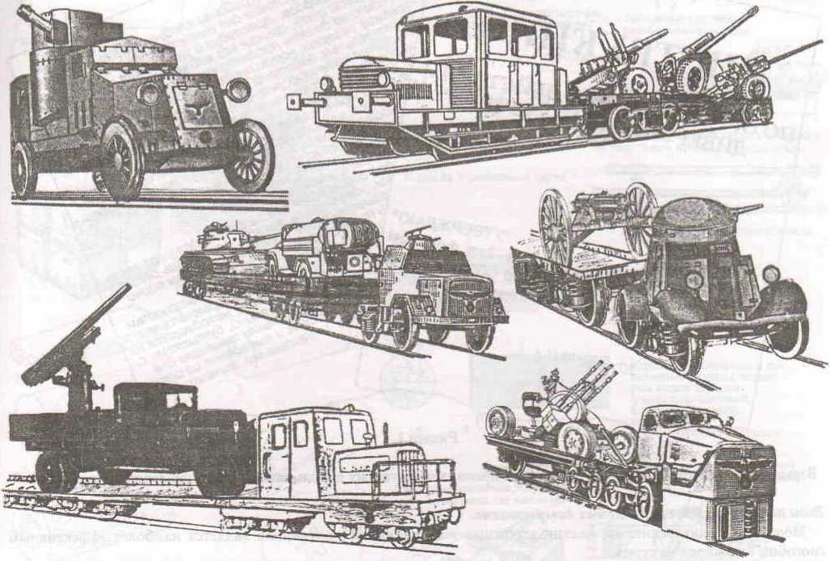
Некоторые итоги деятельности ленинградских диверсантов в рельсовой войне
В процессе борьбы ленинградских диверсантов на железнодорожных коммуникациях ежедневно пускалось под откос 3 эшелона врага, взрывался 1-2 железнодорожных моста, 1300 рельсов, через день-два совершались налеты на железнодорожные станции и разъезды. За полтора месяца наступательных боев было устроено 136 крушений вражеских эшелонов, взорван 51 железнодорожный мост, более 58 тысяч рельсов, выведено из строя 15 железнодорожных станций и разъездов. Ввиду острой нехватки паровозов, немецким захватчикам приходилось к концу 1944 года постоянно использовать для военных перевозок авто, - мото- и бронедрезины.
Железнодорожные коммуникации врага оказались парализованными, а это явилось решающим условием, не позволившим врагу своевременно и компактно вводить оперативные резервы, способствовало развитию советского наступления.
А за время войны ленинградские диверсанты нанесли сильнейший ущерб вражеским железнодорожным коммуникациям. Диверсантами было устроено 1103 крушения вражеских эшелонов с войсками, техникой и военным снаряжением, при этом выведено из строя 1050 паровозов, 18643 вагона, цистерны и платформы. Партизаны вывели из строя 48 железнодорожных станций и узлов, подорвали 201 железнодорожный мост и более 150 тысяч рельсов-почти третья часть всех рельсов, подорванных на оккупированной территории.
Кроме прямых потерь, нанесенных врагу диверсантами при решении тактических задач, оккупанты имели потери и иного порядка. Речь идет о вкладе советского партизанского движения в победу над оккупантами, определяемом его военно-политическим фактором в Великой Отечественной войне. Ни на один час гитлеровская армия не имела спокойного тыла на захваченной советской земле. Этот тыл был неустойчив, бурлил, и сопротивление народа непрерывно нарастало. Здесь также был фронт. Поэтому никогда не могли быть прочными успехи фашистских войск.
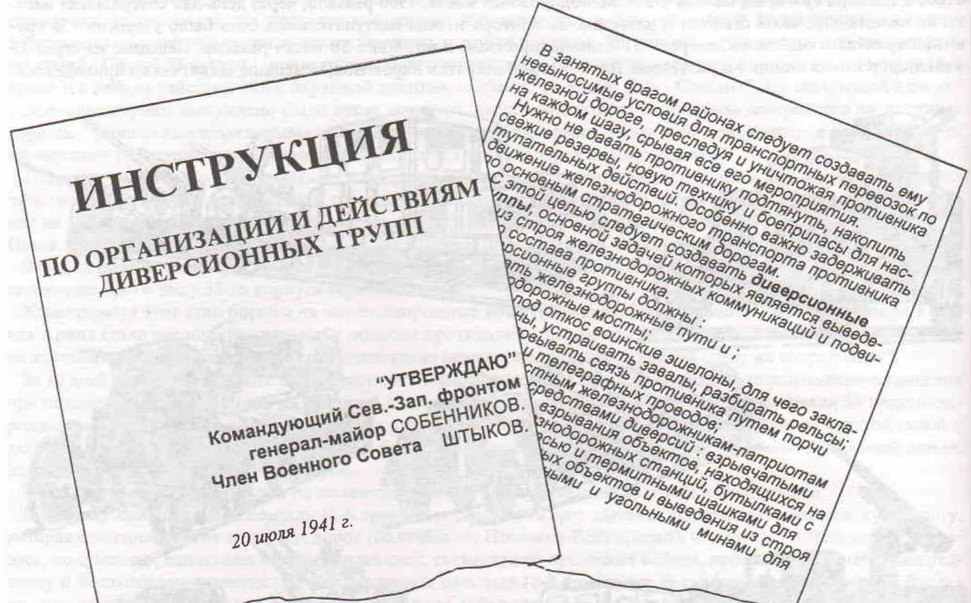
Всенародная партизанская война подтачивала и ослабляла тыл интервенционистской армии. Гитлеровцы не смогли использовать захваченные советские районы для увеличения своей военной силы в той мере, в какой они рассчитывали. Своими ударами по коммуникациям диверсанты снижали боеспособность вражеской армии - препятствовали ее перегруппировке, пополнению и снабжению.

ГЛАВА II
ИНСТРУКЦИЯ ПО ОРГАНИЗАЦИИ И ДЕЙСТВИЯМ ДИВЕРСИОННЫХ ГРУПП
Раздел 1
Взрывчатые вещества, заряды, подрывные принадлежности и их использование при подрывании ж/д объектов
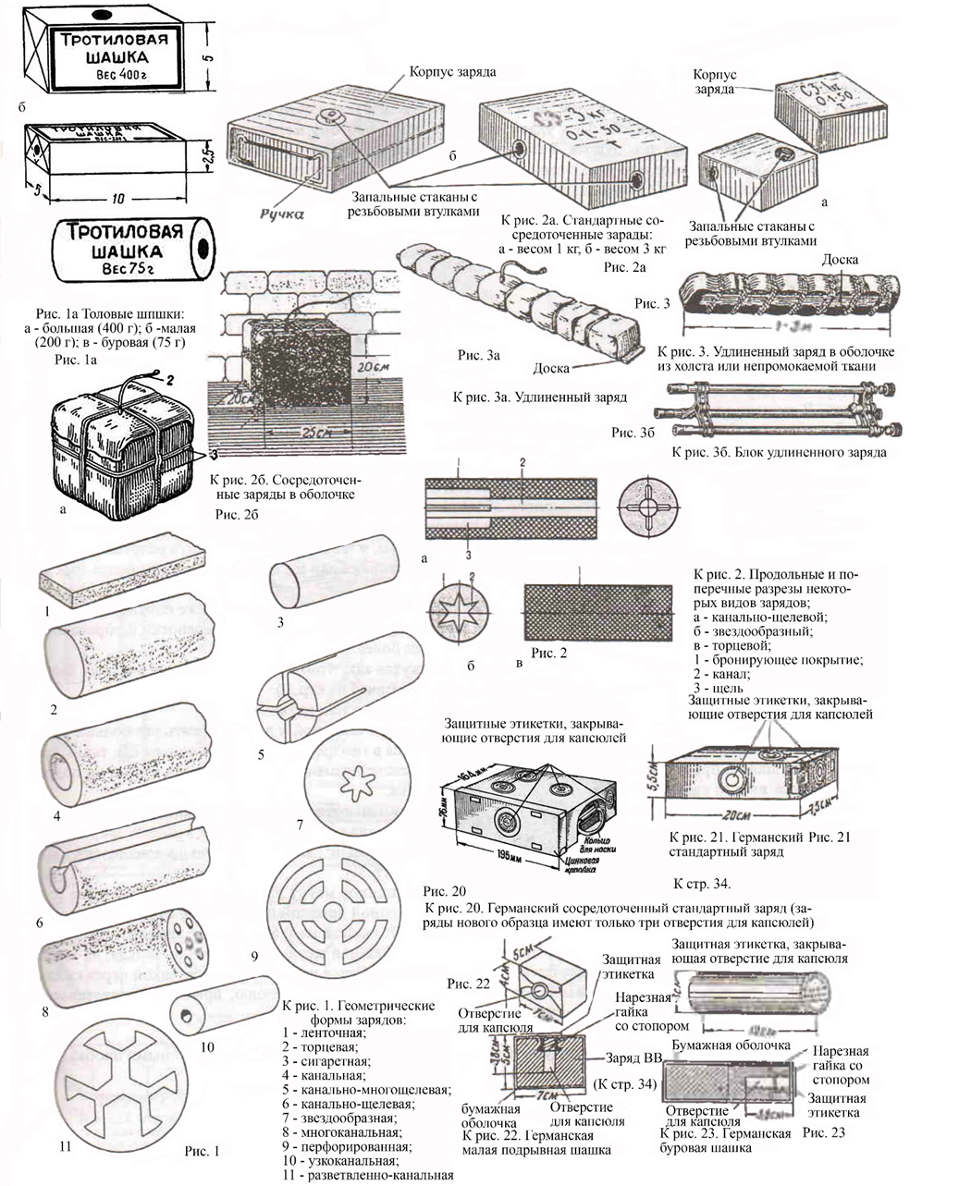
Виды некоторых ВВ, применяемых диверсантами.
Подрывание диверсантами железнодорожных коммуникаций противника является наиболее эффективным способом их вывода из строя.
Основным же материалом для подрывных работ является взрывчатое вещество (ВВ).
При подрывных работах наиболее употребительны следующие ВВ: тол, сплав «Л», амматол, мелинит и аммонит. У диверсантов могут найти применение также ВВ, состоящие на вооружении вражеских армий, например, германский тол и германский мелинит. При недостатке ВВ в качестве последних диверсантами могут быть применены также противотанковые мины.
Тол может быть плавленый и прессованный; первый имеет темно-желтый цвет, второй - желтый. От огня тол плавится, потом загорается, при быстром нагревании до 290ºС может взорваться. К удару, трению, прострелу пулей тол нечувствителен; он не боится влаги и взрывается в воде. В обращении и хранении тол безопасен.
Взрывается капсюлем. Тол применяется в шашках следующих размеров (рис. 1а): большие - 5x5x10 см, вес 400 г; малые - 5x2,5x10 см, вес 200 г; буровые (цилиндрические) - высота 7 см, 0 3 см, вес 70 г.
Все шашки обвертываются парафинированной бумагой и имеют гнезда для капсюлей (обозначенные на бумаге черными кругами).
Сплав “Л" обладает свойствами тола; изготавливается в виде шашек, подобных толовым, но темнее по цвету. Амматол, может быть плавленый и прессованный, в шашках тех же размеров и веса, что и толовые (рис. 4а на стр. 31). Цвет шашек амматола в изломе желто-коричневый с блестками. Амматол впитывает влагу и после высыхания теряет восприимчивость к взрыву; взрывается от прострела пулей; он слабее тола процентов на 20, поэтому должен применяться в соответственно увеличенном количестве.
Мелинит также может быть прессованный и плавленый. Шашки мелинита имеют размеры и вес шашек тола.
Всеми свойствами мелинит подобен толу, но в присутствии влаги легко соединяется с железом, медью, свинцом, образуя соединения, чувствительные к удару, трению и огню; поэтому металлические оболочки мелинитовых шашек всегда лудятся или лакируются. В обращении и хранении мелинит безопасен.
Аммонит - порошкообразное или мелко-зернистое ВВ светло-жёлтого или грязно-серого цвета От огня и нагревания загорается с трудом; к трению и удару мало чувствителен. Аммонит легко впитывает влагу и часто слеживается в комки, вызывающие иногда отказы взрывов.
Аммонит используется всегда в оболочках из ткани, дерева или металла и взрывается капсюлем.
Капсюль при пребывании в аммоните более суток разъедается, поэтому гильза капсюля лакируется или покрывается резиновым клеем.

Виды зарядов; вязка зарядов
Заряды для подрывания железнодорожных объектов могут быть стандартными либо изготавливаемыми самостоятельно. В свою очередь они могут быть сосредоточенными или удлиненными.
Стандартные сосредоточенные заряды бывают весом 1 и 3 кг. ВВ этих зарядов заключено в металлическую оболочку. В зарядах имеются запальные стаканы с втулками с резьбой для ввинчивания стандартной зажигательной трубки, взрывателя или электродетонатора с ниппелем, также имеющим резьбу (рис. 2а).
Стандартные удлиненные заряды состоят из отдельных цилиндрических звеньев длиной 1-2 м, диаметром 53 мм. Общий вес звена 5-10 кг при весе ВВ в звене 2,5-5 кг. В торце каждого звена с одного конца имеется гнездо для зажигательной трубки. Отдельные звенья между собой по длине могут соединяться.
Часто для подрывания какого-либо массивного объекта одной шашки или даже заряда в 3 кг будет недостаточно. В таких случаях вяжут заряды, состоящие из нескольких шашек или стандартных зарядов ВВ. Заряды могут вязаться сосредоточенной, удлиненной или фигурной формы, в зависимости от объекта разрушения.
Сосредоточенные заряды (рис.2б) имеют форму куба, прямоугольника или цилиндра высотой не более трех диаметров заряда.
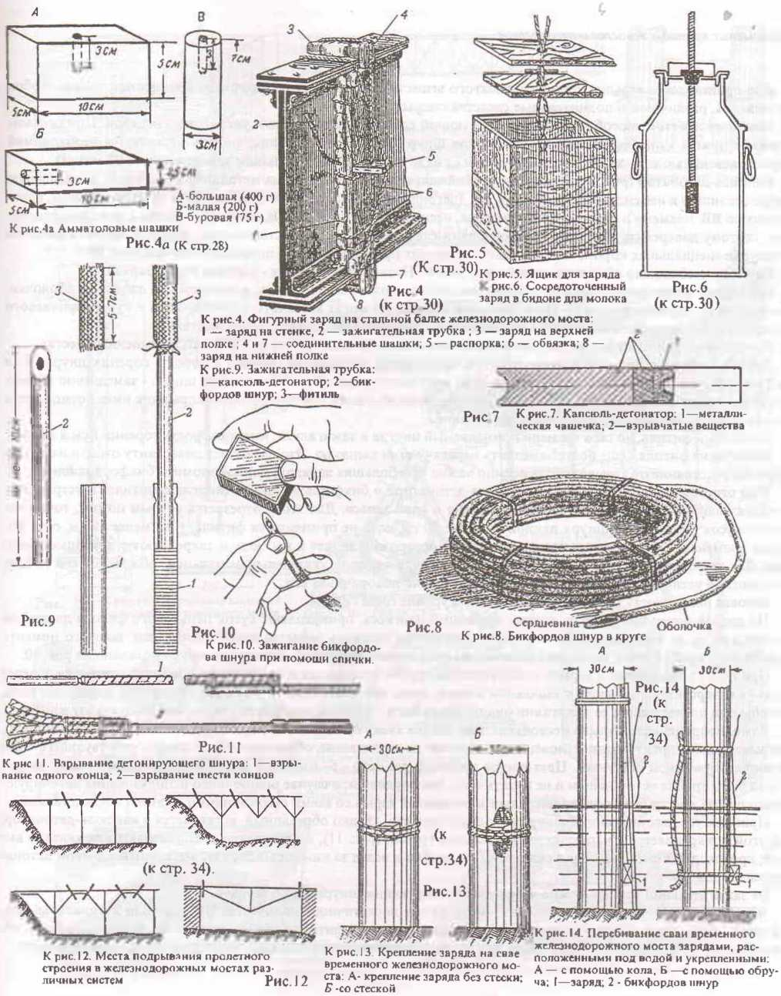
Удлиненные заряды вяжутся из одного или нескольких рядов шашек, положенных на доске плотно одна к другой, причем высота заряда должна быть не больше его ширины (рис. За). Для удобства переноски и обращения с удлиненным зарядом длина его не должна быть более 3 м. а вес более 35 кг.
Фигурные заряды имеют самую разнообразную форму и вяжутся так, чтобы против наиболее сильных частей подрываемого объекта приходилось наибольшее количество ВВ (рис.4 на стр. 31).
Большие заряды ВВ обычно снабжаются оболочкой из ткани, дерева или металла.
Для оболочки сосредоточенного заряда следует брать кусок ткани шириной и длиной в пять раз больше ребра заряда; запальная шашка с отверстием для капсюля укладывается в центре верхнего ряда шашек ВВ; ткань против запальной шашки прорезается для установки в шашке капсюля; временно, до укрепления заряда на подрываемом объекте, вместо капсюля вставляется деревянная палочка.
Иногда для производства подводных взрывов аммонитом применяются деревянные ящики с двойной крышкой (рис. 5). Запальная шашка кладется в центре заряда. После укладки заряда нижняя крышка закрывается; промежуток между крышками заполняется песком или смолой; весь ящик снаружи тщательно осмаливается нагретым составом из 80% вара (пека) и 20% жидкой смолы (рис. на стр. 31)
Для подводных сосредоточенных зарядов вместо деревянных ящиков могут применяться металлические сосуды (например, молочные бидоны) с хорошо пригнанной и осмоленной пробкой (рис. на стр. 31)
В качестве оболочки удлиненных зарядов берется кусок ткани длиной на 0,6 м больше заряда и шириной в пять раз больше его ширины. На растянутую ткань кладется планка или жердь, равная длине заряда; на нее укладываются шашки заряда; заряд завертывается в ткань и перевязывается шпагатом или бечевкой через каждые 20-30 см (рис. 3); на каждые 50 см длины заряда вставляется по одному капсюлю; временно, до вставления капсюля, в отверстия шашек вставляются деревянные палочки.
На рис. 3б - блок удлиненного заряда
Оболочками удлиненных зарядов могут служить газовые и водопроводные трубы с ввинченными пробками.
Заряды из тола и других ВВ в шашках могут вязаться безо всяких оболочек.
Иногда могут применяться заряды специальной формы (рис. 1, 2 на стр. 29),
Закрепление зарядов на месте взрыва видно на рис. 12-19 (на стр. 31,33).
Подрывные принадлежности и имущество
Для производства взрыва, кроме взрывчатого вещества, диверсанту необходимы, в зависимости от способов взрывания, различные дополнительные средства подрыва
Наиболее простой способ подрыва не требующим сложных механизмов и устройств, - огневой. При огневом способе нужны капсюль-детонатор, бикфордов шнур и пеньковый фитиль, фитиль не является необходимой принадлежностью взрыва, но применяется, когда надо иметь трубку с большим замедлением (5-10 минут)
Капсюль-детонатор (рис.7) представляет собой закрытую с одного конца металлическую гильзу, заполненную впрессованным в нее сильнодействующим ВВ (детонатором). Капсюль легко взрывается от удара, сжатия, царапания по ВВ, пламени и искры. Взрыв капсюля, несмотря на малый вес ВВ, приводит иногда к тяжелым ранениям, поэтому диверсанту при работе с капсюлями следует быть весьма осторожным, носить и хранить капсюли следует в специальных коробочках отдельно от прочих принадлежностей подрыва, а особенно от НВ.
Капсюль необходимо оберегать от действия влаги. Назначение капсюля - вызвать взрыв заряда.
Бикфордов шнур (рис 8) состоит из спрессованной пороховой сердцевины и льняной или джутовой оболочки, покрытой озокеритом (смолой). Цвет оболочки черный, но могут встречаться бикфордовы шнуры коричневого цвета (влагонепроницаемый шнур) и белого (шнур, применяемый только в сухих местах).
Нормальный (черный) бикфордов шнур не боится влаги. Хранить его нужно в сухих, затемненных местах.
Годность шнура, помимо внешнего осмотра, проверяется по скорости горения. Скорость горения шнура - 1 см в 1 сек. Обычно шнур нарезается длиной в 10 м. вес такого куска - 200 г. Назначение шнура - замедленно подвести огонь к капсюлю и вызвать его взрыв; замедление необходимо для того, чтобы подрывник имел возможность после зажигания отойти на безопасное расстояние.
Пеньковый фитиль, до сего времени применяемый иногда в зажигалках, имеет скорость горения 1 см в 2 мин.
Назначение фитиля - еще более замедлить передачу огня капсюлю. Это позволяет диверсанту отойти на значительное расстояние от взрыва (что особенно важно при больших зарядах) пли сэкономить бикфордов шнур
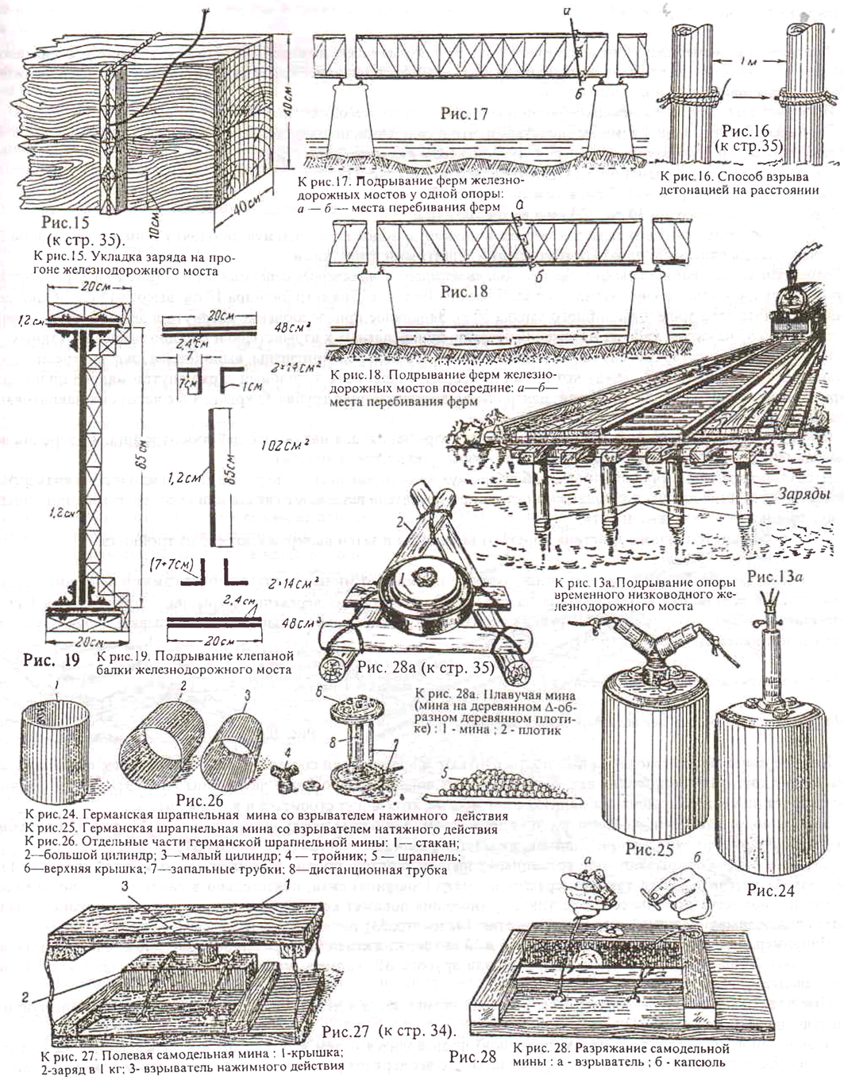
При огневом способе подрыва из капсюля-детонатора и бикфордова шнура (иногда с фитилем) устраивают зажигательную трубку (рис. 9) заблаговременно и «про запас». Для этого отрезается острым ножом, точно поперек кусок бикфордова шнура длиной не менее 50 см. если не применяется фитиль, и не менее 10 см. если фитиль применяют, конец шнура со свежим срезом осторожно вводят в капсюль и закрепляют с помощью обжима Для этого, взяв шнур В левую руку и придерживая капсюль указательным пальцем, обжимают его гильзу, постепенно увеличивая нажатие обжима и непрерывно поворачивая его.
Боковая поверхность обжима должна быть на уровне среза гильзы.
На другой конец бикфордова шнура, срезанный наискось, прикрепляют кусок пенькового фитиля длиной не менее 3 см. Если фитиль не применяется, то срез шнура наискось делается перед зажиганием; до этого момента свободный конец шнура залепляют воском или прорезиненной лентой. Зажигание шнура показано на рис. 10.
При подготовке заряда к взрыву зажигательная трубка вставляется в сделанные в оболочке отверстия, а через них - в отверстие для капсюля в запальной шашке; затем зажигательная трубка прикрепляется к заряду для того, чтобы при последующем ее зажигании она не могла быть случайно выдернута - это приводит к отказу взрыва
Для одновременного взрыва нескольких зарядов (на сваях или прогонах) прикрепляется детонирующий шнур, взрывающийся практически мгновенно; он состоит из сердцевины, образованной из сильнодействующего ВВ и хлопчатобумажной оболочки. Цвет шнура красный; диаметр - 6 мм. При применении детонирующего шнура надо быть крайне осторожным и не путать его с бикфордовым; в случае ошибочного использования детонирующего шнура вместо бикфордова последует мгновенный взрыв со всеми вытекающими из этого последствиями.
Применяется детонирующий шнур так: один конец его, гладко обрезанный, вставляется в капсюль-детонатор, другой прикрепляется к капсюлю зажигательной трубки (рис. 11). а последнюю воспламеняют как указано выше, происходит взрыв капсюля зажигательной трубки и вслед за ним взрыв заряда, вызванный взрывом детонирующего шнура.
От зажигательной трубки можно взорвать детонирующим шнуром до 6 зарядов.
Каждая диверсионная группа должна иметь, кроме достаточного количества ВВ, капсюли-детонаторы, бикфордов шнур, детонирующий шнур (желательно), пеньковый фитиль (при недостатке бикфордова шнура), обжим, ножи, прорезиненную ленту, вьюк или другое приспособление для транспортировки подрывных средств.

Трофейные подрывные средства
Диверсантам, испытывающим недостаток в минах и взрывчатке, можно использовать германское подрывное имущество, которое противник вынужден бросать при отступлении. Эти подрывные средства врага должно быть использованы против самих же фашистов.
Из взрывчатых веществ в немецко-фашистской армии чаще всего применяется тол.
Германский тол обладает теми же свойствами, что и советский, но изготавливается в виде:
- стандартных зарядов размером 7,6x16,4x19,5 си. весом 3 кг (рис. 20 на стр. 29);
- стандартных зарядов размером 5,5x7,5 х20 см, весом 1 кг (рис. 21);
- малых шашек размером 4x5x7 си, весом 200 г (рис. 22);
- буровых шашек высотой 10 см, 03 см и весом 100 г (рис. 23).
Германские стандартные заряды заключены в цинковую водонепроницаемую оболочку и имеют каждый по 1-3 отверстия для капсюлей, прикрытых красными защитными этикетками.
Германские шрапнельные мины со взрывателями нажимного и натяжного действия. Мины (рис. 24 и 25) представляют собой цилиндрический снаряд в металлической оболочке. Диаметр цилиндра 10 см. высота 15 см, общий вес мины 5 кг (вес тола 500 г и вышибного заряда 50 г). Запальное приспособление ввернуто в верхней части и действует либо от нажатия, либо от натяжения бечевок, прикрепленных к взрывателю и хорошо замаскированных.
Корпус мины (рис. 26) состоит из чугунного стакана 1, в котором помещены: вышибной заряд; внутреннее дно мины ; два цилиндра 2 и 3, между которыми помещается шрапнель 5; толовый заряд внутри малого цилиндра; три запальные трубки 7 для капсюлей; центральная дистанционная трубка 8; крышка 6 с четырьмя навинтованными отверстиями.
Сверху корпуса помещаются приспособления для взрывания: для натяжного действия-тройник 4 с терочными воспламенителями, а для нажимного действия - взрыватель с тремя усиками.
Чтобы обезвредить мину нажимного действия, нужно осторожно снять верхний слой земли и обнажить взрыватель, в отверстие для чеки в подвижном стержне взрывателя вставляют гвоздь или кусочек проволоки, после чего взрыватель можно вывинтить.
При взрывателе натяжного действия обрезают все шнуры и затем вывертывают его из тройника.

Полевая самодельная мина.
При недостатке табельных мин германцы широко применяют мины, изготовленные самими войсками. Такая самодельная деревянная мина показана на рис. Т1. Она состоит из деревянных крышек, заряда тола в I кг и взрывателя нажимного действия. На рис. 28 показано разряжай не самодельной мины. Взрыватель отвернут и из него вынут капсюль (рис. на стр. 33).

Подрывание железнодорожных мостов
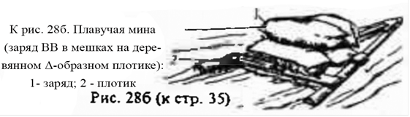

Хотя деревянные железнодорожные мосты считаются временными сооружениями, тем не менее срок их службы может достигать нескольких лет, чего в условиях войны обычно более чем достаточно. Эти мосты обычно возводятся на месте разрушенных капитальных мостов, хотя могут строиться и в новых местах.
В мосту подрывают основные его части - опоры (сваи) и пролеты между ними (прогоны). На рис. 12 показаны места расположения зарядов при подрывании мостов различных систем (рис. на стр 31).
Свайные опоры подрывают одновременным взрывом зарядов, прочно укрепленных на каждой свае (рис. 13) Вес заряда рассчитывается так: измеряется диаметр (толщина) сваи, обязательно в сантиметрах; полученное число помножается само на себя, результат умножения покажет количество граммов заряда, который надо взять для подрывания одной сваи (см. также рис. 13а на стр. 331)
Например надо подорвать сваю толщиной в 30 см; заряд должен быть равен 30 х 30 - 900 г, для подрывания надо взять 2 большие и 1 малую шашки тола или другого ВВ, кроме амматола, которого следует взять 3 большие шашки.
При подрывании свай под водой (рис. 14) заряд уменьшается в два раза, т е. достаточно взять 1 большую и 1 малую шашки (рис. На стр. 31)
Подрывание пролетного строения (прогонов) производится путем взрыва зарядов, укрепленных на каждом прогоне. Если прогоны (переводины) бревенчатые, то вес зарядов рассчитывается так же, как и для свай, если же прогоны брусчатые, то вес заряда в граммах определяется площадью поперечного сечения бруса или брусьев, измеренного в сантиметрах.
Например, надо подорвать прогон из двух брусьев шириной 40 см и высотой 20 см каждый; площадь поперечного сечения обоих брусьев равна 40x20x2=1600 см* ; значит , заряд должен иметь 1600 г ВВ , что соответствует 4-м большим шашкам (рис. 15на стр. 33).
Иногда для подрывания двух свай, расположенных не далее 1 м одна от другой, применяют взрыв посредством детонации на расстоянии. В этом случае прикрепляют к обеим сваям заряды согласно расчету так, чтобы капсюли их были обращены один к другому (рис. 16); зажигательную трубку вставляют лишь в один заряд и поджигают. При взрыве одного заряда взрывается и другой (рис. на стр. 33).

Подрывание металлических железнодорожных мостов.
Места расположения зарядов при подрывании металлических железнодорожных мостов показаны на рис.17, 18.
Заряды вяжутся и укрепляются, как показано на рис.4. Величина заряда ВВ рассчитывается по площади поперечного сечения перебиваемой балки или листа, считая на 1 см² площади 25 г ВВ.
Например, необходимо перебить металлическую балку, приведенную на рис. 19. Подсчитывается площадь поперечного сечения балки: верхняя полка - 20х2,4=48 см²; уголки верхние -(7+7)х2=28 см²; стенки балки - 85х1,2=102 см²; уголки нижние - 28 см²; нижняя полка - 48 см². Всего - 254 см². Заряд ВВ должен быть: 25x254 = 6350 г, или 16 больших шашек. Это для одной балки. Общее количество ВВ, нужных для подрывания металлического моста, определяется в зависимости от числа перебиваемых элементов моста и площади сечения каждого из них.

Подрывание понтонных железнодорожных мостов плавучими минами.
Понтонные ж/д мосты обычно являются временными сооружениями. Они делаются металлическими (стальными или из легких сплавов) или надувными (из прорезиненных материалов).
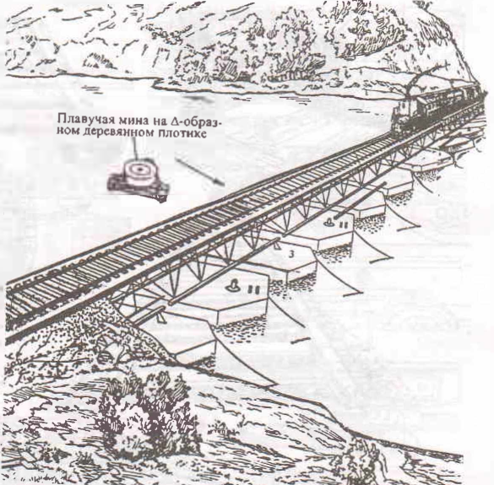
К рис. 29. Подрывание понтонного ж/д моста плавучей миной на плотике
Немецкие войска для ж/д мостов чаще всего используют понтоны, представляющие собой металлическую сварную коробку из стального жесткого каркаса с листовой обшивкой. (В период 2-й мировой войны лучшими среди понтонных парков всех армий мира были советские Н2П и ТМП.-В.П.).
Подрывание понтонных ж/д мостов возможно плавучими минами. Мина (рис. 28а на стр. 33) или заряд ВВ (рис. 286 на стр. 34) крепится к самодельному деревянному плотику из бревен, снабжается приспособлением, взрывающимся при ударе о мост, и пускается по течению (рис. 29).
Полезно снабдить мину “сюрпризом”, взрывающимся при попытке вытащить ее из воды.
Плавучие мины спускаются ночью или в тумане. Во время ледохода можно пускать мину и днем, замаскировав ее кусками льда.

Раздел 2
Использование отечественных и трофейных противотанковых мин нажимного действия в качестве противопоездных мин
Минирование железнодорожных путей специальными противопоездными минами является наиболее эффективным способом нарушения железнодорожных коммуникаций, наносящим противнику максимальный ущерб.
Однако диверсионные группы не имеют пока в своем распоряжении таких мин.
Вместо них для крушения поезда возможно использование некоторых типов противотанковых мин.
С этой целью противотанковые мины устанавливают на выбранном участке железнодорожного пути (насыпь, выемка, закругление) вплотную под рельс (рис.1). Т.к. взрыватели этих мин рассчитаны на давление гусеницы танка (колеса машины), то в отдельных случаях (в зависимости от типа минного взрывателя) давления колес поезда на рельс (рис.2) может оказаться недостаточно для такого прогиба (проседания) рельса, который привел бы в действие взрыватель. Поэтому более надежным (хотя и более трудоемким) способом минирования является установка мины не под рельс, а под шпалу, которая для этой цели подкапывается по всей своей длине настолько, чтобы обеспечить необходимое давление на взрыватель мины (200-500 кг) при прохождении поезда (рис. 4,5).
Иногда подкоп под одной шпалой может не обеспечить необходимого давления на взрыватель, поэтому если позволяет время и обстановка, то для гарантированного срабатывания мины такой же подкоп следует произвести также и у двух соседних шпал с каждой стороны мины (рис.6).
В зимних условиях подкоп шпал будет затруднен; в этом случае для отогрева земли по возможности следует использовать термитную смесь.
Во всех случаях место установленной мины и произведенный подкоп шпал должны быть тщательно замаскированы под цвет и вид остального полотна железной дороги.
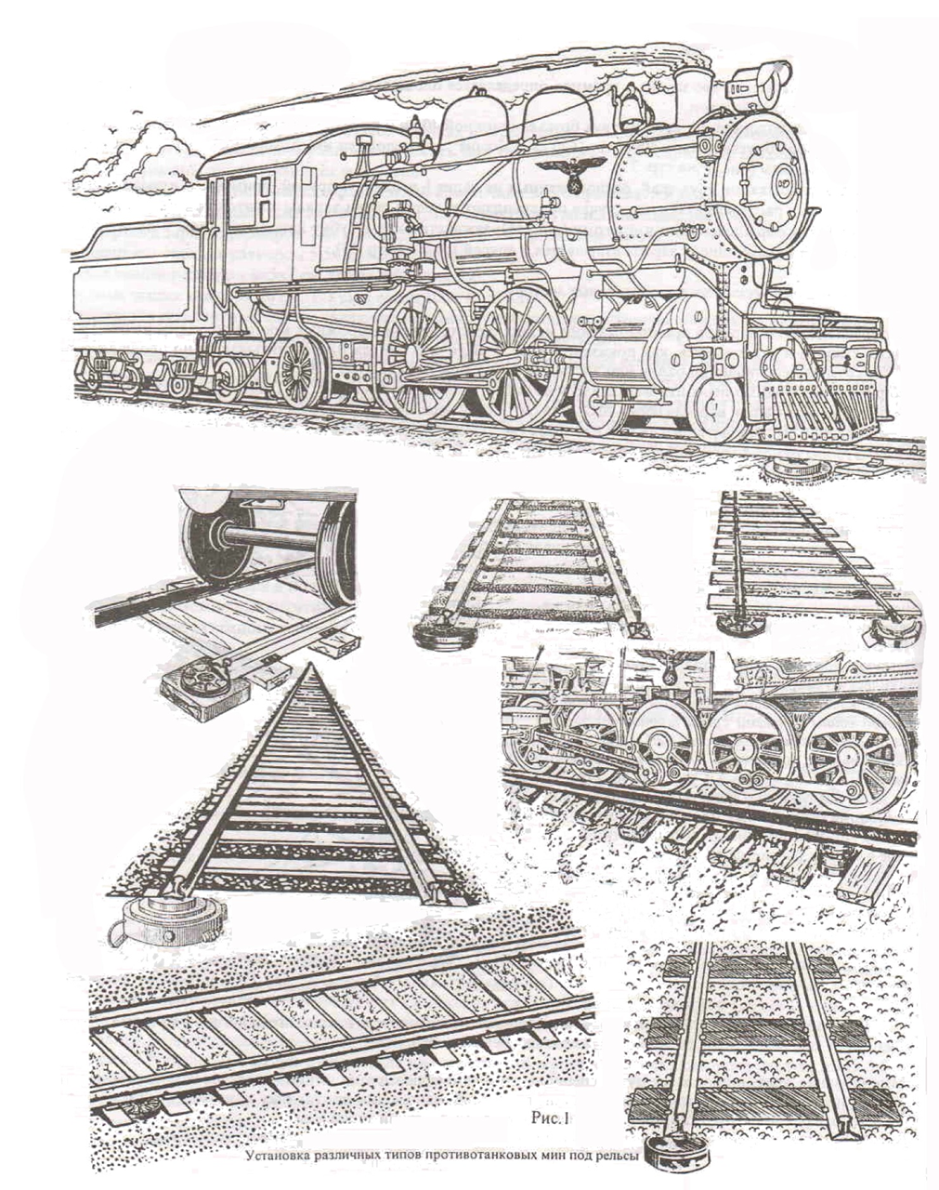
Если у диверсантов имеются противотанковые мины в деревянном корпусе (типа ТМД-Б или ТМД-44), то трудоемкой (и не всегда возможной) процедуры подкопа можно избежать. Дело в том, что применяемый в них взрыватель МВ-5 (рис. 3) сам по себе рассчитан на небольшое давление и вполне способен сработать от практически любого давления поезда на рельсы. Однако в этих минах давление на взрыватель оказывается не непосредственно от колеса (или гусеницы) самого транспортного средства, а передается на него через нажимные деревянные щитки (ТМД-Б) или бруски (ТМД-44), прочность которых рассчитана уже на большое давление (что и не позволяет мине срабатывать, например, под тяжестью человека). Мина ТМД-Б (рис.7а) взрывается при надавливании гусеницей танка на нажимной щиток крышки, в результате чего крышка проламывается и средняя доска нажимного щитка нажимает взрыватель. Мина ТМД-44 (рис.7б) взрывается при надавливании гусеницы на нажимные бруски крышки. Крышка, проламываясь, пробкой нажимает взрыватель.
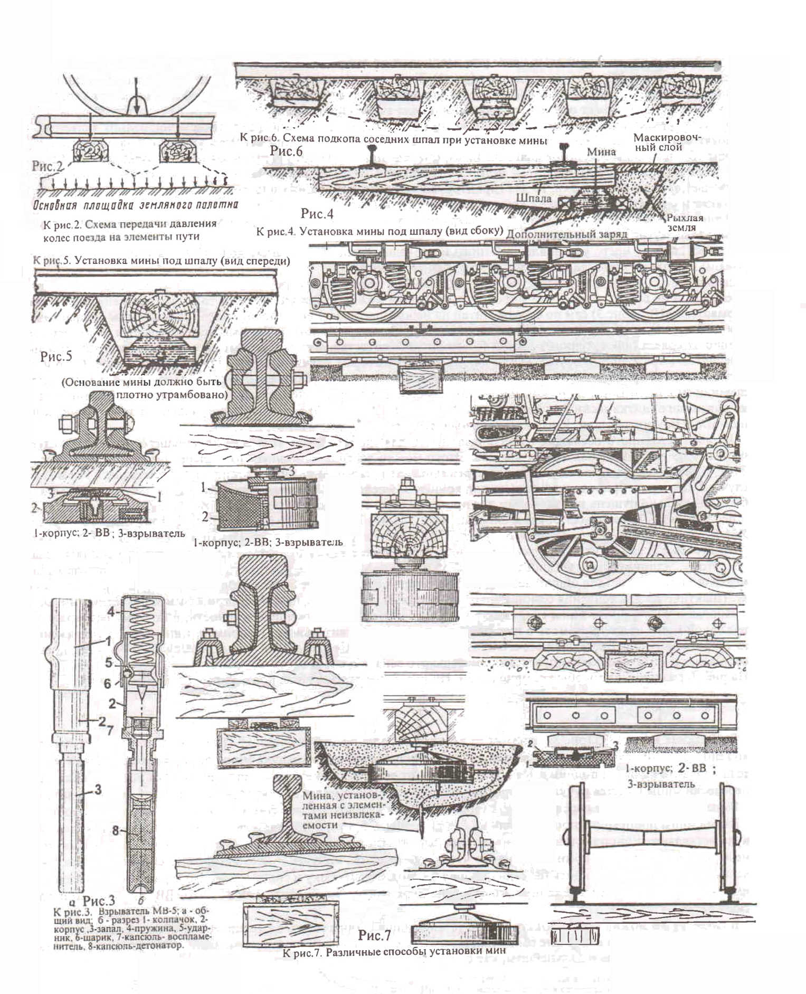
Из вышесказанного несложно сделать вывод, что для срабатывания этих мин от меньшего давления следует ослабить прочность их нажимных щитков. Этого можно достичь частичным их поперечным подпиливанием (у ТМД-Б еще удаляют задвижку). Полное перепиливание (удаление) нажимных щитков нежелательно, т.к. в этом случае мина может сработать не только под воинским эшелоном, а даже под тяжестью дрезины, которая может быть специально пущена противником для проверки безопасности пути перед прохождением состава.
Вес заряда ВВ некоторых противотанковых мин: ТМ-35 - 2.8 кг; ТМ-35-М - 4 кг; ТМ-41 - 5 кг; ТМД-40 - 3,6 кг; ЯМ-5 - 3,6-5 кг; ТМБ-2 - 4-6 кг; ТМД-Б - 5-7 кг; ТМД-44 - 5-7 кг; ТМД-46 - 5,7 кг. Немецкие: Тмi-35 - 5 кг; Т-35 - 5,2 кг.
Следует иметь в виду, что количество ВВ в некоторых минах может быть недостаточным для крушения поезда.
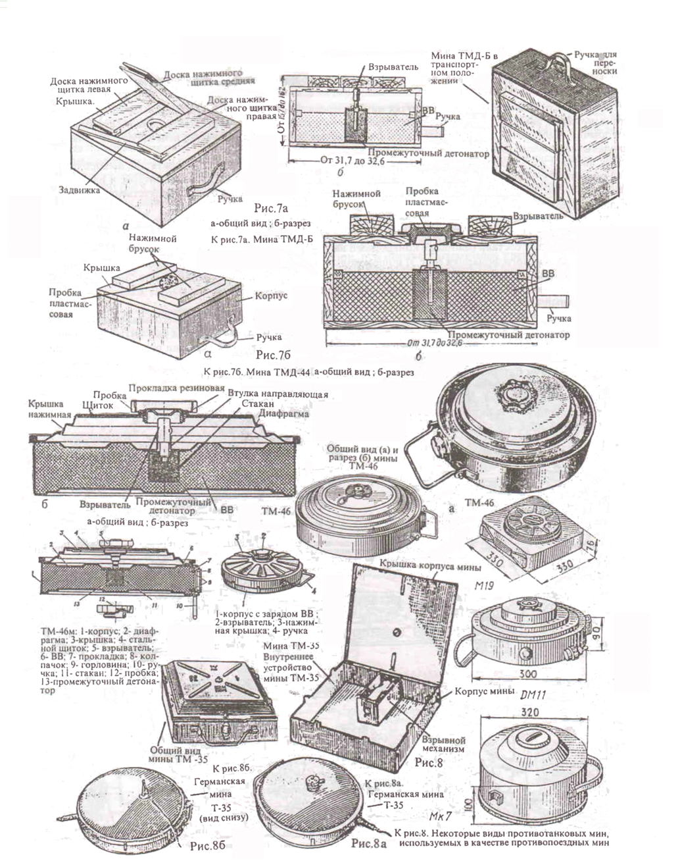
Поэтому, например, при установке мин ТМ-35 и ТМ-35-М их нужно усиливать дополнительным зарядом. Для медленно идущих поездов общий вес заряда ВВ должен быть не менее 8-10 кг, для быстро идущих поездов- 5-6 кг. Практически для усиления одной мины ТМ-35 можно установить, например, три 82-мм минометные мины.
На рис. 7 - различные способы установки мин. На рис. 8 - некоторые виды противотанковых мин.
Иногда отечественные мины снаряжаются суррогатными ВВ пониженной мощности, и поэтому расчетный заряд такой мины надо принимать в полтора раза меньше действительного. Например, мина ЯМД-5 снаряжена 3 кг суррогатного ВВ. Расчетный вес его нужно принять в 2 кг. Необходимый заряд для медленно идущего поезда составляет 8 кг. Следовательно, вес дополнительного заряда должен составлять 6 кг.

Трофейные мины
Германская мина Т-35 (рис.8а) состоит из круглой металлической коробки 0 31 см и высотой 8 см. В мину заложено 5,2 кг ВВ (тола); полный вес мины -10 кг. Верхняя выпуклая крышка мины подвижная; она опускается, если надавить на нее, и поднимается обратно вверх от действия пружины, которая находится под крышкой. Для переноски мины имеется ручка. Посередине верхней крышки имеется навинтованное отверстие для взрывателя
Взрыватель вставляют перед укладкой мины. Во время перевозки отверстие закрывается деревянной пробкой. Взрыв мины происходит при оказании на нее давления. Сбоку и под миной также имеются отверстия (рис. 8б), куда вставляются дополнительные взрыватели, которые привязываются к колышкам и вызывают взрыв, если неосторожно выкапывать мину. Для того чтобы обезвредить мину, ее нужно осторожно обнажить сверху, вывернуть взрыватель и обрезать бечевки, идущие к взрывателям сбоку и снизу мины; эти взрыватели также должны быть вывернуты. Обезвреженную мину можно перевозить и переносить, как обычное ВВ. Взрыватели и капсюли перевозятся отдельно.
В качестве ВВ можно использовать еще не установленные мины (взятые в техническом обозе противника).
Вместо взрывателя в отверстие сбоку или внизу следует вставлять капсюль немецкой стандартной зажигательной трубки и поступать в дальнейшем, как с обычным зарядом в 5 кг.

Раздел 3
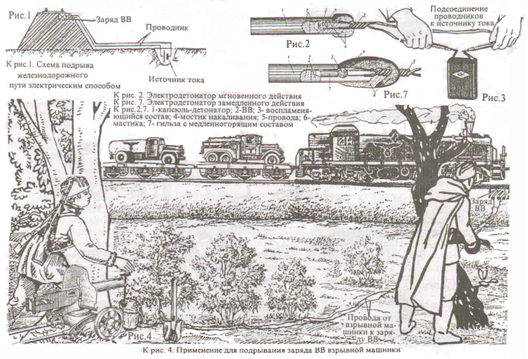
Организация крушения поезда при помощи взрыва железнодорожного пути электрическим способом
К рис. 4. Применение для подрывания заряда ВВ взрывной машинки
При установке на железнодорожных путях мин, диверсантами часто используются взрыватели нажимного действия, которые, как известно, срабатывают при давлении колес состава на рельсы (шпалы). Такими взрывателями обычно снабжаются противотанковые мины, которые диверсионные группы используют за неимением специальных противопоездных мин.
При наличии же у диверсантов электровзрывателей, последние можно использовать для выборочного пускания под откос конкретных вражеских эшелонов, представляющих собой больший интерес в плане диверсии, чем, например, случайные дрезина или порожняк, которые можно было бы беспрепятственно пропустить как малозначительный транспорт.
При электровзрывании диверсанты закладывают под рельс заряд тола весом около 8 кг (рис. 1), в который вставляют электродетонатор (рис.2) и протягивают от него провода.
При прохождении состава (или даже конкретного вагона) над миной, концы проводников присоединяют к батарейке от карманного фонарика (рис.3) и происходит мгновенный (при использовании электродетонатора без замедления) взрыв. Необходимо учесть также, что при большой длине проводов и при “несвежей" батарейке взрыв может и не произойти. Более надежно для этой цели использовать взрывную машинку (рис.4, 5) или автомобильный аккумулятор (рис.6 на стр. 41)
При отсутствии у диверсантов электрических проводов можно использовать (при его наличии) электровзрыватель замедленного 15-секундного действия (рис.7). Правда, в таком случае придется работать “под поезд": заряд ВВ с электродетонатором заранее устанавливается под рельс, и диверсант в укрытии ожидает состав. При приближении поезда диверсант с батарейкой подбегает к заряду, касается оголенных концов проводов электродетонатора контактами батарейки, чем воспламеняет находящуюся в электродетонаторе гильзу с медленногорящим (15 секунд) составом и убегает в безопасное место.
Что же касается электропроводов, то диверсанты могут добыть их, обрывая идущие вдоль железных дорог провода телефонной и телеграфной связи противника или его осветительной и силовой сети.
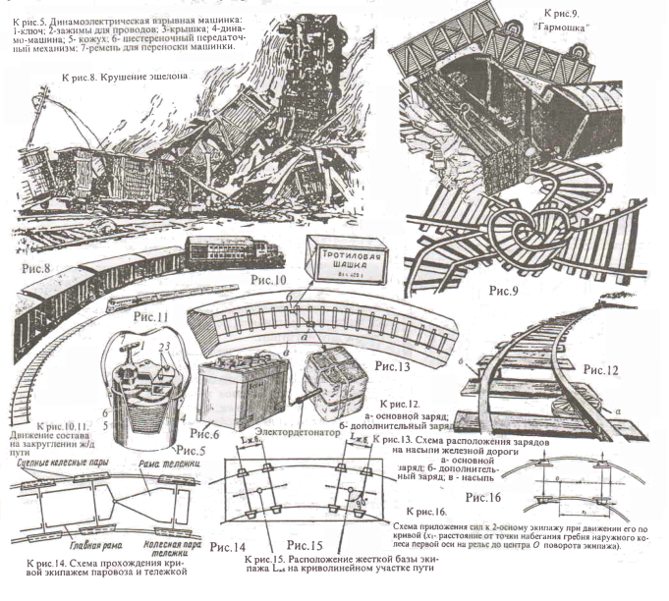
Особенности крушения поезда. движущегося на закруглении железнодорожного пути
Обычно, при организации диверсантами крушения вражеского эшелона (рис. 8), основной целью диверсии является образование из него “гармошки” (рис. 9) - завала из перемешанных друг с другом вагонов и локомотива.
Однако, при небольшой скорости движения поезда, он после взрыва может не уйти под откос, а лишь только сойти с рельсов (возможно, с относительно незначительными повреждениями). Если есть возможность, то диверсию предпочтительней устраивать не на прямом участке пути, а на его закруглении (рис. 10, 11), т.к. при движении поезда по кривой вероятность сбрасывания состава с насыпи значительно возрастает.
Вдобавок результат взрыва и последующего крушения поезда, движущегося на закруглении железнодорожного пути, еще более увеличится если использовать не один, а два заряда ВВ: основной и дополнительный (рис. 12). Основной заряд ВВ (от 5 до 10 кг - в обратнопропорциональной зависимости от скорости движения состава) при этом располагают под рельсом на внутренней стороне закругления пути , а дополнительный ( равный одной большой толовой шашке - 400 г), соединенный детонирующим шнуром с основным зарядом - на рельсе с внешней стороны закругления (рис. 13). Больший эффект взрыва в этом случае объясняется тем, что при следовании по кривому участку пути (рис. 14-16) на поезд действует центробежная сила, стремящаяся направить его движение по касательной к кривой и содействующая, таким образом, при взрыве сбрасыванию поезда под откос.
Центробежная сила и, соответственно, вероятность схода поезда под откос будет тем больше, чем выше скорость движения поет ла меньше радиус кривой и тяжелее состав.

Раздел 4
Налёты на железнодорожные станции
Подготовка к налёту
Налет диверсионных групп (отрядов) на станцию представляет собой внезапное нападение на последнюю с кратковременным (до нескольких часов) ее захватом для выполнения определенной задачи (которая обычно состоит в произведении максимальных разрушений на территории станции).
Так как диверсионные группы сами по себе малочисленны, то нападения на железнодорожные станции они производят обычно совместно с партизанскими отрядами.
Нападению предшествует разведка, которая должна установить:
- численность гарнизона противника на станции;
- его размещение;
- расположение постов и караулов;
- пути обхода патрулей;
- наличие и местонахождение средств связи;
- имеющиеся скрытые подступы к станции;
- основные, станционные объекты (Рис 1),
Действия группы подрывников проводятся в соответствии с выработанным командиром отряда (на основе разведывательных данных) планом операции. Операция должна быть продумана, тщательно подготовлена, скрытно организована и проведена со всей решительностью, стремительно и внезапно.
При организации налета на станцию командир отряда должен: - указать участки, на которые предполагается нападение;
- выделить на эти участки группы подрывников и указать, какие объекты взрываются на этих участках и какие сжигаются;
- указать последовательность взрывов и обозначить пути отхода групп после выполнения операции;
- указать время начала и окончания операции;
- определить время и место сбора по выполнении операции.
Командир делит отряд на три группы:
- боевую группу, бесшумно снимающую охранение, уничтожающую узлы связи и ведущую бой с живой силой противника;
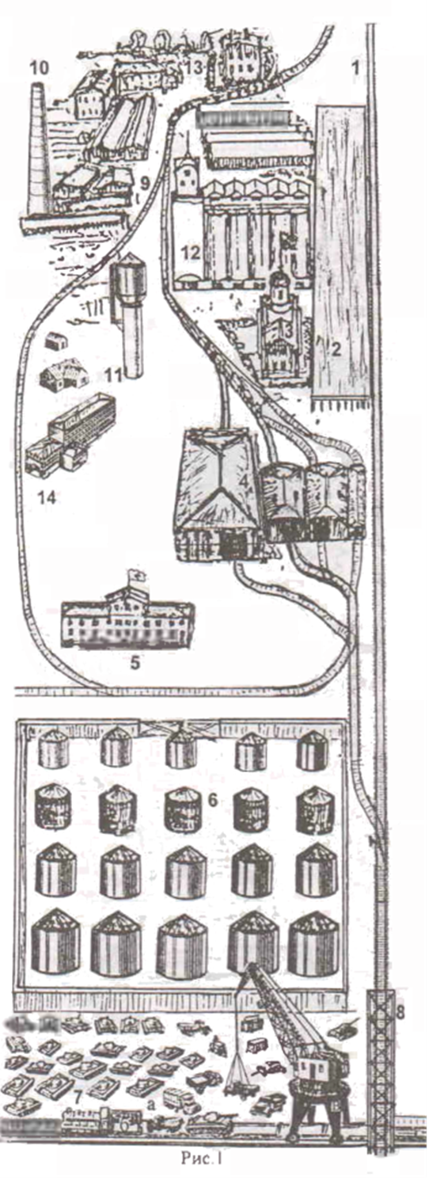
- подрывную группу, непосредственно производящую разрушения;
- резервную группу, предупреждающую отряд о появлении новых подразделений противника, истребляющую последних и резервирующую другие группы.
Ж/Д станция. 1 - магистральный путь; 2 -посадочная платформа: 3 - здание вокзала; 4 - депо, 5- здание комендатуры, 6 - склад горюче-смазочных материалов; 7 - грузовой двор (а - военная техника, ожидающая погрузку , б - состав под погрузкой, в - ж/д кран; 8 - мост; 9 - угольная электростанция; 10 - дымовая труба, 11 - водонапорная башня; 12 - склад сыпучих грузов; 13 - поселок железнодорожников: 14 - казармы
Каждый участник операции должен четко и точно знать свои обязанности в предстоящем нападении.
Старший подрывной группы обязан:
1. Приготовить необходимое количество ВВ, инструментов и принадлежностей для взрывов.
2. Принять все меры для обеспечения максимальной скорости операции, для чего все подготовительные работы по изготовлению зарядов и зажигательных трубок организовать заблаговременно.
3. Распределить нападающих по объектам.
4. Указать количество и вес зарядов ВВ и в каком месте расположить их на объектах.
5. Указать последовательность, сроки или сигналы производства взрыва.
6. Указать пути отхода и пункт сбора по выполнении задания.

Объекты разрушений (рис. 1 -10)
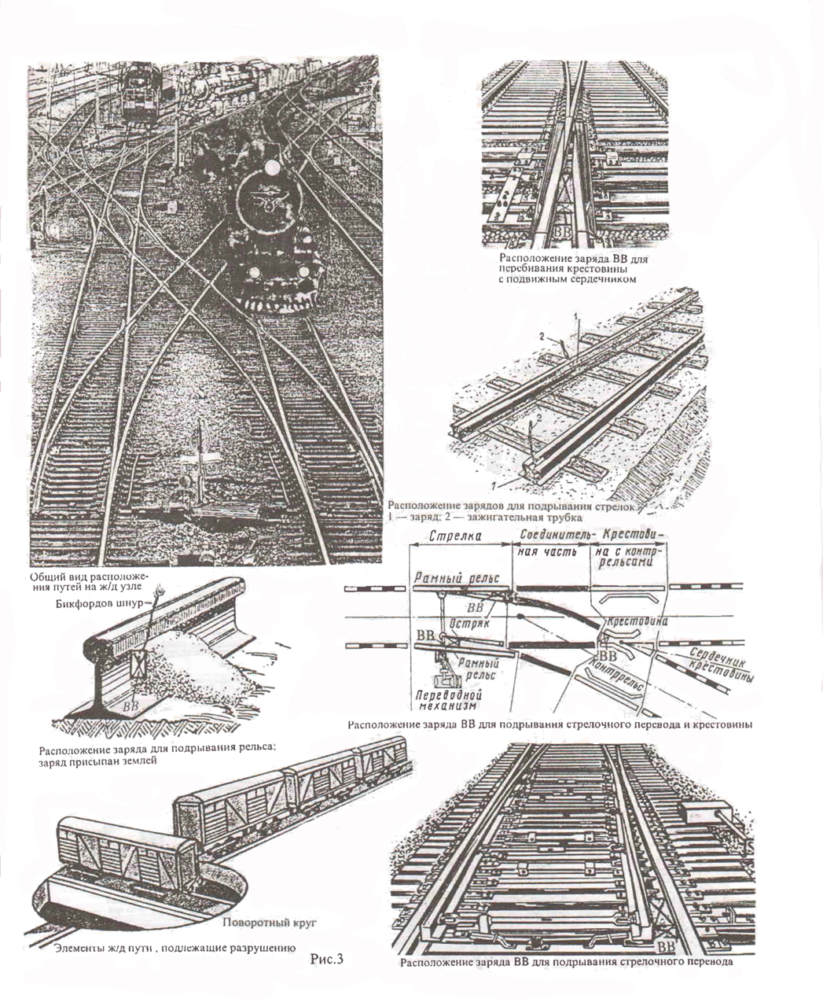
Основные объекты станции, подлежащие разрушению и уничтожению на захваченной железнодорожной станции: входные и выходные стрелки, крестовины, поворотные круги, диспетчерские пункты, депо, электростанции, мастерские, блок-посты, блокировки, водонапорные башни, водоразборные колонки, путевые подъемные краны, паровозы вагоны и военная техника, находящаяся в этих вагонах (платформах); на перегонах разрушают рельсы и полотно. Разрушение (уничтожение) станционных объектов производят сжиганием, механической порчей или подрыванием Сжиганию (при помощи спирта, бензина, эфира, керосина, нефти, соломы, зажигательных бутылок, термитных зажигательных средств) могут подвергаться деревянные станционные сооружения, пакгаузы, склады, вагоны. Цистерны и баки с бензином, размешенные на поверхности земли, перед поджогом (либо еще в процессе захвата станции) предварительно пробивают, стреляя в них из противотанковых ружей (если таковые имеются) или из винтовок; баки с горючим, размещенные ниже поверхности земли уничтожают подрыванием и сжиганием.
Механической порче подвергаются узлы связи, автоблокировка, измерительная аппаратура электростанций, мастерских, паровозов, трансформаторы, подстанции и т.п.
Подрыванию подвергаются объекты, не поддающиеся сжиганию и механической порче.
Кроме того, минируются станционные пути, каменные здания (по возможности минами замедленного действия).
При захвате станции в стороны от нее на расстоянии 2 км высылаются команды с задачей разрушения путей и линий связи.

Подрывание объектов, находящихся на территории железнодорожной станции (рис. 1-10)
Стрелки подрывают двумя большими шашками, расположенными между перьями и рельсами обеих ниток. Крестовины разрушают зарядом ВВ в 3-4 большие шашки, закрепленным между усовиком и сердечником. Семафоры и светофоры уничтожаются взрывом у их основания 2 больших шашек.
Рельсы на перегонах перебивают зарядом в 1 малую шашку, взрываемую по середине рельса.
Для порчи водонапорной башни взрывают заряд в 3 большие шашки снаружи бака для воды (резервуара), у его стенки. Лучше тот же заряд взорвать на дне бака, опустив его в воду.
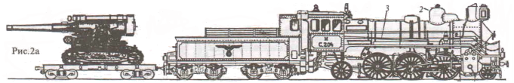
Водоразборную колонку взрывают 2-мя большими шашками, размещаемыми у основания колонки и у вентиля.
К рис. 2а Размещение зарядов ВВ на паровозе: 1 - у цилиндров; 2 - у сухопарника; 3 - в топке у начала дымогарных труб, 4 - на параллели.
Паровоз (рис. 2а) выводится из строя взрывом заряда в 3 большие шашки; заряд помещают либо у цилиндров, либо у сухопарника (либо в топке у начала дымогарных труб, при условии, что паровоз находится в холодном состоянии), либо на параллель движущего механизма (около цилиндра).
Металлические вагоны, не поддающиеся сжиганию, портятся взрывом заряда в 1 большую шашку, размещаемым у тонкой части рессоры или в буксе.
Кирпичные (трудносгораемые) станционные здания и сооружения (вокзал, депо, мастерские, электростанция и т.д.) подрываются открытыми сосредоточенными зарядами. Величина заряда определяется в зависимости от кубатуры здания и обычно берется 0,3-0,6 кг ВВ на каждый кубический метр объема здания. Здания, имеющие несколько этажей разрушают зарядом, расположенным внутри здания и взятым из расчета 1 кг ВВ нормальной мощности на 1 м³ объема нижнего этажа. Если позволяет время и обстановка, все наружные отверстия забивают досками, закладывают мешками с землей или песком. При большом количестве окон и дверей заряд следует увеличивать в два раза. Высота (от уровня земли), на которой располагаются заряды, выбирается обычно на уровне оконных или дверных проемов первого этажа.

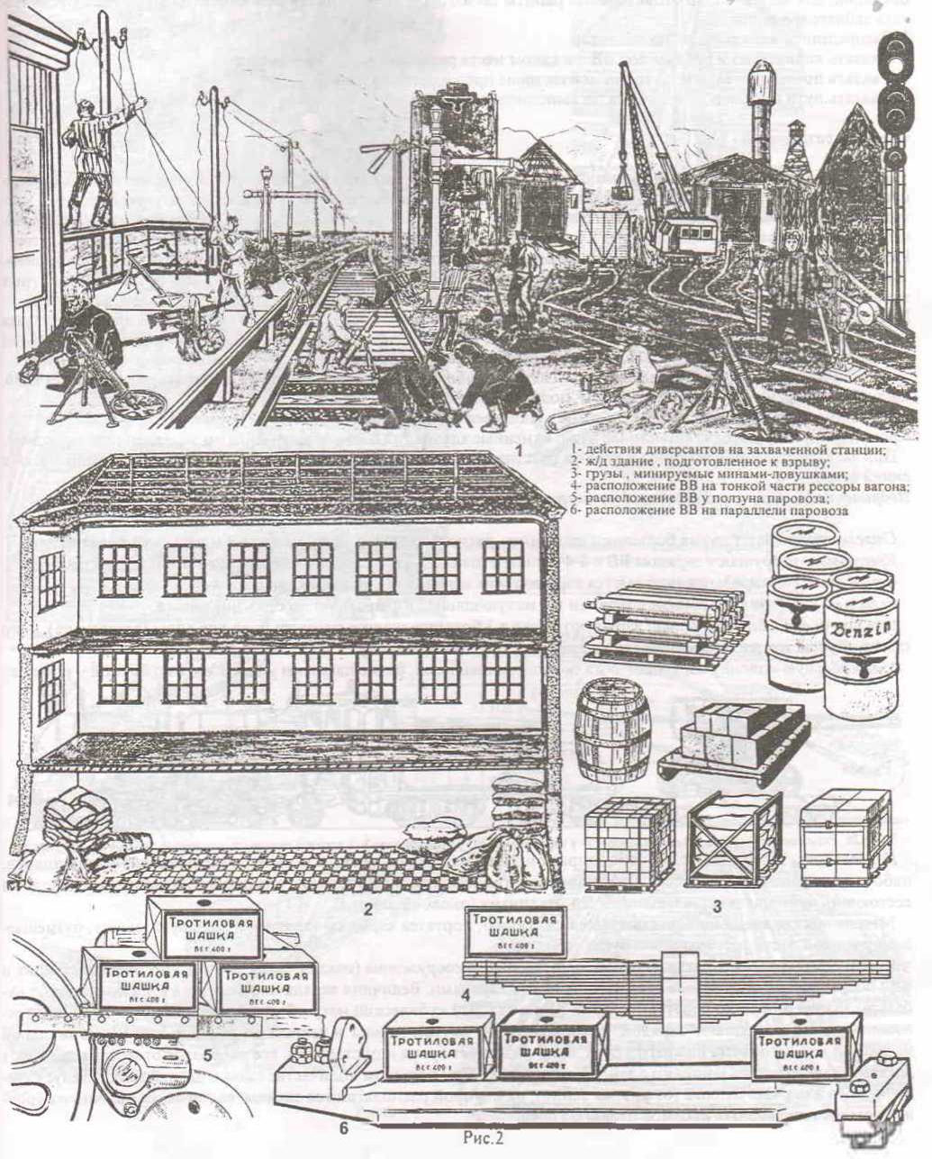

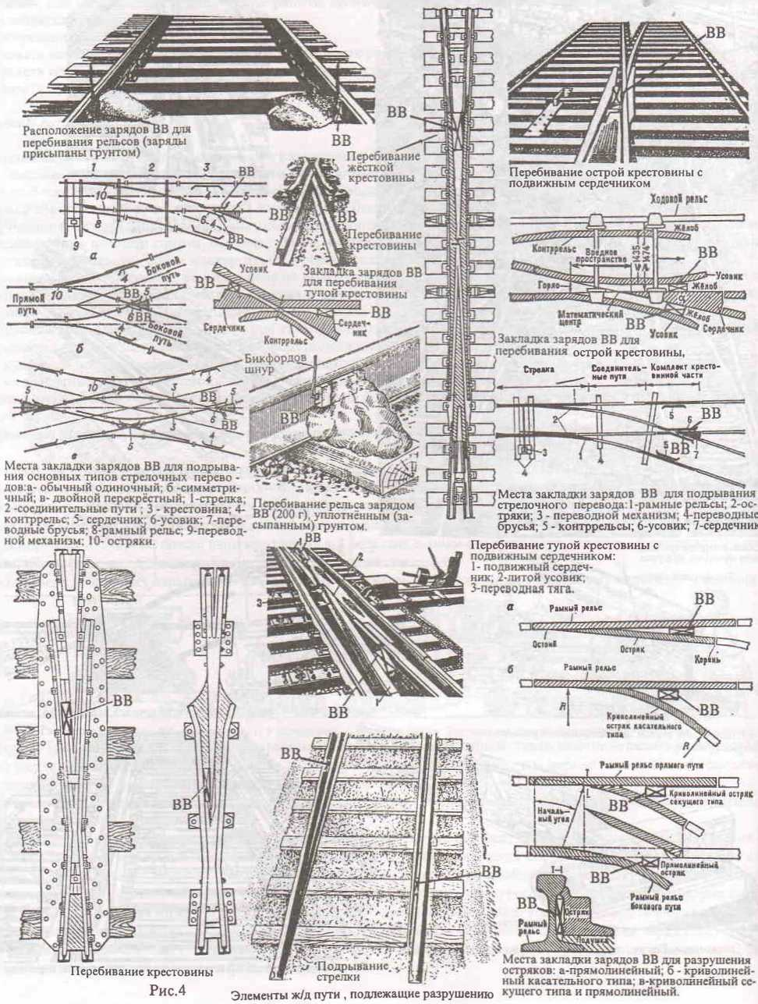

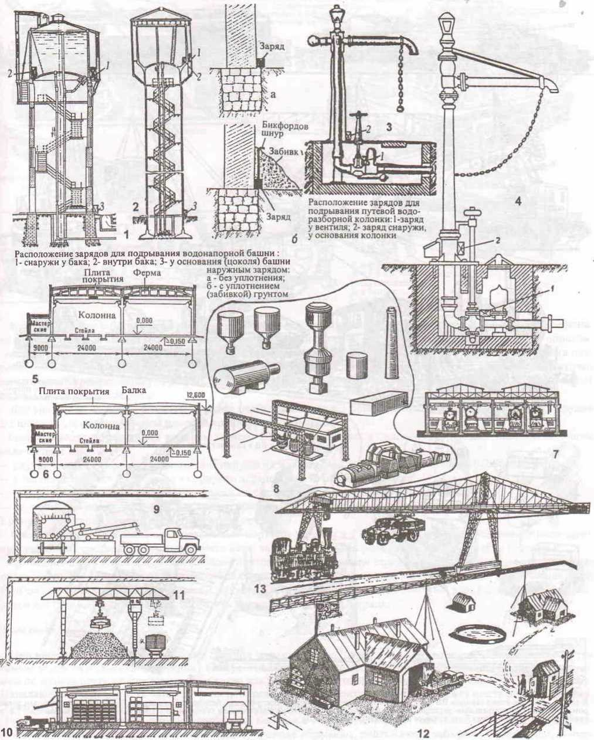
Станционные объекты, подлежащие разрушению: 1, 2 - водонапорная башня; 3, 4 - водоразборная колонка; 5-7 - депо; 8 - комплекс электростанции; 9-11 - грузовые склады ; 12 - склад ВВ; 13 - подъемный кран. Рис. 5

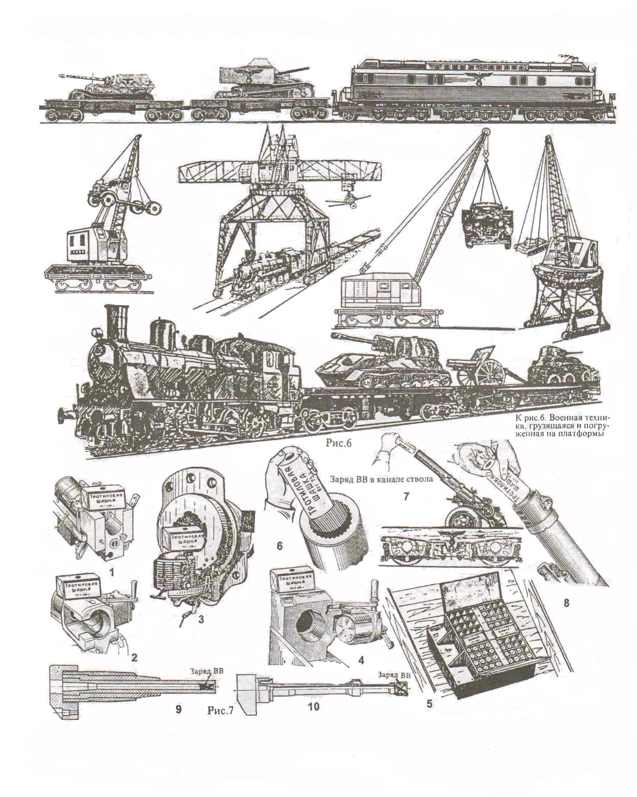
К рис. 7. Расположение зарядов ВВ для подрывания военной техники и боеприпасов. Артиллерийских орудий: 1 - ВВ над вертикальным затвором: 2 - ВВ над горизонтальным затвором; 3 - ВВ в казенной части; 4 - ВВ над поршневым затвором; 6, 9, 10 - в канале ствола. Минометов: 7, 8 - в канале ствола. Боеприпасов: 5 - на корпусе артиллерийских снарядов.

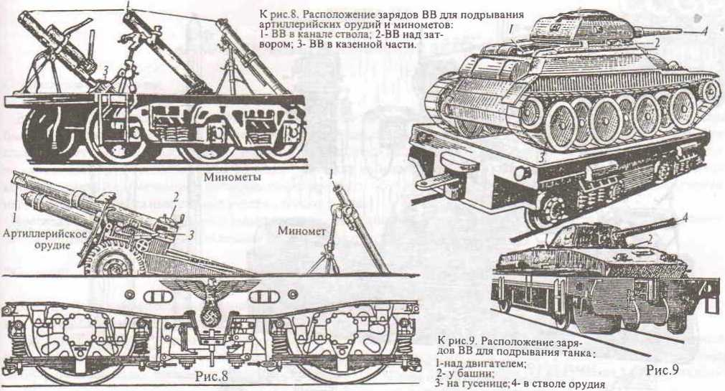
Военную технику и боеприпасы, которые могут в момент налета оказаться на платформах и в вагонах эшелона, на пристанционных складах или находиться под погрузкой (рис.6-9) выводят из строя нижеследующим образом. Артиллерийские орудия и минометы уничтожают взрывом заряда внутри канала орудия, в казенной части (в патронниках) или открытым зарядом, закрепленным над затвором. Для выведения из строя миномета достаточен заряд в одну буровую шашку. Требуемая величина заряда для вывода из строя артиллерийского орудия зависит от типа (калибра) последнего.
Для уничтожения противотанкового орудия необходим заряд в 1 большую шашку; для полевого легкого орудия 2-3 шашки; для орудия тяжелой полевой артиллерии -5-10 шашек.
Танки приводят в негодность взрывом зарядов ВВ, располагаемых в одном из следующих мест и следующим количеством ВВ:
- внутри танка в боевом отделении или снаружи на жалюзи (над двигателем) зарядом в 10-20 больших шашек, - у башни, в месте ее соединения с корпусом зарядом в 5 -10 больших шашек;
- внутри танка на двигателе (у цилиндров в их средней части) зарядом в 1-2 большие шашки;
- на одной или обеих гусеницах у ведущего колеса зарядом в 20 больших шашек на каждой;
Кроме того, у танка следует вывести из строя орудие.
Тягачи, тракторы, бронемашины и автомобили портятся зарядом в 2 большие шашки, размещаемые у цилиндров двигателя (в их средней части), карданного вала, заднего моста (дифференциала) или у коробки передач.
Артиллерийские и инженерные боеприпасы уничтожают подрыванием зарядов, располагаемых на корпусах снарядов и мин. Вес зарядов зависит от калибра снарядов и составляет для малых калибров 1 большую шашку, для больших - 2 больших и 1 малая шашка. Следует во всех случаях, когда это возможно, заряд для подрывания снарядов для большей надежности располагать ближе к взрывателю снаряда.

Узлы связи
При нападении на железнодорожные станции узлы связи (рис.10) захватываются в первую очередь, чтобы тем самым воспрепятствовать противнику быстро вызвать на помощь войска, бронедрезины или бронепоезда, а самим по возможности использовать узлы связи для передачи противнику дезинформации (ложной информации). Нападающим следует иметь ввиду, что часть паровозов, находящихся на станции, может иметь радиоустановку. Узлы связи уничтожаются в последнюю очередь (при отходе).
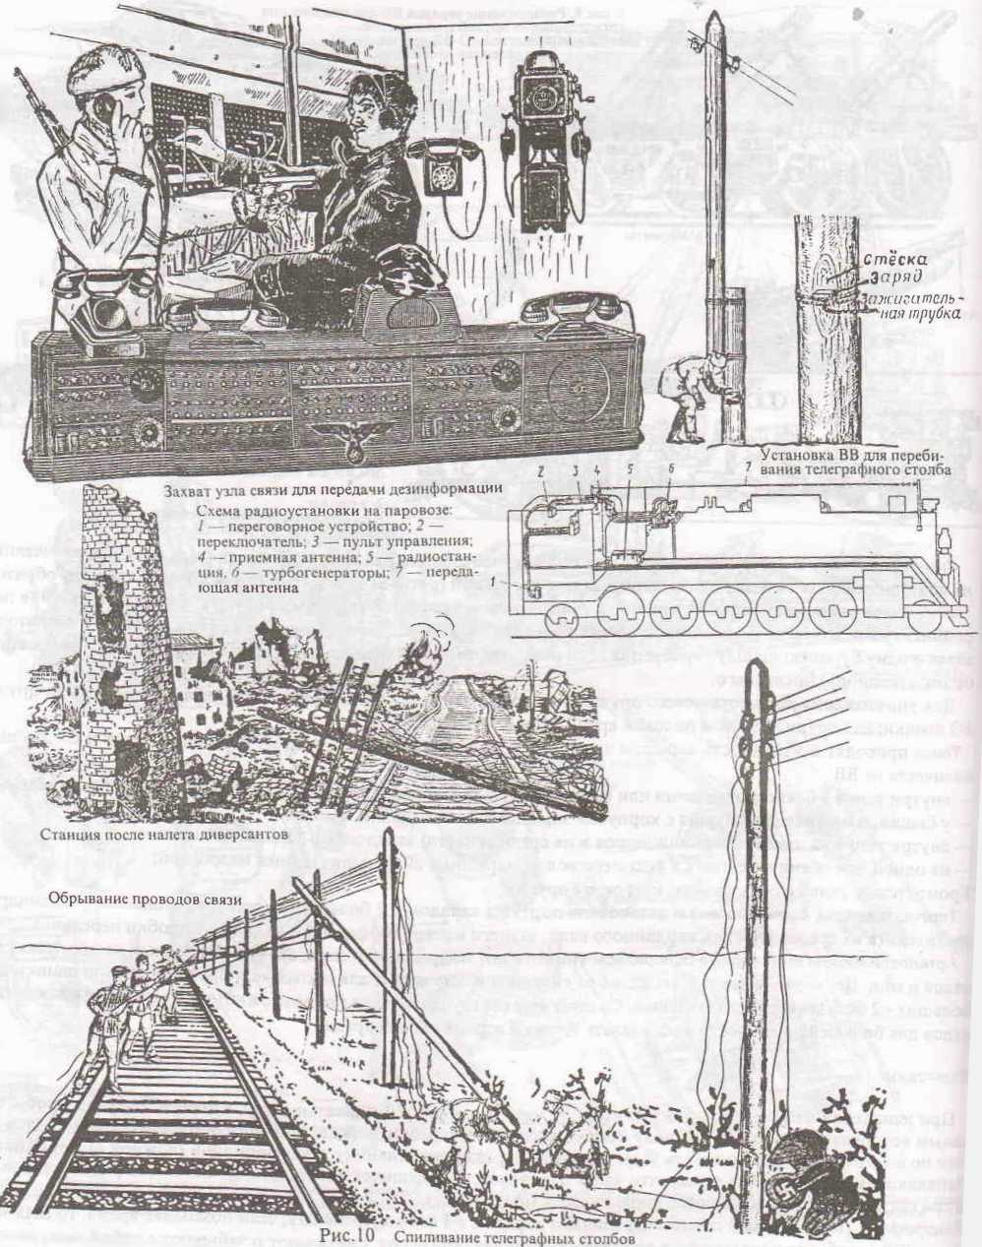
Телеграфные (телефонные) столбы перебивают зарядом в 1 большую шашку; если позволяет время, то (для экономии ВВ) столбы не подрывают, а спиливают; провода обрывают, сматывают и забирают с собой, чем, во-первых, осложняют противнику последующее восстановление связи, а во-вторых, эти провода впоследствии можно будет использовать при электроподрывании или применить вместо бечевки при способе взрывания “удочкой”.

Глава III
ОМСБОНОВЦЫ - МОСКОВСКИЕ ДИВЕРСАНТЫ
Спортсмены-диверсанты
В первые дни войны, 27 июня 1941 года, на московском стадионе “Динамо” из спортсменов-добровольцев была сформирована Отдельная мотострелковая бригада особого назначения (ОМСБОН). Хотя в названии бригады присутствовало слово “мото”, передвигаться, однако впоследствии им в основном пришлось пешком, т.к. на самом деле “моторизированная бригада” состояла из нескольких десятков диверсионных групп (каждая из которых имела свое название), которые, после краткого обучения, были соответствующим образом экипированы и направлены на самые разные участки в тылу врага.
Проследуем по следам некоторых диверсионных операций групп и отрядов «Славный», «Особые», «Местные», «Неуловимые», «Победители», «Олимп» и некоторых других.

"Славный”
20 июня 1942 г. диверсионная группа Мадея (отряд «Славный») пустила под откос воинский эшелон в 35 вагонов на дороге Брянск - Рославль.
Двое суток пытались установить мину на железной дороге Брянск - Рославль диверсанты Н. Шатов, Г. Ермолаев, С. Коржуев. На третьи сутки они приняли решение: ставить заряд «под поезд». Приготовили самодельную мину - к толстой палке привязали 4 противотанковые гранаты на боевом взводе (каждая весом 1 кг). В полдень С. Коржуев поднялся во весь рост над насыпью и метнул заряд под паровоз. Эшелон из 55 вагонов с живой силой, автомашинами и танками до фронта не дошел. Диверсанты благополучно вернулись на базу «Славного».
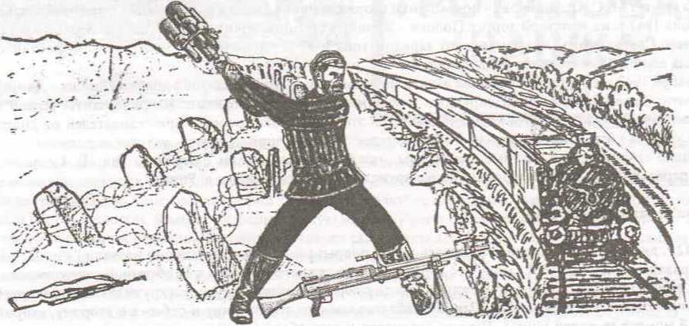

В мае 1942 г. диверсионная группа Чупеева пустила под откос эшелон с танками на участке Москва-Брянск и уничтожила линию связи.
В июне 1942 г. удары шестаковцев по железнодорожным магистралям участились. 7 июня была выведена из строя дорога на перегоне Брянск - Рославль (вновь группа Мадея), а через два дня был осуществлен одновременный выход 11 диверсионных групп на железные дороги Брянск - Рославль и Брянск-Гомель. Диверсантам на этот раз сопутствовала особая удача: были взорваны два железнодорожных моста и несколько эшелонов.
Группа диверсантов-спортсменов в составе К. Мадея, М. Семенова, Э. Бухмана, разведав систему охраны железнодорожного моста, решила использовать приемы акробатики: ночью, пробравшись к опоре моста, под самым носом у охраны они устроили пирамиду, внизу которой был К. Мадей, а наверху - М. Семенов с зарядом, подвешенным на шею. В таком положении он заложил заряд в нишу опоры, после чего отошел с Бухманом в лес, а Мадей поджег бикфордов шнур...

“Особые"
В апреле-июне 1942 г. «Особые» также неоднократно радировали в Центр об успешных диверсиях. Так, 3 и 8 мая сообщалось о том, что у д. Шаховцы (под Оршей) были пущены под откос два специальных эшелона. Было уничтожено 20 классных вагонов с офицерами (подрывники Голохматов, Щербаков, Макропуло).
Когда же фашисты попытались бросить против подрывников карателей, их встретила засада партизан и армейских разведчиков. В бою они использовали найденную в лесу советскую зенитку. Три грузовика с карателями подорвались на установленных бойцами отряда минах.

“Неуловимые"
В Витебской области успешно действовали диверсионные группы отряда «Неуловимые».
Уже через 10 дней после выхода в тыл врага, 15 марта 1942 г., отряд заявил о своем приходе первой крупной диверсией: близ ст. Опухлики был взорван железнодорожный мост (исполнитель И. Палеха).
В отряде «Неуловимые» одним из самых результативных подрывников был Х.Б. Бадоев. Уже на одном из первых заданий его группа уничтожила два эшелона врага и железнодорожный мост. К осени 1943 г. личный счет подрывника перевалил за два десятка эшелонов.
10 мая 1942 г. диверсионная группа отряда уничтожила одну из крупнейших в Белоруссии - Полоцкую нефтебазу. Отсветы грандиозного пожара два дня были видны за 10 км от Полоцка. Большая группа танковых войск была временно парализована. Операция была проведена диверсантами В. Никольским и И. Верхоглядом.
В апреле 1942 г. три диверсионные группы отряда одновременно вышли на подрыв трех мостов. Их возглавили М. Прудников, Б. Глезин, П. Широков. Все группы задания выполнили успешно и без потерь. Особая удача выпала группе М. С. Прудникова - подрывники взорвали мост во время прохождения по нему эшелона.
27 июня 1942 г. на железной дороге Полоцк - Двинск у ст. Борковичи группа в составе Верхогляда, Соломона, Гриценко, Светлицкого, Хамчановского зарядом тола в 27 кг, добытого из немецких противотанковых мин, взорвала еще один железнодорожный мост.
...10 ноября 1942 г. группа Е. Телегуева вышла на задание на участке железной дороги Полоцк - Двинск. У самого полотна диверсанты были обнаружены немецким патрулем с собаками. Но диверсанты успели опередить врага и первыми открыли огонь. Проходивший в это время поезд отрезал преследователей от диверсантов, и группе удалось уйти. Позже диверсия была совершена этой группой на другом участке дороги...
Успешно действовали и местные диверсанты, поддерживающие связь с отрядом. Так, Е. Титова с помощью мины, переданной из отряда, взорвала склад артиллерийских снарядов в д. Ропна.

“Удочка" и самодельные мины
В 1942 г. диверсанты начали использовать метод подрыва поездов, который они назвали “удочка”. Последняя представляла собой заряд ВВ (мину) со взрывателем натяжного действия к Р- образной чеке которого привязывалась веревка (шнур). Диверсант бежал к полотну дороги с миной в руке, раскручивая шнур, у другого конца которого находился его напарник. Первый заблаговременно ставил мину и отбегал в сторону, второй дергал в нужный момент за конец шнура. Чека выскакивала и высвобождала находящуюся во взрывателе сжатую пружину, под действием которой ударник приводил в действие капсюль-детонатор (вставленный в заряд) взрывателя, который тотчас же срабатывал и мина взрывалась под колесами паровоза или же определенного вагона При значительной длине шнура было сложно полностью выбрать его слабину (придать веревке нужное предварительное натяжение), не рискуя случайно подорвать заряд, поэтому в данном случае при подходе поезда диверсант клал конец веревки себе на плечо и бежал с ней до тех пор пока натянувшаяся веревка ни вырывала чеку.
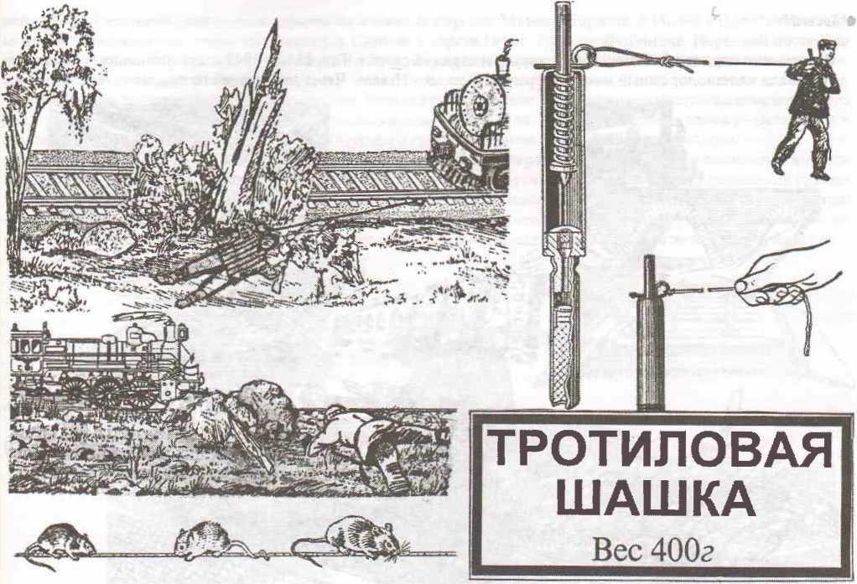
После взрыва веревку сматывали и забирали с собой, т.к. оставленная веревка являлась бы “уликой” по которой немцы могли бы понять как был подорван заряд, т.е. что диверсанты в момент взрыва находились у путей. Кроме того, у диверсантов не было лишних веревок. В этом смысле показателен случай с диверсантами группы Сократа Сотникова, у которых в нужный момент не оказалось веревки. Ее решили сделать из заплечного вещмешка (сшитого из прочной ткани), который порезали на ленты и последние связали между собой, после чего все было подготовлено к взрыву. Однако поезда пришлось ждать несколько часов. Наконец состав показался, рванули за конец веревки, но взрыва не последовало - веревка оборвалась. Как показало дальнейшее “расследование" в вещмешке было сало и ткань сильно пропиталась жиром, и эту “вкусную” веревку погрызли мыши.
Веревку починили, новые атаки хвостатых “диверсантов" были отбиты и следующий состав был подорван.
В ход пускались и самодельные мины, изобретенные самими диверсантами.
Изготовление самодельных мин было сопряжено также и с большой опасностью. Так, летом 1942 г. диверсант Д. Киселёв из группы Г.М. Хвостова смастерил “адскую машинку”- самодельный взрывной механизм с часовым замыкателем (от будильника). К месту операции адскую машинку нес в своем вещевом мешке диверсант Калашников. В процессе переноски часовой механизм от тряски самопроизвольно запустился и часы пошли. Это было обнаружено только на привале, когда до взрыва оставалось несколько минут...
По неписанному закону диверсантам следовало во что бы то ни стало заставить сработать каждый толовый заряд: ведь взрывчатка была острым дефицитом. На счету была и каждая мина. Поэтому осечек в своей работе диверсанты допускать были не должны. В этом смысле показательны действия диверсантов группы О. Лоран- Остафьева, которые преодолев все препятствия, установили мину на одном из участков железной дороги Гомель-Харьков, но механизм не сработал. Диверсанты Завгородний и Шидловский вернулись на следующую ночь на полотно дороги, обнаружили мину, выявили причину неисправности: скосился штырь взрывателя нажимного действия - и вновь установили заряд; в результате вражеский эшелон был взорван…
Диверсанты не прекращали своих операций и тогда, когда у них кончались запасы мин и тола. И здесь выручала саперная смекалка. В лесах и на полях встречалось много артиллерийских снарядов (а иногда попадались и неразорвавшиеся авиационные бомбы). Диверсанты научились добывать из них тол. Так, в диверсионной группе «Боевой» этот способ добычи взрывчатки первым предложил бывший артиллерист Л.А. Попковский. Г.А Семенов разработал технологию выплавки тола из снарядов на кострах. Таким образом удалось добыть 5,5 тонн тола. К этому способу добычи тола прибегали и диверсанты группы «Олимп». Когда в мае 1943 г. у них кончились запасы тола, диверсанты начали поиски оставшихся на полях и в лесах авиабомб, артиллерийских снарядов и мин. Их разряжали и затем различными способами выплавляли взрывчатку. Диверсанты группы «Олимп» создали самодельную неизвлекаемую мину. При первом же ее применении был пущен под откос эшелон с 22 вагонами и тремя цистернами с горючим. Случилось так, что одновременно на втором пути на мине, поставленной местными диверсантами, взорвался встречный поезд...
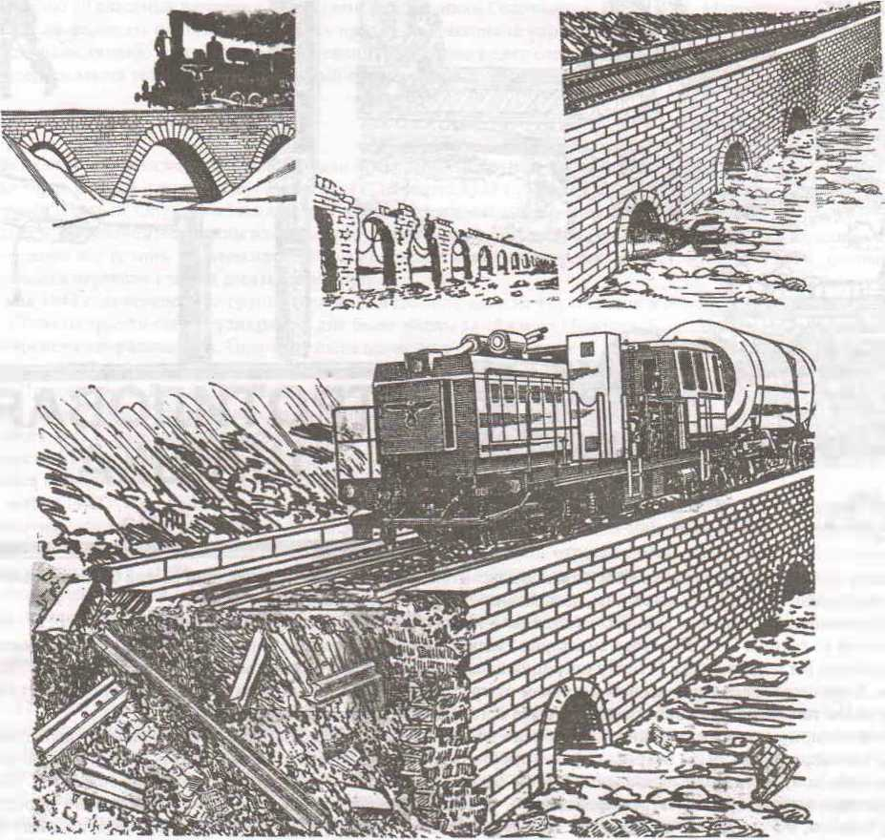
“Боевой"
Непрерывно наращивал свои удары по врагу и отряд «Боевой». Так, 25 мая 1942 г. диверсионная группа отряда взорвала железнодорожный мост на перегоне Полоцк - Невель. Через десять дней на том же участке в трубу под железнодорожным акведуком была заложена найденная неподалеку неразорвавшаяся авиабомба. При взрыве подрывного заряда бомба сдетонировала, разметав акведук и при этом с рельсов сошел состав, перевозящий цистерны с горючим. Возникший пожар полностью уничтожил поезд.
В июне 1942 г. диверсанты совершили восемь крупных диверсий на железных дорогах и взорвали мост.
В декабре 1942 г. группа М. Андреева взорвала на железной дороге Двинск - Полоцк второй бронепоезд. Через несколько дней ею же был взорван мост на перегоне Резекне - Себеж. Движение на дороге прекратилось на пять суток. Всего же в течение 1942 г. диверсионными группами отряда «Боевой» на железной дороге Двинск - Полоцк было взорвано 20 эшелонов.
Мощь толовых ударов омсбоновских диверсантов фашисты начинали ощущать буквально с первых дней выхода той или иной группы в тыл врага. И их интенсивность нарастала, несмотря на, казалось бы, самые изощренные меры противника.
Уже в 1942 г. очень широким стал радиус действий диверсантов отряда С.А. Ваупшасова (Градова). Весной и летом 1942 г. все чаще раздавались взрывы на железных дорогах Минск-Борисов и Минск - Осиповичи. Один из первых эшелонов был пущен под откос уд. Скрынь в апреле 1942 г. группой Любимова. Перед ней поставили задачу уничтожить совершенно определенный состав, идущий в направлении Минска. Разведка установила время его прохождения на этом участке.
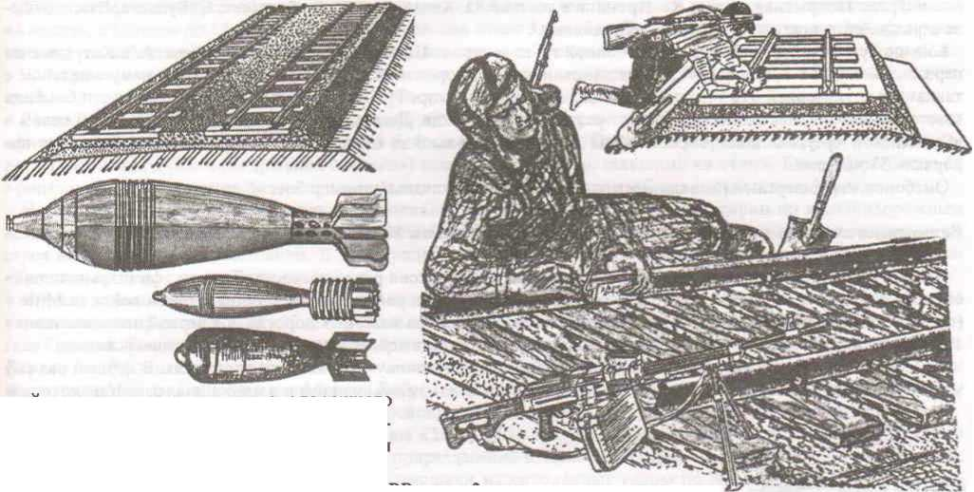
Решено было действовать методом «удочки». Заранее распределили место каждого участника операции и его задачу: двоим - прикрыть группу с флангов, двоим с зарядом в 10 кг тола - на полотно, одному - оставаться у конца шнура, чтобы дернуть его по сигналу старшего группы. Задание было успешно выполнено.
В процессе диверсий подрывниками был сделан вывод, что один заряд не всегда способен полностью вывести из строя большой эшелон. С целью нанесения противнику более ощутимого урона командир подрывной группы Сермяжко предложил новый метод: подкладывать под большие эшелоны не один, а несколько (минимум три) зарядов, установленных одновременно. Этот способ был предварительно отработан на учебной тренировке на пастизанском “полигоне”. котовый поедставлял собой специально сделанную в лесу насыпь с уложенными на ней звеньями настоящего железнодорожного пути. Диверсантами на практике было установлено, что для взрыва, достаточного для гарантированного сбрасывания поезда под откос, стандартный сосредоточенный заряд ВВ весом 3 кг, устанавливаемый под рельсы, следует усилить; для чего вполне можно использовать три 82-мм минометные мины. После этого под ст. Жодино вышли диверсионная группа Сермяжко и штурмовая группа Усольцева в составе 38 человек. Диверсанты добились цели: был подорван эшелон с живой силой и техникой в составе 12 вагонов, а выскочившие из них и попытавшиеся дать бой диверсантам фашисты были уничтожены штурмовой группой и группой прикрытия. Одновременно вторая диверсия была совершена на участке Михановичи - Руденск, третья - у самого Минска. В результате враг потерял три паровоза и 52 вагона с живой силой и техникой.

Уничтожение конкретных объектов
Часто целью диверсионных действий омсбоновцев являлся какой-либо конкретный железнодорожный объект, названный в приказе Центра или штабами фронтов. Таким объектом мог быть железнодорожный мост или же эшелон определенного назначения (указывались и время прохождения по такому-то пути, и номер эшелона); промышленное или транспортное сооружение, нефтебаза, склад и т.п. объекты в той или иной степени связанные с железной дорогой. В этих случаях прилагались все усилия диверсионных групп и подпольщиков, чтобы уничтожить именно конкретный объект, хотя это было связано с дополнительными трудностями: ведь особо важные объекты и специальные эшелоны усиленно охранялись.
В январе 1942 г. диверсионная группа В. Крылова в составе Н. Ананьева, Г. Иванова, И. Макропуло, И. Келишева, Н. Голохматова (отряд Бажанова) получила приказ уничтожить железнодорожный мост через Жиздруна перегоне Судомир-Сухиничи. Операция длилась 14 часов на 40-градусном морозе. Двигались к мосту на лыжах под огнем врага. Крылову и Ананьеву удалось снять часовых; оставляя примерзшую кожу пальцев на металле, они подвесили к опоре заряд. В. Крылов поджег шнур - и группа под огнем противника успешно отошла.
В отряд П. Шемякина поступило донесение о том, что по перегону Ново-Белица - Добруш (дорога Гомель-Харьков) проследуют в такое-то время эшелоны с танками и живой силой. Оба состава были пущены под откос.
Восемь эшелонов на этом участке пустила под откос группа А. Завгороднего.
2 мая 1942 г. у ст. Заольша (под Витебском) подрывники отряда Ф. Озмителя В. Лазарев и Г. Демидов пустили под откос крупный эшелон с танками, автомашинами и боеприпасами. Движение на дороге Витебск-Смоленск было остановлено на 28 часов.
За период с 27 мая по 16 августа 1942 г, диверсанты этого отряда подорвали на перегоне между ст. Осиповка и Красное (дорога Минск-Смоленск) 5 эшелонов с живой силой и техникой врага.
Перед диверсантами капитана Хвостова летом 1942 г. была поставлена задача вывести из строя дорогу Смоленск-Орша. Подрывная группа Ю. Пронина в составе Ю. Калашникова, Д. Киселева, С. Будаева, Стародубцева держала здесь врага в постоянном напряжении.
Большой успех выпал на долю диверсионной группы отряда Шевченко под командованием А.З. Катулина: на перегоне Колодная - Духовская ею был взорван железнодорожный мост с проходившим по нему эшелоном с танками и артиллерией. На участке образовался большой затор. Три ночи подряд этот участок дороги бомбила советская авиация, наведенная на объект разведчиками отряда. Десять суток дорога бездействовала. В целом в «Смоленском треугольнике» омсбоновские диверсанты только за один месяц 1942 г. заложили 96 мин и подорвали 33 эшелона.
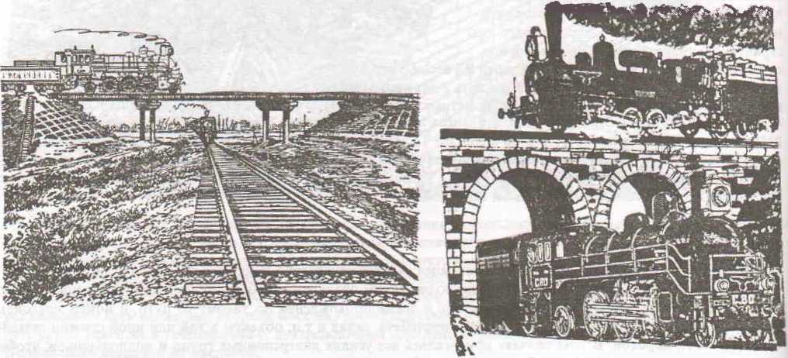
Омсбоновские диверсанты давали местным партизанам наглядный пример боевой активности.

Возрастание интенсивности действий омсбоновцев в Белоруссии и Украине
Летом 1942 г. интенсивность действий диверсантов в Белоруссии резко возросла. Так, по официальным донесениям, поступавшим от немецкого командования в Берлин, в районе расположения группы войск «Mitte» («Центр») только в июне 1942 г. было совершено 206 диверсий на железных дорогах, а в первой половине июня - 123. При этом наибольшее их число приходилось на участки, где действовали омсбоновские диверсанты.
Своеобразный рекорд удалось установить диверсанту Е. Иванову в двух своих операциях. В первый раз ему удалось подорвать мост, по которому шел состав; мост с поездом рухнул вниз н в него врезался состав, который в это время шел по ж/д путям, расположенным под мостом. Во второй раз на подобном двухуровневом пересечении он заложил между двумя ж/д путями, проходящими под ж/д мостом фугас в 30 кг тола. Случилось так, что в момент взрыва в этом месте оказались одновременно три немецких эшелона. Было выведено из строя три паровоза и свыше 100 вагонов с живой силой и техникой. Немецкие патрули засекли диверсанта и погнались за ним с собакой. Иванову удалось пристрелить ее и уйти от преследователей. Летом 1943 г. Е. Иванов пустил под откос еще два эшелона с танками и артиллерией. Но вскоре его постигло несчастье: в руках взорвался капсюль. Подрывник остался жив, но ему оторвало кисть одной руки и несколько пальцев на другой. Серьезно пострадало зрение. Он срочно был переправлен на Большую землю.
В декабре 1942 г. немецкое командование вновь отмечало, что наиболее опасными были районы Полоцк-Витебск - Невель и Минск - Бобруйск - Гомель.
В 1942 г. активно действовали и диверсионные группы омсбоновскнх отрядов на Украине и в Крыму. Так, в марте 1942 г. группа под командованием испанца Мигеля Байсо подорвала под ст. Владиславовка (близ Феодосии) три эшелона. Против группы был брошен батальон гитлеровцев. В бою с ними погибла вся группа - десять испанцев и трое русских.
В борьбе с охранниками погибла и группа майора Хоакина Фернандеса Фейхо, а сам он, окруженный врагами, покончил с собой.
Диверсанты испано-русской группы Хосе Фердинанда Виески, действовавшей в Белоруссии в составе бригады «Алексея», с 15 июля по 15 августа 1942 г. пустили под откос 3 эшелона. В той же бригаде группа майора испанских народных сил майора Энрико Гарсии Камеля активно действовала на железной дороге Витебск-Смоленск.
На Украине диверсанты соединения С.А. Ковпака из группы омсбоновца И. Юркина в декабре 1942 г. в течение одной ночи подорвали четыре железнодорожных моста под г. Сарны.
Тогда же разведчики Д.Н. Медведева узнали о том, что в г. Сарны создается дом отдыха для гитлеровских офицеров-фронтовиков. Группа в составе 40 бойцов во главе с С.Т. Стеховым устроила засаду на железной дороге и пустила под откос (подрывник Маликов) эшелон с летчиками, ехавшими на отдых. Было убито около 50 офицеров авиации, в том числе несколько высокопоставленных. Их трупы были отправлены в Берлин.
Начало 1943 г. диверсантами было ознаменовано переходом к массированным ударам по железнодорожным коммуникациям врага, в ходе которых боевые действия сочетались с минированием дорог и выведением их из строя на значительном расстоянии. В Белоруссии первой такой стала операция под кодовым наименованием «Гранит», проведенная в январе 1943г.
В числе первых прием одновременного вывода из строя железных дорог на большом участке омсбоновские отряды начали применять еще в 1942 г. в «Смоленском треугольнике». Этот прием не раз использовали и в бригаде Градова. Так, в апреле 1943 г. семь диверсионных групп отряда под командованием Любимова, Сермяжки, Ларионова, Афиногенова, Тихонова и Мацкевича, действуя одновременно, вывели из строя на несколько суток магистрали Минск - Барановичи и Минск-Бобруйск. Через месяц эти же магистрали вновь были парализованы в результате одновременного налета 12 диверсионных групп отряда, вооруженных ручными пулеметами.
16 июня 1943 г. подрывные группы бригады «За Родину» им. А.К. Флегонтова вышли на железную дорогу Минск - Борисов и под прикрытием боевых подразделений вывели ее из строя на расстоянии 3,5 км. В начале июня 1943 г. диверсанты бригады дважды совершали массированные удары по железным дорогам Жодино-Плисса и Верейцы - Осиповичи.

Омсбоновцы в операции "Рельсовая война"
К выполнению плана “Рельсовая война” было привлечено 167 партизанских отрядов, бригад и диверсионных групп. В их числе было не менее 50 омсбоновскнх. 14 июля 1943 г. ЦШПД передал в эфир шифрованный текст приказа № 0042 «О рельсовой войне на коммуникациях врага». С 25 июля по 15 августа 1943 г. железнодорожные магистрали в тылу врага подвергались непрерывным массированным ударам диверсантов. В результате накануне и в дни Курской битвы на территории Белоруссии, Украины и Прибалтики были выведены из строя основные магистрали, по которым шло обеспечение немецко-фашистских войск группы «Центр». Только в Белоруссии движение было парализовано на 46 магистралях. Перевозки по ним сократились почти вдвое. За три дня до начала Смоленского наступления, 3 августа 1943 г., первая «рельсовая война» достигла своей кульминации: в одну ночь на коммуникациях противника в Белоруссии вдоль фронта протяжением до 1000 км и в глубину до 750 км было подорвано более 45 тыс. рельсов. Одновременно боевые группы - в их числе и омсбоновские - уничтожали патрули и охранников, а подрывники выводили из строя станционные сооружения, мосты, полустанки.
Вслед за первым этапом «рельсовой войны» последовал второй - под кодовым наименованием «Концерт». В сентябре-ноябре 1943 г. сотни диверсионных групп и боевых подразделений партизан вновь вышли на железнодорожные магистрали Белоруссии, Прибалтики, Карелии, Украины, Молдавии, Крыма.
В ночь на 25 сентября 1943 г. на рельсы одновременно вышло более 120 тыс. партизан. И на этот раз омсбоневские отряды, бригады и соединения также направили на коммуникации врага все свои наличные диверсионные группы. В результате двух «рельсовых войн», осуществленных в 1943 г., только на магистралях Белоруссии было разрушено 211 тыс. рельсов, пущены под откос 2171 эшелон с живой силой и техникой, 6 бронепоездов, взорвано 295 железнодорожных мостов, выведено из строя 6 водонапорных башен, 32 водокачки.
В августе 1943 г. диверсанты «Боевого» действовали на сравнительно небольшом (5 км), но очень хорошо укрепленном участке магистрали Минск-Москва. Применив метод внезапного массированного удара, бригада мощным огнем из минометов и автоматов вывела из строя доты противника, разогнала патрулей, после чего подрывники на широком участке разрушили полотно.
Всего же диверсантами отряда капитана Неклюдова за 2,5 года действий в тылу врага было взорвано 125 эшелонов, 3 бронепоезда, взорвано 25 железнодорожных мостов.
В дни «рельсовой войны» диверсанты отряда А.М. Рабцевича «Храбрецы» и связанные с ними подпольщики вывели из строя ст. Осиповичи.
Диверсанты отряда лейтенанта Каминского (группы Бездудного и Карюка) в июле пустили на линии Унеча-Гомель пять эшелонов, а в августе - три эшелона. Ими дважды временно выводился из строя участок железной дороги Унеча - Хутор Михайловский. На участках Унеча-Сураж и Унеча-Почел диверсанты отряда Н. Д. Матвеева уничтожили за три месяца 12 эшелонов, взорвали четыре моста. Диверсанты отряда Шихова, действуя на линии Гомель-Бахмач и Гомель-Унеча, подорвали 13 эшелонов и на 15 суток вывели дороги из строя.
Диверсанты «Неуловимых» вышли на магистраль Полоцк - Двннск. На участках Полоцк-Барковичи и Полоцк-Шумилине дорога была парализована. Отличились группы под командованием Е. Телегуева и П. Лисицына. Только летом 1943 г. «Неуловимыми» было пущено под откос 21 эшелон, взорвано 5 мостов, выведено из строя много километров линий связи.
132 эшелона противника было на счету у диверсантов бригады П. Г. Лопатина.
О некоторых из этих операций сообщалось в сводках Совинформбюро. Несмотря на все усилия и чрезвычайные меры, гитлеровская администрация вынуждена была расписаться в своем бессилии. Об этом убедительно свидетельствует донесение командира корпуса охранных войск группы армий «Центр» в ставку Гитлера: «...количество взрывов на железных дорогах возросло до такой степени, что при настоящем положении их дальнейшее повторение может серьезно угрожать операциям на фронтах и их снабжению». Невиданные по масштабам и своей результативности операции диверсантов на коммуникациях врага привели к срыву регулярного снабжения фронтовых частей гитлеровской армии в период Курской битвы и битвы за Днепр.
...Под Гомелем шли под откос эшелоны, надолго выходили из строя целые участки дорог. В дни Курской битвы Унечский узел был фактически парализован. В июне 1943 г. диверсантами на участке Унеча-Хутор Михайловский было пущено под откос 6, а в июне-октябре на участках Унеча-Кричев и Унеча-Гомель - 9 эшелонов.
...Более 300 км пришлось пройти группе А.Н. Шихова, минуя многочисленные гарнизоны, петляя и кружа во избежание столкновений с врагом, от Чечерских лесов до Гомеля. Трижды группа форсировала большие реки, 2 раза пересекали железные дороги. В одном месте выдержали бой с карателями. Но на место дошли без потерь.
С середины июня, произведя рекогносцировку местности, А.Н. Шихов начал направлять подрывные группы на линии Гомель - Унеча и Гомель - Бахмач. Железнодорожные линии были выведены из строя на 15 суток. За короткий срок было подорвано 13 эшелонов. Особенно отличились подрывники Бурондасов, Ещенко и Зубков. ...Проделав путь в 120 км, в начале июля 1943 г. в Паньковские леса прибыла диверсионная группа Н.Д. Матвеева. За три месяца на участках Унеча-Сураж и Унеча - Почеп диверсанты уничтожили 12 эшелонов.
Выполнив задание, диверсанты осенью 1943 г. возвратились в Москву. Главным итогом их действий генерал армии К.К. Рокоссовский считал «оказание существенной помощи фронту в деле разрушения Унечского и Гомельского железнодорожных узлов противника».
Ощутимые удары по коммуникациям и крупным железнодорожным узлам в период Курской битвы наносили и другие диверсионные группы ОМСБОНа, действовавшие летом 1943 г. на Украине и в Белоруссии.
...Накануне Курской битвы в отряде Е.И. Мирковского стало известна, что гитлеровцы начали спешно восстанавливать железную дорогу Чернигов - Овруч. «С этой целью на станцию Радча, - вспоминает Герой Советского Союза Е. И. Мирковский, - был прислан венгерский батальон инженерных войск. Наш отряд получил задание сорвать восстановительные работы».
В штабе отряда был разработан и вскоре осуществлен необычный план операции.
...Группа в составе 80 человек в одну из безлунных ночей окружила ст. Радча. Захватив в плен караульного обер-ефрейтора, напавшие предложили ему вместе с ними направиться к постам под видом смены караула. Так были заняты боевые посты на вышках. Сразу же после этого бойцы забросали гранатами окна офицерских помещений. Одновременно были обезоружены в караульном помещении внезапно разбуженные солдаты. Были захвачены без выстрела служебные помещения и склады. Тотчас же после этого приступили к работе группы подрывников. Отпустив пленных солдат, отряд спешно отошел в лес, после чего подрывники завершили свое дело. Услышав взрывы, немцы из соседнего гарнизона послали в воздух сигнальную ракету: «Что случилось?» Зная условную сигнализацию врага, омсбоновцы пустили вверх ответные ракеты: «На станции все в порядке». Станция Радча и большой участок железной дороги Чернигов-Овруч и на этот раз были выведены из строя.
Больше восстановительные работы на этом участке гитлеровцами не производились.

«Храбрецы»
Действовавшая с весны 1942 г. на территории Белоруссии диверсионная группа «Храбрецы» под командованием А.М. Рабцевича получила в июле 1943 г. задание вывести из строя ст. Осиповичи - важный железнодорожный узел, через который шли интенсивные военные переброски живой силы и техники, в том числе новейших танков «тигр» и самоходных орудий «пантера» в район Курской дуги.
Командиру группы С. Змушко удалось установить связь с работником ст. Осиповичи Ф.А. Крыловичем, членом подпольной диверсионной группы узла. Диверсанты группы Змушко снабдили Крыловича магнитными минами. Диверсант выбрал удачный момент и во время обхода путей сумел прикрепить две магнитные мины к цистернам эшелона с горюче-смазочными материалами, подходившего к станции.
...В ночь с 29 на 30 июля 1943 г. жители Осиповичей были разбужены взрывом неимоверной силы, вслед за которым вскоре последовали другие: горели и взрывались цистерны наливного состава. Пламя перекинулось на соседние эшелоны с танками «тигр» и авиабомбами. Гигантский огненный смерч взметнул вверх бочки с горючим и бомбы. Падая, они взрывались. Горели танки. Огонь перекинулся на станционное здание. Вскоре от него остались голые стены. Фашисты в панике приняли свершившееся за действия авиации и доложили в Берлин о том, что русские бомбят станцию. И только впоследствии гитлеровцы узнали о том, что станция и эшелоны с танками, горюче-смазочными материалами и авиабомбами были уничтожены в результате действий диверсантов.
Вывод из строя Осиповичей - железнодорожного узла на стратегически важной дороге - и уничтожение танков «тигр» были ощутимым ударом для немецкого командования в те дни ожесточеннейших боев на Курской дуге Операция имела и еще один непредвиденный результат: в ночь взрыва разбежалась в страхе перед «бомбежкой» охрана расположенного вблизи г. Осиповичи концентрационного лагеря, и его узники - русские, белорусы, поляки, венгры, чехи, болгары - оказались на свободе и присоединились к партизанам.
«Значение этой операции, - писал впоследствии генерал П.К. Пономаренко, начальник Центрального штаба партизанского движения, - было особенно велико в связи с тем, что оснащению немецких танковых дивизий новыми мощными танками «тигр» гитлеровское командование придавало особое значение. Известно, что даже начало операции «Цитадель» было отодвинуто Гитлером, пока ни поступило в ударную группировку намеченное количество этих танков».
Бывший офицер Генерального штаба сухопутных войск Германии Э. Миддельдорф впоследствии назвал эту операцию «крупным успехом диверсантов».

Способы минирования железнодорожных путей
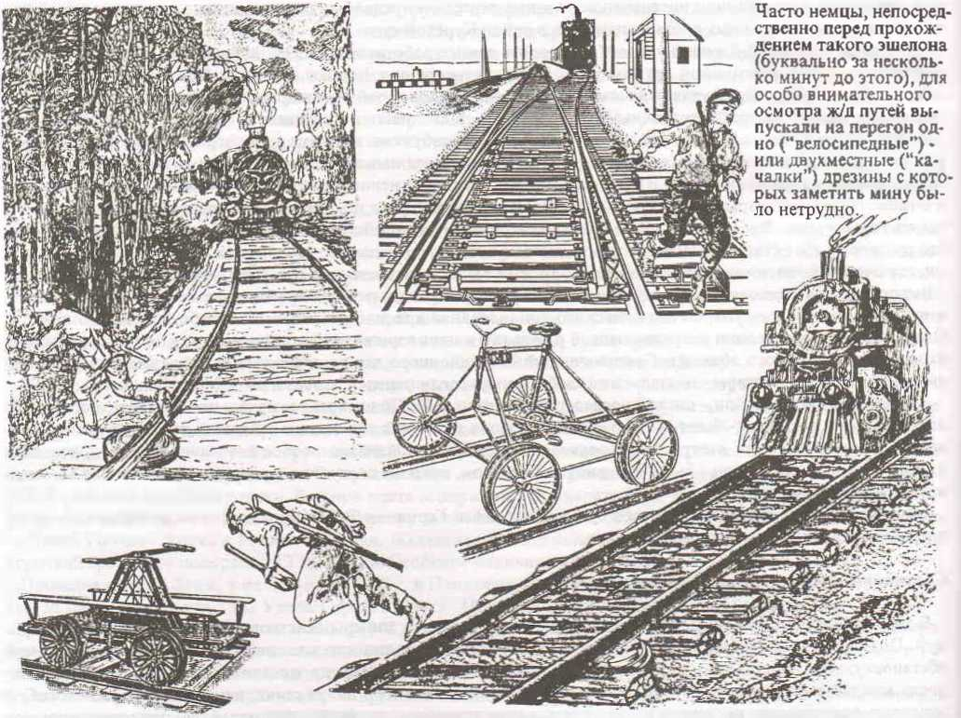
В 1943-1944 гг. диверсионные группы стали численно крупнее: минеры действовали под прикрытием товарищей. Подойдя к дороге, группа залегала в пределах хорошей видимости железнодорожного полотна, изучала обстановку, вела наблюдение, выбирала место подхода к полотну. Иногда это длилось несколько суток. Установка каждой мины требовала подлинного мастерства, предельного напряжения, внимания и нервов. Особую опасность представляла установка неизвлекаемых мин, способных сработать при малейшем прикосновении и от любого колебания почвы. Подрывники ОМСБОНа хорошо овладели этим искусством. Сотни таких мин были установлены ими на различных магистралях. Большого умения требовала и маскировка мин. На месте их установки не должно было оставаться никаких следов работы минеров. Нельзя было перемешивать сухие верхние слои земли с сырыми нижними - это сразу вызвало бы подозрение охранников. Лишнюю землю собирали в плащ-палатку и уносили с собой. Установив мину, сверху укладывали побеленные известью камешки - так они лежали вдоль полотна до минирования; отходя, стирали следы своего пребывания у дороги или же на станции (полустанке). И чаще всего это все делалось ночью, в абсолютной темноте, с максимальным соблюдением тишины: при малейшем звуке в небо тотчас же взмывали ракеты и охранники мгновенно открывали огонь...
В зависимости от обстановки и характера задания, диверсанты прибегали к разным способам минирования железных дорог и, соответственно, для этого ими использовались различные системы мин или зарядов ВВ.
Если целью операции было одно только повреждение рельсов, то устанавливали мины (заряды) со взрывателями замедленного действия, которые позволяли диверсантам к моменту взрыва уйти уже далеко от возможного преследования противника, производящего охрану данного участка пути.
Но так как особо эффективным являлся подрыв рельсов в момент прохождения по ним поезда, то чаще производилась установка мины со взрывателем нажимного действия под один или два рельса. Правда, в этом случае мины могли быть заранее обнаружены патрулями, обходящими пути перед прохождением состава.
Кроме того, желателен был подрыв поезда идущего не порожняком или состоящего из одного только паровоза, идущего без вагонов (диверсанты уже умели определять это на слух по шуму поезда), а крушение воинского эшелона с грузом. В отдельных случаях от диверсантов требовался подрыв не поезда вообще, а конкретного эшелона, номер и ориентировочное время прохождения которого по данному перегону сообщались из Центра.
Поэтому для подрыва такого эшелона диверсантам иногда приходилось прибегать и к самому смелому и дерзкому приему установки мины или заряда ВВ - «под поезд».
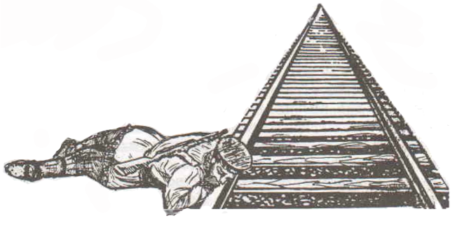
Если операция проводилась днем , то ( часто обманув бдительность патрулей) диверсант при приближении поезда бежал к полотну дороги с миной, зарядом ВВ (иногда с уже горящим бикфордовым шнуром длиной обычно не более 40 см ) или с устройством , представляющим собой комбинацию их обоих (для усиления мощности взрыва) и ставил взрывное устройство буквально “перед носом” идущего поезда. И после того как диверсант устанавливал свой смертоносный заряд, для отхода в относительно безопасное от осколков место (укрытие) ему оставались буквально секунды...
Ночью у диверсантов была иногда возможность слушать “пение” (гудение) рельсов (прикладывая ухо к рельсу) и по шуму заранее определять время подхода поезда.
Диверсантам требовались исключительная смелость и точность расчета и то особое мастерство, каким в совершенстве обладал, например, подрывник В. Хазов. Неисчерпаемой была находчивость и неукротимой смелость этого подрывника, в ноябре 1943 г. диверсионная группа Хазова вышла на очередное задание. Диверсанты имели три мины. Первой был пущен под откос эшелон с живой силой и техникой, были уничтожены паровоз и 28 вагонов. Фашисты начали преследование группы, идя за нею буквально по пятам. Но через сутки на соседнем участке железной дороги под откос пошел второй эшелон. Тогда немцы прекратили движение поездов по ночам. Но у подрывников осталась третья мина, которую теперь нужно было заложить днем. И тогда В. Хазов, переодевшись в одежду крестьянина, примкнул к группе восстановителей и во время обеденного перерыва подсунул свой «узелок с обедом», ничем не отличающийся от крестьянских, в ямку под рельсы и незаметно скрылся. Под вечер в кювете лежал третий эшелон...
Вообще, при осуществлении диверсий подрывниками использовались и толовые заряды, и самые разнообразные минные устройства - от миниатюрных магнитных мин, мин замедленного действия (МЗД) и неизвлекаемых мин (НМ) до мощных фугасов.

Диверсанты-омсбоновцы - асы минноподрывного дела
Среди подрывников-омсбоновцев были асы минноподрывного дела, на личном счету которых от 10 до 20 и более пущенных под откос вражеских эшелонов, взорванные мосты, станционные сооружения и другие железнодорожные объекты. К числу таких специалистов принадлежали Е.А. Телегуев (на личном счету - 20 эшелонов), П.С. Лисицын (19), И.В. Майский (18), Э.Б. Калошин (17), X. Бадоев (до 20), В. Хазов (в 1942 г. только за четыре месяца взорвал 11 эшелонов), М. Пикунов (14 эшелонов).
Большинство из диверсантов уходили в тыл врага по нескольку раз. Некоторые же действовали в тылу противника до двух и более лет без перерыва!

Местные диверсанты и саботажники
В штабах омсбоновских отрядов и бригад разрабатывались планы многих крупных диверсий и на других объектах. В их осуществлении особая роль возлагалась на местных диверсантов: ведь установить мины и заряды на строго охраняемых объектах могли только люди, имеющие к ним свободный допуск и не вызывающие у охраны подозрений. О масштабах этих операций свидетельствуют следующие данные: только за первые восемь месяцев действий в тылу врага отряд М. С. Прудникова совершил более 200 диверсий. Свыше 50 крупных диверсий было на счету отряда С.А. Ваупшасова, и подавляющее их большинство - в Минске.
В 1942-1944 гг. около 70 раз - и в ночные часы, и среди белого дня - Минск и другие города сотрясал» мощные взрывы зарядов, заложенных подпольщиками и подрывниками «Местных». В организации наиболее значительных диверсий принимали личное участие командиры отрядов и бригад.
Уже в декабре 1942 г. отряд Ваупшасова установил связь с гресскими партизанами, руководимыми И.И. Коско, и через него - с подпольщиками гресского района, а затем и Минска. С этой целью использовалась конспиративная квартира Р.П. Радкевича. Так определился один из каналов снабжения Минского подполья взрывчаткой и магнитными минами.
В 1942 г. была установлена также связь с подпольщиками вагоноремонтного завода им. Мясникова, руководимыми сменным мастером Г.Н. Красницким. С.А. Ваупшасов поставил перед подпольем задачу: всеми способами срывать ремонт вагонов на заводе. В июне 1943 г. Ваупшасов и И. М. Родин встречались с Красницким в д. Песчаное рудненского района в связи с подготовкой крупной диверсии - вывода из строя завода, и в первую очередь двух карусельных станков новейших марок, только что установленных в вагоноремонтном цехе. Уточнили план операции и адрес доставки взрывчатки (дом Б. П. Велимовича, г. Минск, ул. Юго-Западная, 49). Слесари-подпольщики Г. Подобед, В. Глинский, Ю. Вислоух, рискуя жизнью, переносили взрывчатку по частям на завод. Вначале им удалось взорвать местную угольную котельную. Во второй раз они заложили заряды по 5 кг тола в траверзы карусельных станков. Во время пересменки Г. Подобед пришел в цех якобы для проведения профилактического осмотра карусельных станков. Улучив момент, он поджег шнуры взрывателей и тотчас же ушел в отряд Градова. Взрывом оба станка и весь ремонтный цех были выведены из строя. Десятки изуродованных паровозов и сотни вагонов оставались неотремонтированными в течение длительного времени.
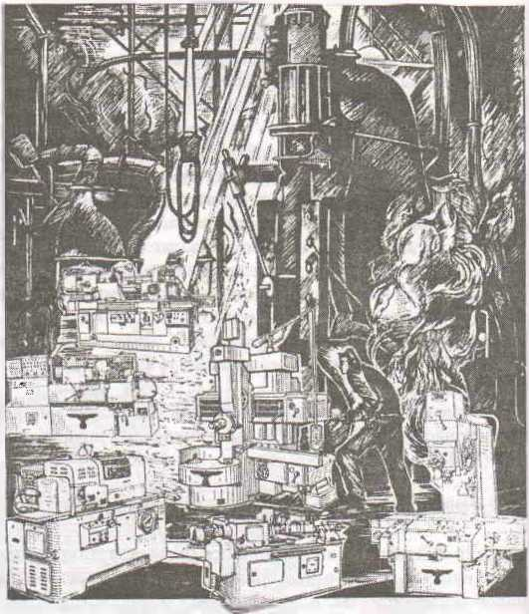
Отряд Ваупшасова был связан и с подпольными группами железнодорожного депо. Подпольщики по заданию командира только в июле-августе 1943 г. сорвали график ремонта более 100 паровозов. В мае 1943 г. на ст. Рудненск был взорван эшелон с авиабомбами, а вскоре - эшелон с нефтеналивными цистернами на ст. Талька. Обе мины ставил подпольщик Н.Г. Гаврилов, связанный с отрядом Градова. Он же передавал в отряд сведения о движении эшелонов на линиях Минск-Орша, Минск-Гомель, Минск-Молодечно.
Разведчица В. Довгер доставила в отряд сведения о расположении важных объектов на ст. Виры со схемой их охраны. Это помогло разработать дерзкую операцию: на станцию были направлены три группы диверсантов, которые, сняв охрану, одновременно взорвали железнодорожные ремонтные мастерские (группа Хосе Гросса), электростанцию (группа Малика) и здание паровозного депо и мост (группы Кочеткова и Фадеева).
Необычной была и операция, осуществленная группой диверсантов отряда Е. Мирковского совместно с подпольщиками ст. Радча. Здесь дислоцировался венгерский батальон инженерных войск. Проникнув на станцию и захватив здесь дежурного по гарнизону - венгерского обер-ефрейтора, бойцы отряда с его помощью сняли все посты, а затем забросали офицерские комнаты гранатами и обезоружили гарнизон.
После этого одна группа бойцов пошла на минирование объектов на станции, вторая овладела служебными помещениями и складами. Так была сорвана попытка немцев восстановить движение на дороге Чернигов-Овруч. Венгерские пленные в количестве 200 человек были отпущены. Исполнителями смелой операции были диверсанты-спортсмены омсбоновцы С. Савельев - командир разведывательной группы, С. Новожилов, Б. Милославский, Н. Мастюков, Н. Локтев, Д. Булкин.

Усиление диверсионной деятельности
Весной 1943 г. Центр радировал в отряд А. Рабцевича: «Усильте диверсии на железных дорогах. Используйте магнитные мины для подрыва эшелонов». Диверсанты отряда усилили удары по магистралям Бобруйск - Жлобин и Жлобин - Калинковичи: 14 эшелонов взорвал диверсант Михаил Пикусов.
..Группа Г. Науменко пустила под откос эшелон, в вагонах которого оказались баллоны с новым видом OB и защитной одеждой. Образцы баллонов и накидки были доставлены в отряд и оттуда переправлены в Москву.

“Олимп”
С момента прибытия на Украину в марте 1943 г. все громче стали заявлять о себе диверсанты и подпольщики отряда «Олимп» В. Карасева. Диверсионные группы отряда непрерывно наносили удары по магистралям Житомир-Овруч, Овруч-Мозырь, Мозырь-Пинск, Олевск-Киев, Калинковичи-Гомель.
Немецкая администрация вынуждена была специальными приказами запретить в ночное время движение на железных дорогах и усилить их охрану.
В сентябре-октябре диверсанты отряда «Олимп» вывели из строя железнодорожные станции Игнатполь, Белокоровичи, Новоград-Волынский; взрывы потрясли Житомир и Коростень; упали в реки фермы трех мостов.
Условия проведения диверсионных операций на железнодорожных магистралях противника на протяжении 1941-1944 годов постоянно менялись. Все более сложной и изощренной становилась система охраны железнодорожных станций и путей на перегонах. Если в 1941 г. дело ограничивалось , как правило , патрулированием (обычно грн парных патруля на каждый километр пути; с лета 1942 г. им придавали до 10 полицейских), то в 1943-1944 гг. система охраны дорог достигала предельной насыщенности боевой силой, техникой, средствами обнаружения и уничтожения диверсантов и заложенных ими мин. Патрулирование на стратегически важных дорогах дополнялось устройством вышек для охраны, снабженных прожекторами и пулеметами, дотов; созданием открытых пространств, для чего на 200-300 м по обе стороны пути вырубались леса; установкой на подходах к путям мин-ловушек, шумовых устройств, проволочных заграждений. Наиболее тщательно охранялись железнодорожные мосты. Каждый из крупных мостов представлял собой настоящий оборонительный рубеж с колючей проволокой, минными заграждениями, системой вышек с пулеметами, дотами, прожекторными установками, ракетной сигнализацией. Через определенные промежутки времени по магистралям проходили бронепоезда, обстреливавшие лесные подходы к дорогам. Широко использовались хорошо обученные сторожевые собаки. Стремясь отвести толовые удары от паровозов и вагонов, немцы пускали впереди эшелонов пустые платформы. На особо опасных участках пути движение поезда резко замедлялось, а на некоторых оно разрешалось лишь в днем и только после тщательного осмотра соответствующего участка дороги в целях поиска мин.
С весны 1943 г фашистское командование значительно увеличило число охранных и полицейских гарнизонов в населенных пунктах, расположенных близ железнодорожных магистралей. Серьезнейшей опасностью для диверсантов стали вражеские засады, поджидавшие их на подступах к магистрали и на путях отхода к лесу. Их можно было ожидать и на любом отрезке маршрута за пределами партизанской зоны. А ведь диверсантам каждый раз приходилось проделывать огромный путь от лагеря к месту диверсии. Нередко тайная тропа, пролегавшая по болотам, сквозь чащобы и буреломы, а в отдельных местах - и по открытой местности, растягивалась до 30-40 км. В некоторых случаях перед минерами ставилась задача проведения целевой диверсии на особо отдаленных от базы магистралях. Тогда путь диверсантов удлинялся до 100 и более километров. Обычно диверсионной группе давался предельный срок возвращения на базу, обычно- неделя. Перед выходом каждой группы в штабе отряда уточнялось задание. Группу знакомили с последними донесениями связных и разведчиков о ситуации на предполагаемом маршруте движения и на магистрали. Это являлось исходным ориентиром для подрывников.
На марше группа вела разведку и непрерывное наблюдение, уточняла обстановку и в зависимости от этого решала вопрос о реальном маршруте, а также о месте и конкретном способе совершения диверсии В пути приходилось проявлять максимум осторожности в общении с местными жителями, чтобы не подвергать их смертельной опасности: ведь в случае обнаружения связей с диверсантами их и их семьи ожидала жесточайшая кара. Опасались и вражеской агентуры. Поэтому на сравнительно коротких маршрутах, группы стремились избегать заходов в населенные пункты и обходить гарнизоны, делая нередко большие «крюки» в сторону от маршрута Смелость и находчивость диверсантов, их высокая квалификация и постоянное стремление выполнить задание во что бы то ни стало успешно противостояли всем ухищрениям гитлеровской службы охраны дорог и полиции
Чтобы обмануть бдительность патрулей и охранников, диверсанты временно прекращали диверсии на тех участках магистралей, где противник усиливал охрану, и переносили действия на соседние участки дорог, чтобы затем, когда бдительность врага притуплялась, вновь наносить удары на прежних участках.
Иногда, потеряв надежду проникнуть на магистраль на перегонах, диверсанты дерзко шли на полустанки и станции и умудрялись ставить мины буквально под носом у охранников.

Особенности деятельности диверсантов в 1944 году
В 1944 г. разведывательная и диверсионная деятельность омсбоновских отрядов и групп и выросших на их основе партизанских бригад и соединений имела ряд особенностей.
Командовавший в этот период бригадой «Неуловимые» майор А. Морозов отмечает: «Вообще можно сказать, что наибольший урон противнику наша бригада нанесла своей диверсионной деятельностью. Все ее бойцы хорошо владели ее техникой и тактикой. Материальная база и технические средства также были достаточными»
Ударам в 1944 г. подвергались дороги Минск-Молодечно, Лида-Молодечно, Гродно-Вильнюс, Лида - Вильнюс, Молодечно - Вильнюс. С этой целью в дальние рейды каждый месяц уходили две-три группы диверсантов В июне 1944 г., в разгар рельсовой войны, девять отрядов бригады под общим руководством А Морозова и М. Рыбакова с боем захватили ст. Юратишки и вывели ее из строя. Были уничтожены станционные сооружения, путевое хозяйство, склады, мастерские, лесопильный завод. Партизаны смело атаковали прибывший на станцию поезд, убив и ранив в общей сложности свыше 300 солдат и офицеров. Движение на дороге было остановлено на сутки.
Всего же диверсанты бригады совершили в июне 1944 г. 49 диверсий, подорвали 21 эшелон с живой силой и техникой. В эти дни подрывник А. Солисюк пустил под откос свой 20-й эшелон. Особенно памятной для него стала диверсия под Лидой в мае 1944 г. На этот раз диверсанты поставили на пути, в 80 м от идущего паровоза, заряд со взрывателем с шомполами. И хотя впереди паровоза шло 6 пустых платформ, заряд благодаря точно рассчитанной высоте шомполов взорвался под паровозом. Так был взорван эшелон с танками и живой силой.
43 эшелона подорвали в течение шести месяцев 1944 г. диверсанты отряда «Боевой».
Несколько эшелонов с живой силой и техникой пустили под откос диверсанты отряда Б. Галушкина И. Гудзь, С. Кушнир, С. Панин, Г. Шиман, А. Селезнев.
В ночь с 7 на 8 апреля 1944 г. подрывной группой Ф. Эскрибано из отряда Д. Кузнецова был взорван бронепоезд на полустанке Каменевка (у ст. Талька) на участке дороги Марьина Горка - Осиповичи. При содействии местного жителя - 16-летнего Ивана Соловьянчика - группа под носом у фашистской охраны проникла на полустанок, и подрывники Я. Фокин и Е. Лазаревич заложили неизвлекаемую мину. При отходе группу накрыл луч прожектора, и ее обстреляли из пулеметов и пушек. Но диверсантам удалось благополучно добежать до спасительного леса. «В этот момент, - вспоминает диверсант Л. Семин, - ярко-белая вспышка как молния осветила всю местность. Сильный взрыв потряс воздух, за ним последовало пять взрывных ударов». Группа еще не успела вернуться на базу, а там уже были известны результаты диверсии. «Как вам удалось накрыть эту «цель»? - спрашивал у Эскрибано С. Ваупшасов, - Ведь мы так долго охотились за нею!» Центр и командование фронтом специальной радиограммой объявили группе особую благодарность и пожелали новых успехов. Через несколько дней группа вновь вышла на задание. Ее вел тот же проводник Иван. Дважды диверсанты безуспешно пытались пройти к путям на перегонах, но их засекали и обстреливали часовые и патрули. Тогда Иван предложил проникнуть на ст. Верей цы в расчете на то, что фашисты меньше всего ждут их станции и поэтому там охрана будет не столь бдительной. Удачно обойдя посты, Иван вывел группу к полотну железной дороги. Филиппа и Иван залегли в охранении. Я. Фокин и Е. Лазаревич быстро установили на первом пути мину нажимного действия. Л. Семин на втором пути поставил неизвлекаемую мину. Работа требовала особой осторожности: контакты электровзрывателя - коварные спирали - могли сомкнуться при малейшей оплошности. Нельзя было оставлять никаких следов: ведь при утреннем обходе фашисты тщательно проверяют пути. Выбранную землю укладывали в плащ-палатку. Поставили толовый заряд, на него - минный ящик с щепкой - предохранителем, не дающим спиралям сомкнуться. И вдруг в воздух взвилась ракета. Диверсанты упали в тень стоящего на соседних путях вагона. К счастью, фашисты их не заметили. Диверсанты быстро зарыли мину, сняли с предохранителя, выложили вдоль пути камешки, забеленные известью, и ушли, унося в плащ-палатке лишнюю землю. Группа спешно отошла к лесу. В этот момент со стороны Марьиной Горки раздался мерный стук колес - эшелон набирал скорость (на перегонах, опасаясь мин, поезда шли медленно, а промежуточные станции проскакивали на большой скорости). Но мина не сработала и эшелон проскочил станцию, продолжая путь на фронт...
Уже светало и диверсанты ушли. Однако им было жаль оставлять взрывчатку и они следующей ночью вернулись и переустановили мину. Минут через двадцать после этого лес вздрогнул от удара двух последовавших один за другим взрывов: случилось так, что обе мины сработали почти одновременно. Было уничтожено два паровоза, 16 платформ с пушками, 14 платформ с танками. Движение на дороге было прервано на много часов

"Молот"
Неоднократно выходили на задание и подрывные группы диверсионного отряда “Молот”. За 6 месяцев диверсантами этого отряда было пущено под откос 2 бронепоезда и 15 эшелонов с живой силой и техникой. Было разрушено 790 м железнодорожного полотна, около 1200 м телефонно-телеграфных линий, взорвана водокачка.
Завершающей операцией отряда явился огневой налет на железнодорожный мост близ ст. Талька. Вот как сообщалось об этом в радиограмме в Центр: «27 июня 1944 г. Фелиппэ Эскрибано, Е. Лазаревич, Я. Фокин, Ф. Курлат, Л. Семин, И. Палеха, П. Зуев, местные жители Соловьянчик, Воронин, подойдя к охране железнодорожного моста (на 100 м) через реку Талька в районе станции Талька, совершили внезапный налет на охрану противника. Противник испугался и сам взорвал мост, думая, что это части Красной Армии».
На ст. Осиповичи остались недвижимыми и были захвачены фронтовыми частями в качестве трофеев несколько воинских эшелонов врага.
О частоте и интенсивности омсбоновских ударов по железнодорожным коммуникациям противника накануне операции «Багратион» (причем только на одной магистрали Минск - Осиповичи и силами одного отряда) свидетельствуют данные по отряду «Молот» за период с 31 марта по 23 апреля 1944 г.
31 марта диверсанты П. Бобров и В. Щетинин с помощью местных жителей Зайцева и Сонько подорвали эшелон и вывели из строя железную дорогу на участке Осиповичи - Марьина Горка.
7 апреля под ст. Талька пошел под откос эшелон с танками и артиллерией (12 платформ), а на следующий день под Бобруйском - еще один (5 классных вагонов с офицерами и 6 платформ).
Через пять дней группа И. Бездудного нанесла новый удар у разъезда Дрычин. В результате диверсии был пущен под откос эшелон с живой силой - убито и ранено свыше 250 солдат и офицеров. Движение на участке Дрычин-Рудня приостановлено на 42 часа.
23 апреля под ст. Марьина Горка пошел под откос бронепоезд - 2 бронепаровоза, 7 вагонов и платформ. Погибло 80 фашистских солдат и офицеров.
Через две недели взлетела на воздух водокачка на ст. Тимковичи, а 19 мая был пущен под откос эшелон с боеприпасами и артиллерией под ст. Верейцы. И вновь движение на дороге остановилось на 24 часа. После этого удара немцы бросили на охрану дороги два бронепоезда. Но 21 мая один из них был подорван на участке разъезд Осеевка-Дубки Было разбито 3 бронепаровоза, 7 броневагонов, 6 бронеплатформ, убито 60 человек.
Не ушел от диверсионного удара и второй бронепоезд. В целом диверсионными группами отряда Д. И. Кузнецова было пущено под откос 17 воинских эшелонов, убито 926 фашистских солдат и офицеров.
За период с 22 февраля по 22 июня 1944 г. диверсанты отряда «Богатыри» пустили под откос 43 вражеских эшелона; было разбито 47 паровозов и 347 вагонов, 10 цистерн с горючим, 9 броневагонов, уничтожено 2450 фашистских солдат и офицеров. Отряд выдержал 11 боевых столкновений с противником, в ходе которых были убиты десятки фашистских офицеров и солдат. Отряд потерь не имел.

"Борцы"
Диверсанты отряда «Борцы» - группы А. Соболева и В. Бездушева и др. - пустили под откос 23 эшелона, взорвали два железнодорожных моста, один бронепоезд и дежурное помещение вокзала на ст. Мельковичи.
В целом в результате действий трех отрядов были пущены под откос 83 эшелона с живой силой и техникой, 3 бронепоезда, взорвано 3 железнодорожных моста. В течение четырех месяцев была дезорганизована работа фронтовых коммуникаций противника общей протяженностью свыше 2 тыс. км.

“Запорожцы"
По заданию Белорусского фронта в январе 1944 г. в Барановичскую область была направлена диверсионная группа «Запорожцы» под командованием лейтенанта Парамонова. Диверсанты группы действовали на участках Лунинец - Пинск и Лунинец - Барановичи. Только в январе 1944 г. ими было пущено под откос семь эшелонов противника, взорван железнодорожный мост в районе ст. Буда. На двое суток было задержано продвижение к фронту 21 воинского эшелона.
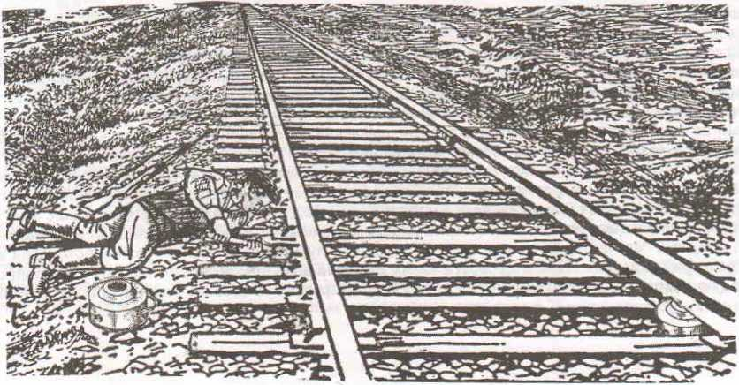

ГЛАВА IV
ИНФОРМАЦИОННЫЙ БЮЛЛЕТНЬ ЦЕНТРАЛЬНОГО ШТАБА ПАРТИЗАНСКОГО ДВИЖЕНИЯ
Опыт боевой работы диверсионных групп
Декабрь 1943 г
Содержание данного информационного бюллетеня представляет собой изложение некоторого опыта боевых действий диверсионных групп в тылу противника.
Последующие выпуски бюллетеня будут издаваться по мере поступления фактического материала, представляющего интерес в деле изучения приемов. средств и способов, выработанных и создаваемых диверсионными группами, действующими на временно окулированной врагом территории.
Попутно с освещением боевого опыта диверсионных групп на страницах бюллетеня будет периодически помещаться различный справочный материал по тактике, минно-подрывному делу, маскировке и т.п.
Предположено также поместить серию статей. которые рассказали бы о том опыте, который дала история партизанского движения прошлых лет.

Раздел 1
Саботаж и диверсии со стороны железнодорожников
Диверсионные группы уничтожают железнодорожный транспорт врага методами минирования и различными разрушениями, что является наиболее эффективным, но не единственным способом борьбы с железнодорожными коммуникациями противника. Эти методы желательно сочетать с саботажем, который хотя и не дает немедленного эффекта, но может значительно дезорганизовать тыл врага.
Саботаж представляет собой злостное, преднамеренное расстройство или срыв работы (скрытое противодействие ей) при внешнем соблюдении видимости добросовестного выполнения последней.
Проведение саботажа на железнодорожном транспорте врага возможно только в том случае, если партизанские отряды смогут установить связь с местными железнодорожниками и расставить соответствующих работников на разные участки.
Наличие своих людей в среде работников эксплуатации значительно облегчит задачу дезорганизации тыла врага. Возможности использования этих работников не только в области саботажа, но и диверсий (взрывы, крушения, поджоги) очень велики, а скрытность и безопасность их проведения намного благоприятнее, чем у партизан, в обязанность которых входит обеспечение снабжения таких людей средствами диверсий (магнитными и угольными минами, толовыми и термитными шашками, средствами взрывания).
Ниже приведены примеры организации саботажа и диверсий на железнодорожных путях, станциях, депо, мастерских, подвижном составе (паровозах и вагонах).

Саботаж и диверсии на железнодорожных станциях и путях
...Поезда 80 вагонов можно сформировать за полчаса, но если маневры вести длинными заездами и осаживанием, а не толчками, то времени понадобится полтора часа. Налицо задержка отправления поезда на час. Неправильно сформированный поезд по подбору тормозов или с большегрузными вагонами в хвосте будет задержан на последующих станциях и переформирован. Этим уменьшается скорость продвижения поезда.
...Достаточно на стыковых станциях вагоны одного отделения своевременно не передать другому отделению, как перенасыщение вагонами сразу же отзовется на работе других отделений и всей дороги в целом. Под разными “объективными" предлогами следует держать побольше вагонов на эксплуатационном отделении.
...Сорвать движение поездов по расписанию, не вызывая подозрения, можно, если поезд будет на пять минут дольше идти по перегону из-за большого веса поезда и малой мощности локомотива. Опоздание на 5 минут на одном перегоне влияет на всю работу и дает возможность задерживать поезда с боеприпасами и живой силой.
...Грузчики, допустив “случайное" падение груза из вагона на пути или “нечаянно” разбив бочку при выгрузке, также могут задержать вагоны. При массовости таких действий враг почувствует недостаток в вагонном парке. ...На работах по ремонту пути бригадир легко может “перестараться” и сменить годные, шпалы, которые могли бы еще 2-3 года лежать в пути, а при смене очень легко по “неуменью" и расколоть шпалу, сделав ее окончательно негодной. Заменяя шпалы на определенных участках, а на других не делая этого из-за “недостатка” времени, шпал и рабочих рук, можно создать объективные условия для крушений, которые и проводить при удобной обстановке.
...Ремонтный рабочий, меняя шпалы, при "неумелой” забивке костылей вдоль трещин, расколет ее, этим сделает шпалу негодной. Надо стремиться к недоброкачественному ремонту, чтобы создать неоднократные переделки.
Путь держать в таком состоянии, чтобы создавать необходимые предпосылки для крушений.
При ремонте устанавливать рельсы, имеющие незаметные на первый взгляд дефекты (рис.1).

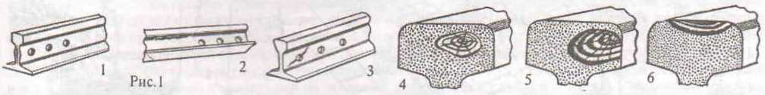
К рис. 1 Рельсы, имеющие незаметные (скрытые) дефекты: 1 - расслоение металла; 2 - продольная трещина под головкой; 3 - трещина по первому болтовому отверстию; 4 - внутренний надрыв; 5 - внутренняя трещина; 6 - закалочная трещина в головке рельса
...На железнодорожных участках с ручным (семафорным) регулированием (рис.2) заменять запрещающие сигналы на разрешающие, а на участках с автоблокировкой в реле переключать провода показания сигналов на светофоре (рис.3,4), заменив показ “красного” сигнала на “зеленый”, чтобы вслед идущий поезд был принят на занятый перегон. Расстраивая сигнализацию, можно добиться того, что противник будет стремиться ставить охрану чуть ли ни к каждому семафору и светофору, распыляя свои силы.
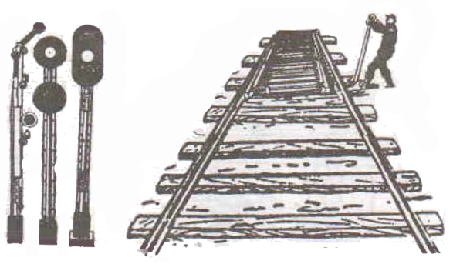

Рис. 2, Рис. 3, Рис. 4, Рис. 5
Перевод стрелки на занятый путь
К рис. 2 Семафор.
...Переводить стрелки (рис.5) и направление железнодорожного транспорта на занятый путь. Такой перевод будет особенно эффективен при “враждебном пересечении маршрутов” подвижного состава - месте слияния или пересечения на станции либо перегоне путей, через которое невозможно одновременное движение поездов, маневровых составов или одиночных локомотивов из-за неминуемого столкновения. На станции враждебное пересечение возникает, например, при приеме поезда и отправлении другого поезда в случае необходимости их движения с занятием одного и того же элемента путевого развития станции.
...Неполным переводом стрелки можно вызвать ее "взрез”, который заключается в переводе стрелки колесами подвижного состава, движущегося по неустановленному маршруту в направлении от корневого крепления остряков к их концам (пошёрстное движение). Колеса движущегося состава, нажимая на отведенный остряк стрелки, придвигают его к рамному рельсу. Отведенный остряк увлекает за собой прижатый, который отводится от своего рамного рельса, при этом создадутся благоприятные условия для последующего движения по стрелке в обратном направлении для последующего взреза, который приведет к искривлению и (или) излому остряков.
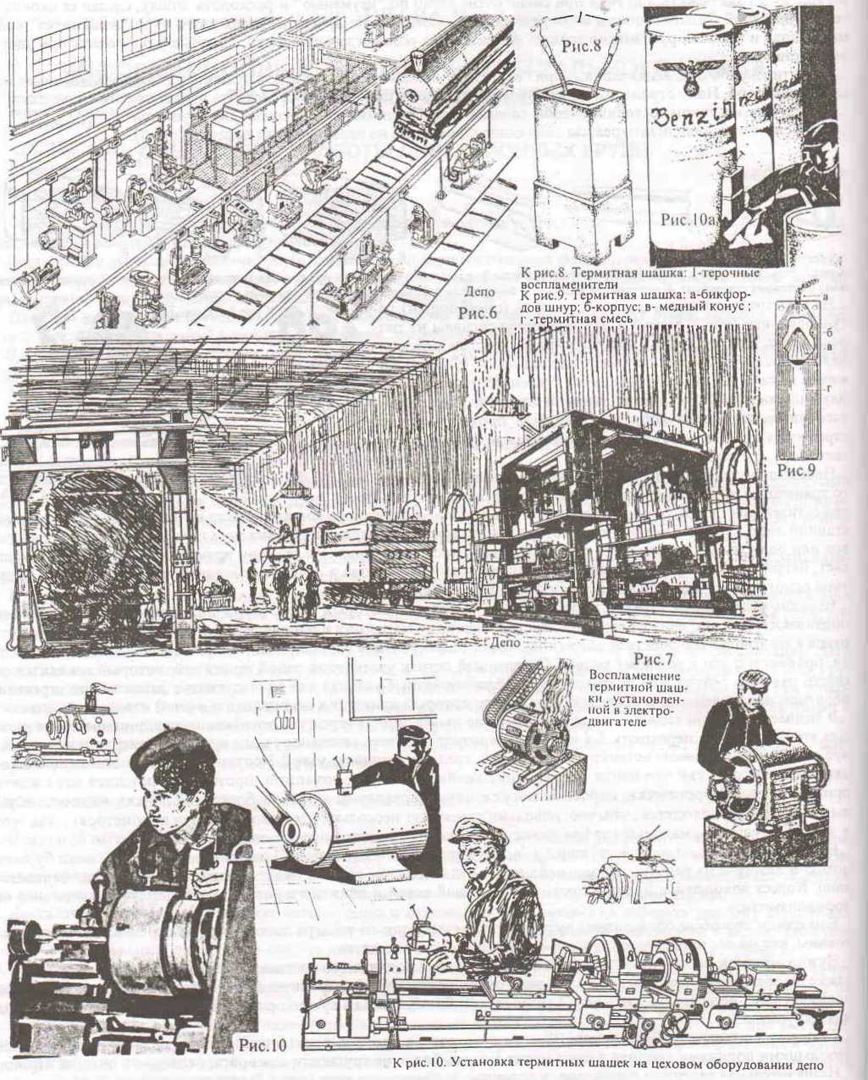
...В зимнее время при сильных морозах возможно выведение из строя водоснабжения железнодорожного узла. Для этого требуется перекрыть 3-4 колодца - и мороз доделает остальное: вода в трубах замерзнет и они лопнут, а без воды паровозы встанут на прикол. На средней величины узле 2-3 сотни колодцев и они зимой находятся под снегом, так что найти повреждение крайне сложно и, возможно, противнику придется даже ждать прихода весны. Теоретически, паровозы могут ездить заправляться к водоразборным колонкам на соседние узлы, но последние находятся, обычно, довольно далеко (от нескольких десятков до сотен километров), так что в любом случае нормальный график движения воинских эшелонов противника будет нарушен.
...Если в морозные дни на действующей водоразборной колонке “ забыть” закрыть кран, чтобы вода бурным потоком хлынула на рельсы, то дальнейшее движение на этом участке будет осложнено или вообще парализовано. Колеса локомотива будут буксовать на ледяной корке и пока лед с рельсов ни будет сколот движение не нормализуется.
...Еще одним способом обледенения путей является слив воды из тендера локомотива на стрелки, рельсы, крестовины, что может привести к крушению следующего сзади состава.
...Нужно всячески затягивать сроки ремонта паровозов и подвижного состава. Недоброкачественный ремонт также дезорганизует транспорт врага. Достаточно “не заметить” задранную шейку оси вагона, сделать плохую подбивку или “не заметить” трещину в швеллерном брусе, чтобы в лучшем случае был простой поезда, а иногда и его крушение.
...Засорение топлива, подбрасывание ВВ с детонаторами в дрова и уголь, организация хищений, выбрасывание небольшими порциями топлива в пути могут создать большие трудности для врага, особенно в зимний период. ...Незначительная задержка паровозов в коренных и оборотных депо (рис.6,7) при экипировках (снабжение водой, топливом и очистка топок) увеличит по времени задержку локомотива, и, следовательно, потребуется большее количество локомотивов для обслуживания движения.
...Удобным моментом для диверсии в депо является воздушный налет, когда внимание охраны снижается. Пользуясь этим, можно установить термитные шашки (рис. 8,9) возле движущихся деталей станков и электромоторов (рис. 10). При воспламенении термитной шашки развивается высокая температура (до 3000ºС), при этом металл, на котором установлена шашка, плавится и затекает в поражаемый агрегат, выводя последний из строя. Установка термитной шашки на бочки с горючим (рис. 10а) приведет к воспламенению последнего и пожару.
...Объектами диверсий могут быть и отдельные вагоны, цистерны и локомотивы стоящие в депо или на станции. Если известно приблизительное время отправления состава, то особо эффективным будет установка на нем мин замедленного действия (от нескольких часов до суток и более), которые сработают во время движения состава по маршруту, что принесет еще более значительный ущерб противнику, чем взрыв поезда, стоящего на станции. Такую мину помещают внутри вагона, стоящего под погрузкой, пряча се среди груза (или маскируя под груз).
...“Угольную мину” (по внешнему виду не отличающуюся от обычного куска антрацита) подбрасывают в удобное место состава (например в тендер) или на угольный склад откуда уголь загружается в паровозы. Наилучшим местом для ее подбрасывания является топка паровоза. Взрыв этой мины (срабатывающей от высокой температуры или от взрывателя замедленного действия) вырывает колосниковую решетку топки и разворачивает паровой котел локомотива. Машинисты могут подбрасывать мины в соседние локомотивы, стоящие на железнодорожной станции. Такими минами железнодорожников снабжают диверсионные группы и партизаны.
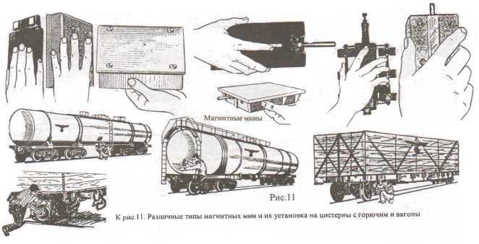
...Под днища и колеса цистерн с горючим и опломбированных вагонов ставятся магнитные мины (рис.11).
При ночных воздушных налетах на железнодорожный узел, машинисты могут открывать топки паровозов, демаскируя узел.
...Поврежденная сетка искрогасителя (рис. 13) паровоза также будет демаскирующим фактором при ночном налете авиации, т.к. летящие искры будут видны с самолета.
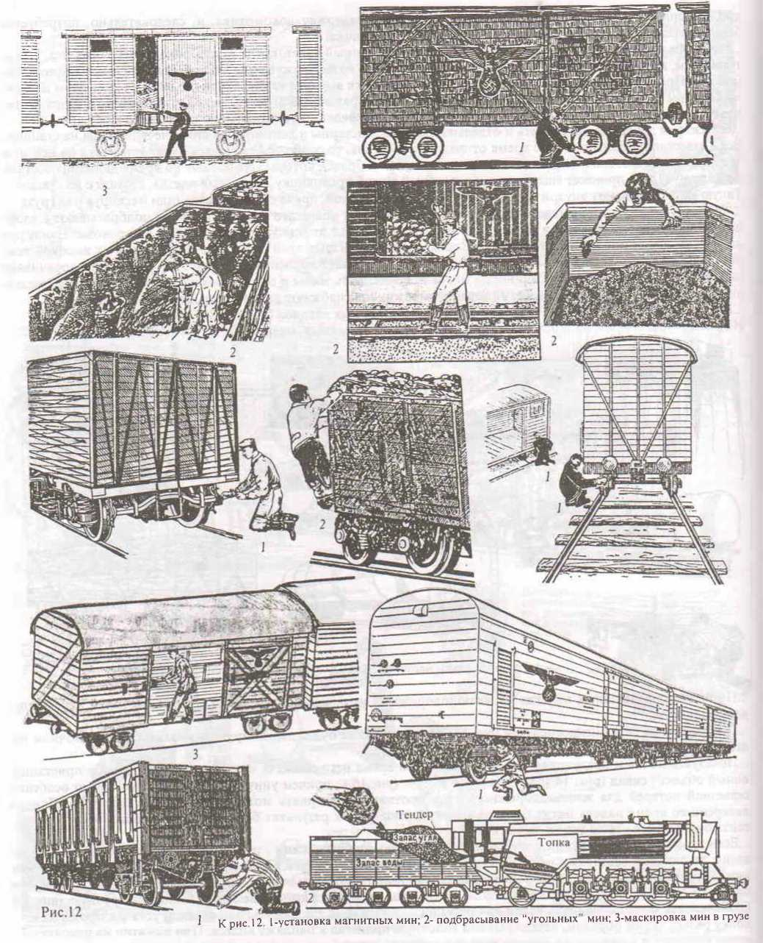
...Пользуясь ночным воздушным налетом, можно во время него поджечь или взорвать какой-либо пристанционный объект: склад (рис. 14, 15), поворотный круг (рис. 16), причем уничтожение последнего будет особенно серьезной потерей для железнодорожного узла противника; взорвать можно водонапорную башню. Причем диверсии во время налета могут быть расценены немцами как результат бомбежки (по крайней мере у диверсанта будет время чтобы успеть скрыться).
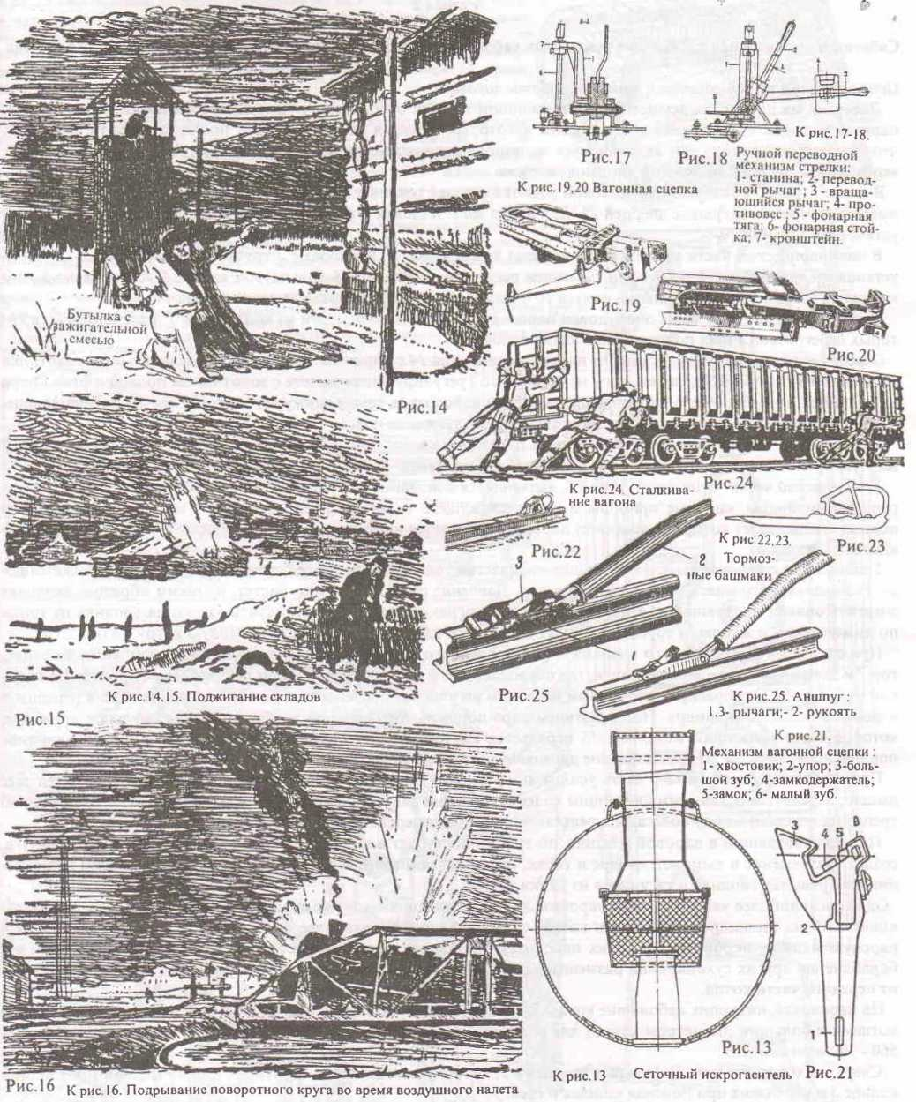
...Если вагоны стоят под уклон, удерживаемые тормозными башмаками, то они “самоходом“ могут быть направлены на занятые составами пути. Для этого переводят стрелку (рис. 17, 18) на занятый путь, отцепляют (если нужно) группу крайних вагонов, разъединяя сцепку (рис. 19, 20, 21), вынимают из-под вагонных колес тормозные башмаки (рис. 22, 23). Если вагоны сразу не двинулись, то несколько человек их сталкивают вручную (рис. 24). Один человек может столкнуть вагон при помощи аншпуга (рис. 25), для этого последний устанавливают на головку рельса таким образом, чтобы рычаг 3 вплотную прилегал к бандажу колеса. При нажатии на рукоятку 2 книзу рычаги 1 и 3 надавят на бандаж колеса и заставят вагоны покатиться под уклон.
Раздел 2
Саботаж и диверсии при проведении ремонтных работ и в процессе эксплуатации паровозов и подвижного состава
Общие сведения об устройстве и принципе работы паровоза.
Диверсии на паровозах осуществляют в основном на трех основных его частях, которыми являются: котел, паровая машины и экипажная часть. Дадим некоторые сведения об устройстве и принципе работы паровоза, что поможет диверсанту, не являющемуся железнодорожником-специалистом, более осознанно проводить диверсионные операции на данном типе локомотива.
В топке 1 (рис. 1) котла на колосниковой решетке сгорает топливо. Для загрузки топлива в задней части топки имеется отверстие, закрытое дверцей 21. Для сбора золы и шлака и регулирования подвода воздуха под топкой установлен зольник 20.
В цилиндрической части котла 3 расположены дымогарные 17 и жаровые 2 трубы. На цилиндрической части установлен сухопарник 4, в котором размещен регуляторный клапан 5. В дымовой камере 9 установлено дымовытяжное устройство, состоящее из конуса 10 и дымовой трубы 8; вперед и имеется дверца 11.
Котел паровоза может быть оборудован пароперегревателем, состоящим из коллектора 7 и элементов 6, в которых перегревается пар, полученный в котле паровоза.
Паровая машина паровоза состоит из парового цилиндра 14 с поршнем 13 парораспределительного золотника 12, внешнего парораспределительного механизма 16, регулирующего вместе с золотником подвод и отвод пара из цилиндра и заменяющего направление движения паровоза, а также движущего механизма 15, превращающего поступательное движение поршня во вращательное движение колес.
Организация саботажником неисправности паровой машины повлечет за собой поломку отдельных деталей или, по крайней мере, нарушит нормальную работу паровоза.
К экипажной части относятся: рама 19, являющаяся основанием паровоза, на которой установлен котел, укреплены цилиндры, сцепные приборы и части движущего и пар о распределительного механизмов; рессорное подвешивание, через которое масса (вес) паровоза передается на буксы; движущие колесные пары 18 (с подшипниками и буксами).
Топливо при сгорании выделяет большое количество тепла, которое через стенки топки и труб передается воде Последняя, нагреваясь, превращается в пар. Давление пара постепенно растет, и, таким образом, тепловая энергия топлива превращается в потенциальную энергию сжатого пара. Продукты сгорания топлива из топки по дымогарным и жаровым трубам проходят в дымовую камеру и оттуда через дымовую трубу в атмосферу.
При открытии регуляторного клапана 5, установленного в сухопарнике, пар из котла устремляется в коллектор 7 и элементы 6 пароперегревателя, где повышается его температура, а затем по трубам он проходит в паровой цилиндр 14. Парораспределительный механизм регулирует последовательное поступление пара в переднюю и заднюю полости цилиндра. Под действием пара поршень 18 совершает возвратно-поступательное движение, которое через движущий механизм 15 передается колесной паре. Таким образом, прямолинейное движение поршня превращается во вращательное движение движущего колеса.
При помощи сцепных дышел часть усилия, получаемого ведущим колесом от паровой машины через ведущее дышло, передается остальным движущим колесам, которые также приводятся во вращение. Благодаря наличию трения (сцепления) между колесами и рельсами происходит перекатывание колес по рельсам, т.е. движение.
Пар, отработавший в паровой машине, по трубам поступает в конус 10. Струя пара, вытекающая из конуса, создает разрежение в дымовой камере и топке, обеспечивая интенсивный приток воздуха к горящему на колосниковой решетке топливу и тягу газов из топки.
Одним из наиболее уязвимых мест паровоза является упоминаемый уже сухопарник (рис.2). Сухопарник, установленный на цилиндрической части котла, служит сборником наиболее сухого пара, который отбирается в паровую машину паровоза. На одних паровозах сухопарник устанавливается на первом от дымовой камеры барабане, на других сухопарники размещены посередине цилиндрической части в удалении как от топки, так и от передней части котла.
На паровозах, имеющих небольшие котлы, сухопарники имеют высоту 900-1000 мм. У паровозов с мощными котлами и большим диаметром колес (для возможности размещения в габарите) высота сухопарника меньше: 560-700 мм.
Сверху сухопарник (рис. 2) 1 закрыт крышкой 2, которая поставлена на притирке или на медном прокладном кольце 3 и укреплена при помощи шпилек и гаек.
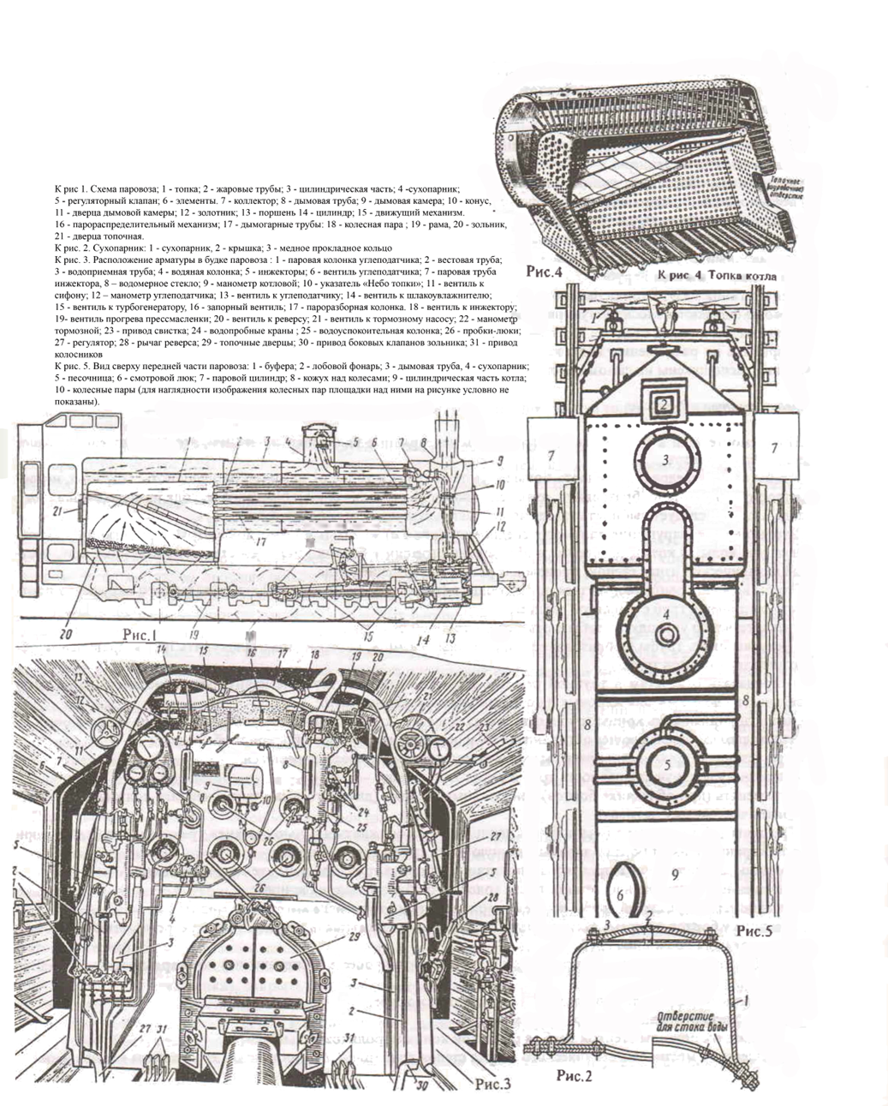
На рис. 3 показан внутренний вид кабины паровоза; на рис. 4 - топка котла; на рис. 5 - вид паровоза сверху.

Часть паровозов работает на нефтяном (мазутном) топливе. В этом случае применяют нефтяные остатки (мазут), которые получают при переработке сырой нефти. Для сжигания нефтетоплива на паровозе установлено следующее основное оборудование:
бак для хранения нефтетоплива со сборником (отстойником), питательным кувшином и подогревателями, устанавливаемыми на тендере;
а) две нефтяные форсунки, устанавливаемые в задней стенке зольника;
б) нефтепроводы, соединяющие питательный кувшин с форсунками;
в) паропроводы, подводящие пар к форсункам, подогревателям и для продувки нефтепровода;
г) кирпичная кладка и свод топки котла;
д) заправочный штуцер для заправки холодного паровоза паром от другого источника;
е) заслонка на дымовой трубе.
Для сжигания мазута топку паровозного котла переделывают (специально приспосабливают). В этих целях на паровозах удаляют колосниковую решетку, зольник частично используют как камеру горения, а в топке устанавливают кирпичный свод.
Паровозы по размещению воды и топлива подразделяются на тендерные и танк-паровоэы (у которых вода и топливо расположены на самом паровозе).

Вредительство и диверсии
При ремонте течи в трубах следует применять неисправные вальцовки и чеканки, это вызовет еще большее расстройство котлов.
...Чтобы в пути следования вызвать большие потери тепла в топке от химической неполноты сгорания, неудовлетворительного парообразования, отложения кокса на стенках топки и быстрого выхода из строя кирпичного свода и кладки следует выбирать заведомо неправильный процесс горения топлива.
...Чтобы вызвать нарушение плотности соединения (рис. 6, а) жаровых и дымогарных труб с решеткой (вызывающее течь воды из котла, обгорание и образование трещин у бортов, разрывы стенок по сварному шву, местный механический износ стенок) производят резкое охлаждение котла.
...Чтобы во время ремонта добиться последующего (в процессе эксплуатации) вышеуказанного нарушения плотности соединения труб с решеткой следует:
- некачественно укреплять трубы в отверстиях трубной решетки;
- устанавливать трубы с образованием продольных сжимов, которые можно получить при неправильном обжатии задних концов труб;
- придавать отверстии в трубной решетке (перед установкой труб) незначительную (незаметную на глаз) овальность - до 0,5 мм для жаровых и до 0,3 мм для дымогарных труб;
- неплотно прижимать концы труб в отверстиях решетки (для этого производят недостаточное вальцевание).
...Чтобы вызвать последующее обгорание (6, б) и образование трещин у бортов труб следует:
- при установке труб увеличивать выход их концов над поверхностью решетки;
- загрязнять водяную поверхность труб и решеток накипью;
- применять (при обчеканке бортов) неисправные чеканки (для этого выкружка в чеканке должна не соответствовать чертежному размеру).
Трещины у бортов могут в начальный период не сопровождаться течью («сухие» трещины, рис. 6, в), но при распространении их от борта в завальцованную часть трубы течь возникает.
...Трещины, возникающие в процессе эксплуатации у бортов труб, при ремонте можно вызвать:
- нарушением технологии их отжига после холодного обжатия задних концов;
- неравномерной раздачей трубы по всему периметру при отбортовке котельным молотком.
...Трещины у бортов во время эксплуатации паровозов можно вызвать при помощи перегрева металла, для чего загрязняют накипью концы труб.
..Дия образования последующих разрывов стенок труб (в процессе эксплуатации) по сварным швам (рис. 7, а) следует при ремонте:
- производить неправильную приварку наконечника к трубе;
- производить неправильное обжатие концов;
- производить подрезы стенок труб за решеткой концами роликов вальцовки.
...Повышенного местного механического износа стенок труб (рис.7, б) , происходящего у задних концов в нижней их части на паровозах, оборудованных механическим углеподатчиком, достигают неправильным топливным режимом, что приводит к ударам несгоревших частиц твердого топлива (уносимых вместе с газами с большой скоростью) о стенку трубы. Т.к. поток горящих газов из топки направлен под углом к плоскости задней трубной решетки, то это вызывает повышенный износ стенок в нижней части труб.
...Сильных коррозионных повреждений металла стенок труб можно добиться подмешиванием в топливо серы (это происходит из-за разъедания металла уходящими газами; в этом случае стенки труб изнашиваются равномерно по всей поверхности).
...Сильного износа стенок труб со стороны водяной поверхности можно добиться подмешиванием в котловую воду хлористых солей (особенно хлористого магния); при этом в большинстве случаев износ происходит равномерно по всей поверхности: хлористый магний при работе котла разлагается, образуя соляную кислоту, которая разрушающе действует на металл стенок труб, но могут возникнуть и очаговые коррозионные повреждения (рис.7, в).
...Вывести из строя паровоз можно, если подмешивать в воду составы, дающие накипь (известь и др.) или не в меру пользоваться антинакипином, создавая при этом неправильный режим для котлов.
...Для достижения ускоренного износа труб в процессе эксплуатации паровоза следует:
- не производить внутри котловую обработку воды;
- не производить верхнюю и нижнюю продувки котла;
- производить резкие охлаждении задней трубной решетки, особенно при чистке топки и перемещении паровоза с потухшей форсункой;
- не очищать (а по возможности- засорять) трубный узел при промывочном ремонте.
...Повреждения контрольных пробок (к основным из которых относятся: подплавление или выплавление легкоплавкого сплава, течь воды через полуду или по резьбе и заклинивание вставки в отверстии сквозного канала) достигают при помощи подплавления и выплавления легкоплавкого сплава, что можно вызвать понижением уровня воды в котле ниже указателя «Низший уровень воды».
...Течь воды через полуду, течь воды по резьбе, как и заклинивание вставки, можно вызвать при помощи нарушения технологии ремонта пробки: в первом случае - некачественной очисткой канала корпуса и вставки, во втором- несоответствием профиля резьбы на корпусе и в отверстии потолка огневой коробки (что приводит к смятию резьбы), и в третьем - невыполнением размеров допуска по чертежу при изготовлении вставки.
...Электроожоги на поверхностях элементов колесных пар производят контактным их соединением с обнаженным от изоляции (дефектным) электросварочным проводом во время производства сварочных работ на локомотивах или в колесных цехах и дорожных колесных мастерских при ремонте колесных пар; в дальнейшем в месте контакта с обнаженным проводом на элементе происходит подплавление металла с образованием в нем трещин.
...Для образования ползунов (выбоин) на поверхности катания колес при движении локомотива заклинивают колесную пару (прекращают ее вращение), и в таком состоянии перемещают по рельсам (такое перемещение принято называть движением «юзом», при этом происходит очень интенсивное истирание контактной поверхности колес с рельсами). Ползуны можно “накатать” размером до нескольких миллиметров, что создаст возможность схода поезда с рельсов (особенно на стрелочных переводах). Ползун имеет параболическую форму с плоским основанием.
...Ползуны можно вызвать с помощью тормозов (рис.8) при;
- разрушении буксового роликового подшипника (при котором происходит заклинивание колесной пары);
- при экстренном торможении (желательно с некачественно отрегулированными тормозными тягами);
- при применении контрпара с одновременным включением автотормозов (во всех этих случаях происходит заклинивание колесных пар и их перемещение юзом).
Контрпар (как излишнюю тормозную силу) впускают в цилиндры навстречу движению поршней и создают противодействие движению паровоза. Контрпар можно вызвать следующим образом: выключить паровозный автоматический тормоз, краном машиниста произвести экстренное торможение тендера, закрыть регулятор, установить реверс на первое деление обратного хода. Затем подать инжекторами воду в котел (вплоть до полного оголения потолка топки), открыть цилиндропродувательные клапаны и быстро открыть регулятор сначала на малый, а затем на большой клапан. Перевести реверс далее на обратный ход до получения чрезмерного тормозного эффекта вплоть до срыва колесных пар на движение юзом, что и приведет к тому, что по кругу катания колес образуются ползуны.
Заклинивания колесных пар можно добиться одновременным применением контрпара и пневматического тормоза паровоза.
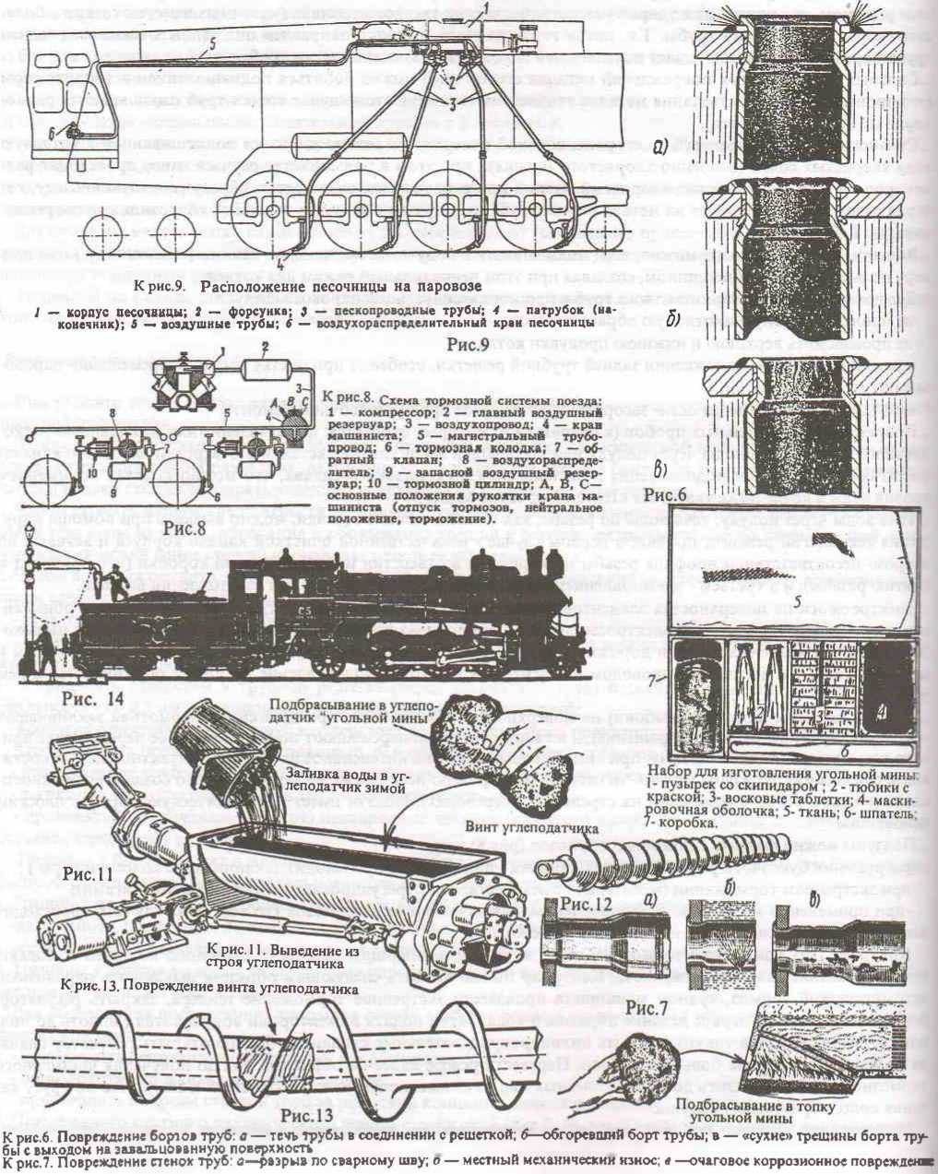
Контрпар, кроме того, окажет разрушающее действие на детали машины и котла паровоза: в полостях цилиндров, противоположных поступлению пара, происходит разрежение и засасывание воздуха и газов из дымовой камеры через конус, а затем нагнетание этой смеси в золотниковые камеры , парорабочие трубы и котел , что приведет впоследствии к задиру цилиндров и золотников, а также к поломке уплотняющих колец и , возможно, к другим последствиям.
В процессе нормальной работы паровоза бандажи колес постепенно изнашиваются по кругу катания и у них образуется так называемый прокат. С увеличением проката бандажей работа паровоза ухудшается, так как нарушается правильность качения колесных пар по рельсам. Преждевременного и неравномерного износа бандажей паровоза также можно добиться с помощью контрпара: он вызовет буксование, появляющееся при нарушении сцепления колес с рельсами, и периодическое проскальзывание колес.
...Местное увеличение ширины бандажа или бандажной части обода цельнокатаного колеса (местные наплывы металла на наружную поверхность) в процессе эксплуатации колесных пар локомотивов достигается при использовании металла пониженной твердости, чего, в свою очередь, достигают неудовлетворительной термической обработкой в ремонтном цехе.
...Буксования паровоза (приводящего к быстрому нарастанию проката) можно достичь путем резкого открывания регулятора, несвоевременным применением песочны (рис.9).
...Повышенного износа бандажа, изгиба и излома дышел и пальцев кривошипов можно добиться подачей из песочницы песка под колеса во время буксования.
...Буксование можно вызвать загрязнением бандажей и обливанием их смазкой.
...Заеданий и ненормальных износов, а также смещений и перекосов колесных пар (что вызовет нагрев подшипников и односторонний подрез гребней бандажей) у паровозов, имеющих тележку, достигают неправильным взаимным расположением отдельных частей тележки: секторов, люльки, рессор, балансиров.
...Заедания буксы в челюсти и нагрева ее достигают излишне сильной затяжкой буксовых клиньев.
...Ослабления прессовых соединений элементов колесных пар (в процессе эксплуатации) достигают при ремонте:
- невыполнением класса шероховатости при механической обработке сопрягаемых поверхностей, предусмотренных чертежом для данного соединения;
- несоблюдением требуемых размеров натяга посадочных поверхностей перед запрессовкой;
- нарушением технологии запрессовки, выражающейся в применении заниженного запрессовочного усилия.
При значительном ослаблении прессовых соединений происходит смещение колеса вдоль оси или частичная выпрессовка пальца кривошипа из ступицы на наружную поверхность центра колеса, что может привести поезд к сходу с рельсов (особенно на стрелочных переводах).
При значительном ослаблении происходит не только ослабление бандажа, но и его сдвиг, т.е. проворачивание по полотну обода центра.
...Ослабления бандажей в процессе эксплуатации можно добиться:
- невыполнением размера требуемого натяга перед насадкой на обод центра;
- нарушением технологии насадки на обод, т.е. несоблюдением температурного режима при нагревании бандажа и необеспечением равномерного нагрева его по всему периметру;
- длительным и частым применением автотормозов в пути следования с поездом на затяжных спусках;
- использованием полотна с наличием овальности обода центра свыше допускаемых размеров перед насадкой бандажа.
...Ослабления укрепляющих колец в пазах бандажей достигают:
- некачественным обжатием прижимного борта кольца к упорному борту обода колесного центра;
- неплотным соединением торцовых поверхностей укрепляющего кольца в его замке.
В эксплуатации колесных пар с указанными дефектами могут иметь место значительные ослабления укрепляющих колец и даже их выпадание из паза бандажа с утерей в пути следования, что может привести к сходу поезда с рельсов (особенно если имеется ослабление бандажа на центре колесной пары).
...Вертикального подреза гребня бандажа можно достичь:
- неправильной установкой колеса в раме;
- образованием ползунов на поверхности катания от заклинивания колесных пар в процессе перемещения локомотива при экстренном торможении или от разрушения роликового подшипника.
...Перегрева подшипников (который приведет к задиру шеек и повреждению самих подшипников) можно добиться:
- недостаточным количеством консистентной смазки или неудовлетворительным ее качеством;
- загрязнением смазки песком или другими механическими примесями;
- отсутствием или недостаточным размером радиального зазора и осевого разбега;
- засыпкой в буксу (рис. 10) песка, пыли;
- слишком тугой, загрязненной или слежавшейся подбивкой.
Чрезмерно нагретый подшипник окончательно можно вывести из строя резким его охлаждением водой или снегом.
...Нагревов, задиров, и как следствие поломки деталей, можно добиться недостаточным смазыванием трущихся поверхностей (сухое трение).
...Выплавливания заливки, схватывания и задира шеек пальцев дышловых подшипников и валиков достигают недостаточной смазкой, приводящей к трению.
...Задиры на поверхностях валиков и втулок парораспределительного механизма достигают плохим смазыванием последнего.
...Сильного нагрева и выплавления подшипников, задира шеек, а также поломки подшипников и шеек осей достигают необеспеченней смазки буксового узла и колесной пары.
...Задиры как на поверхностях торцовых шайб и буксовых наличников, так и на буксовых направляющих и ступицах колес достигаются необеспечен нем смазывания указанных шайб и наличников. Помимо задиров, может произойти заедание букс в направляющих, что приведет фактически к выключению рессорного подвешивания и, как следствие, к расстройству ходовых частей паровоза и пути.
...Поломку плунжера пресс-масленки можно вызвать закупоркой маслопровода.
...В зимнее время вывода из строя маслопровода достигают путем его замораживания (несвоевременно утепляя или не прогревая его).
...Перегрева буксы с роликовыми подшипниками и вытекания смазки из ее корпуса достигают неправильной сборкой и регулировкой ее частей, несвоевременной и некачественной смазкой, неполной герметичностью, а также неправильной установкой ее в направляющих.
...Повышенного нагрева букс можно достичь засыпкой в подшипник песка, металлических частиц.
...Появления трещин на параллельных болтах (главным образом по выкружкам) с возможным последующим их обрывом достигают ослаблением затяжки данных болтов.
...Повышенного износа и задиров на поверхности цилиндров, золотниковых втулок и скалок, а также поломки поршневых и золотниковых уплотняющих колец достигают нерегулярной подачей смазки к трущимся поверхностям цилиндров, поршней и золотников.
...Повышенного образования нагара на стенках золотников и в цилиндрах можно достичь чрезмерной подачей в них смазки.
...Повреждения деталей движущего механизма и цилиндров можно вызвать умышленным скоплением воды в цилиндрах.
...Замерзания скопляющегося конденсата в зимнее время (при стоянке паровоза) достигают несвоевременным прогревом цилиндров паром (“забывая” вовремя открывать на стоянке продувательные клапаны цилиндров).
...«Бросания» воды в цилиндры и повреждения деталей машины, можно достичь, если при трогании с места и при движении паровоза резко открывать регулятор.
...Если в эксплуатации допускать парение поршневых и золотниковых сальников, то это вызовет потери пара (По мере выработки поршневых и золотниковых уплотняющих колец появляется пропуск пара из рабочей полости в нерабочую, что вызовет потери и увеличение расхода топлива).
...Привести в негодность углеподатчик (рис.11) можно при помощи попадания угля в корыто и его последующей спрессовкой там; для этого перед набором угля в тендер оставляют открытыми все заслонки. В этом случае при включении углеподатчика его винты при проворачивании будут повреждены спрессованной массой угля ...Винты углеподатчика (рис. 12) можно повредить (рис. 13) подбрасыванием металлических предметов при загрузке угля в тендер, к полному уничтожению винтов приведет подбрасывание в углеподатчик “угольной мины”. ...Смерзания угля в зимнее время можно добиться если перед прибытием в основное или оборотное депо оставить открытыми все заслонки угольного ящика (при наличии в корыте и транспортирующих трубах угля), ...Если зимой в углеподатчик залить воду, то можно вызвать замораживание угля (смерзание его массы), что приведет к изгибу и излому конвейерных винтов при включении углеподатчика. Такое “случайное” попадание воды в корыто углеподатчика удобнее всего организовать при наборе ее в тендер (рис. 14).
...В зимнее время пресс-масленки, их приводы и маслопроводы выводят из строя их замораживанием.
...При работе паровоза на нефти следует выбирать самый неэкономичный режим работы форсунок; при возможности сливать часть топлива.
...При работе паровоза на угле делать пережог топлива и по возможности выбрасывать его часть.
...Для вызова плохого парообразования и пережога топлива организуют подсос наружного воздуха (что снизит разрежение в дымовой камере и ухудшит тягу), для чего ослабляют плотность соединении дымовой камеры.
...Для разрушения свода и футеровки котла нужно применять форсированную работу форсунки после длительных стоянок, когда свод и кладка значительно охладились.
...Течи труб и связей котла можно вызвать при закачке воды в котел при открытых топочных дверцах, при прокачивании колосников и при плохом огне в топке и подаче большой массы холодной воды.
...Повреждения пароперегревателей, состоящего в нарушении плотности соединений головок элементов с коллектором, можно добиться:
- недостаточной затяжкой болтов при сборке;
- растягиванием болтов или их обрыв;
- срывом резьбы гайки.
...Перегрева роликовой буксы можно достичь также при помощи неправильной ее сборки, установки с отсутствием зазоров между буксовыми и рамными наличниками, тугой постановкой фетровых уплотнений.
...Неравномерного распределения нагрузок на колесные пары и, как следствие, неравномерного проката бандажей достигают неправильной регулировкой рессорного подвешивания. У колесных пар тележек это может вызвать также подрез гребней.
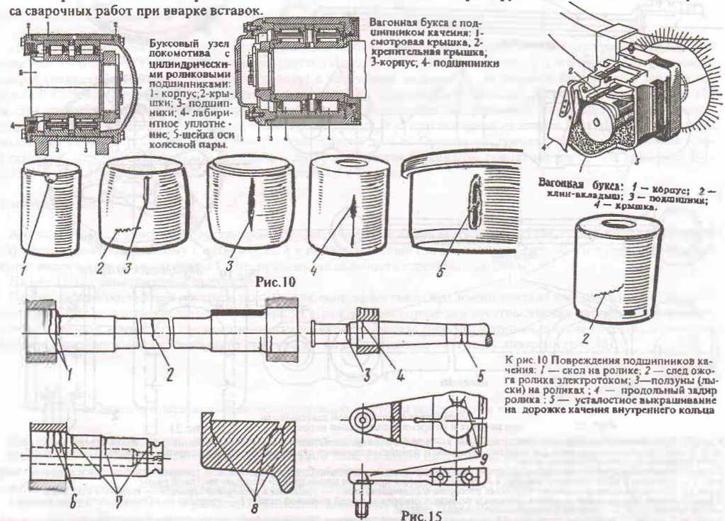
...Изгиб рамных полотен в вертикальной плоскости можно вызвать при ослаблении в постановке подбуксовых связей.
К рис. 15. Места образования трещин в элементах колесных пар: 1 - в ведущей оси в запрессованной части н по галтелям; 2 - в средней части оси; 3 - по галтели у тендерной оси; 4 - в подступнчной части; 5 - в средней части тендерной оси, 6 - в подступичной части ведущего пальца кривошипа; 7 - по галтелям пальца; 8 - бандаже от острых кромок; 9 - в планке (щеке) контркривошипа
На рис. 15-21 - последствия от различных вредительских действий при ремонте и эксплуатации паровозов.
...Изгиб рамных полотен в горизонтальной плоскости можно вызвать при нарушении технологического процесса сварочных работ при вварке вставок.
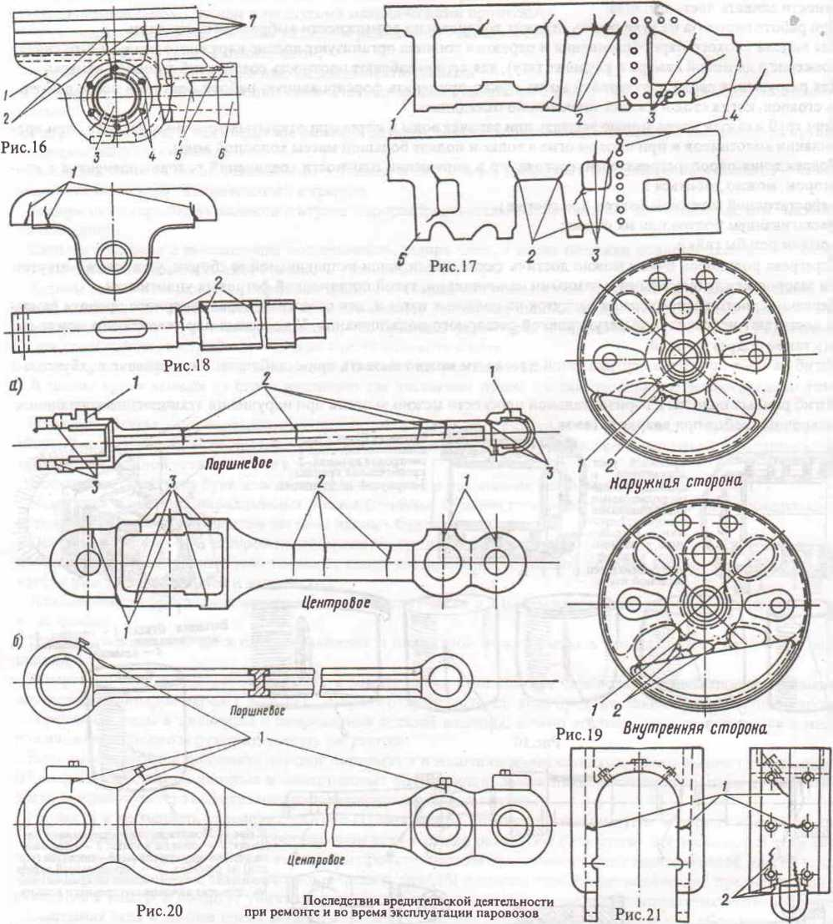
К рис 16. Повреждения многоплоскосгного ползуна: 1 - корпус многоплоскостного ползуна; 2 - трещины; 3 - износ отверстия для валика; 4 - износ резьбы в отверстиях для шпилек; 5 - износ и трещины клинового отверстия; 6 - износ конусного отверстия под скалку; 7 - износ армировки полок и трещины в них
К рис. 17. Места образования трещин а полотнах паровозных рам: 1 - полотно брусковой рамы, 2 - трещины у каблучков и в буксовом вырезе; 3 - трещины у облегчающего выреза; 4 - трещины а месте привалки цилиндров; 5 - полотно листовой рамы
К рис. 18. Места образования трещин в деталях рессорного подвешивания; 1 - трещины в рессорной серьге; 2 - трещины в подвеске
К рис. 39. Места образования трещин в дисковых колесных центрах ведущей колесной пары: 1 - трещина от облегчающего окна, выходящая на ступицу оси, 2 - трещина между облегчающими окнами.
К рис. 20 Трещины в рамочных дышлах (д) к в дышлах с круглыми головками (б): 1 - трещины по смазочным отверстиям; 2 - трещины в штангах дышел; 3 - трещины в рамках.
К рис. 21 Места образования трещин в корпусах буксы с нижним рессорным подвешиванием: 1 - трещины от отверстий для шурупов, укрепляющих наличники; 2 - трещины в месте проушины корпуса буксы.
Раздел 3
Применение против поездов переносного противотанкового оружия
Хотя самым эффективным средством нарушения железнодорожных коммуникаций врага является организация крушений воинских эшелонов путем установки мин на насыпях, в выемках и на закруглениях, тем не менее наряду с этим нужно также стремиться уничтожать паровозы и подвижной состав и всеми другими доступными диверсантам средствами.

Противотанковые ружья
При наличии у диверсантов отечественных или трофейных противотанковых ружей (ПТР), обстрелом из них выводятся из строя паровозы и подвижной состав противника. На вооружении Красной Армии состоят однозарядные ПТР Дегтярёва (рис.1) - ПТРД (обр. 1941 г.) и магазинные (5 патронов) самозарядные ПТР Симонова (рис.2) - ПТРС (обр. 1941 г.), могущие стрелять очередями. Огонь из ПТР ведется с раздвижных сошек.
Обстрел ведется с коротких дистанции и может вестись как одним человеком (вообще, ПТР обслуживают два человека), так и засадами в 2-4 человека. На рис. 3 - уязвимые для пуль места паровоза. На рис. 3а - немецкое ПТР.
Если в засаде находится группа диверсантов, то при приближении поезда производится 2-3 выстрела из ПТР по котлу паровоза и одновременно из винтовок ведут стрельбу зажигательными пулями (рис.4) по составу эшелона, главным образом по цистернам с горючим, и бронебойными пулями (рис.5) по вагонам с боеприпасами.
Пробоины в котле паровоза и пожар вызовут остановку поезда, и диверсанты принимают решение - нападать на поезд, продолжать обстрел или уходить.

Faustpairone - Фаустпатрон
Для обстрела состава могут также использоваться появившиеся у диверсантов в 1943 году трофейные германские гранатометы - фаустпатроны (панцерфаусты) одноразового действия (рис.6,7). Они имеют кумулятивный снаряд (надкалиберную кумулятивную гранату) с хвостовым оперением, пороховой (вышибной) заряд и открытый с обоих концов ствол со стреляющим механизмом и прицельной планкой. Дальность стрельбы - до 100 м. Это оружие является динамореахтивным, т.е. не дает отдачи при выстреле, но стреляющему нужно следить, чтобы в момент выстрела позади него никто не находился, т.к. при выстреле из ствола (назад) вырывается обладающая высокой температурой струя пламени длиной до 4 м. Оружие обслуживается одним человеком. Эффективная дальность прицельной стрельбы - до 30 м. Имеется 2 варианта гранатометов- F-1 и F-2; масса F-I - 5,35 кг, F-2 - 3,25 кг, масса гранаты соответственно 2,8 и 1,65 кг.

Bazooka-Базука
Аналогичным германскому фаустпатрону оружием является американская базука (М-1) обр. 1942 года (рис.8, 10), поставляемая Советскому Союзу из США в порядке помощи (по Ленд-лизу). Этот 60-мм ручной гранатомет имеет массу 6,1 кг, массу гранаты 1,5 кг, прицельная дальность стрельбы - до 200 м.
На рис. 11-12 гранатометные выстрелы.
Пожар, возникающий при обстреле поезда, особенно эффективен при въезде состава в туннель (рис. 13) или на мост (рис. 14), что вызовет выход последних из строя. В этом случае для восстановления движения противнику почти наверняка потребуется ремонтно-восстановительный поезд (рис. 15), который, в свою очередь, может также быть выведенным диверсантами из строя во время своего движения к месту диверсии (рис. 16).

Раздел 4
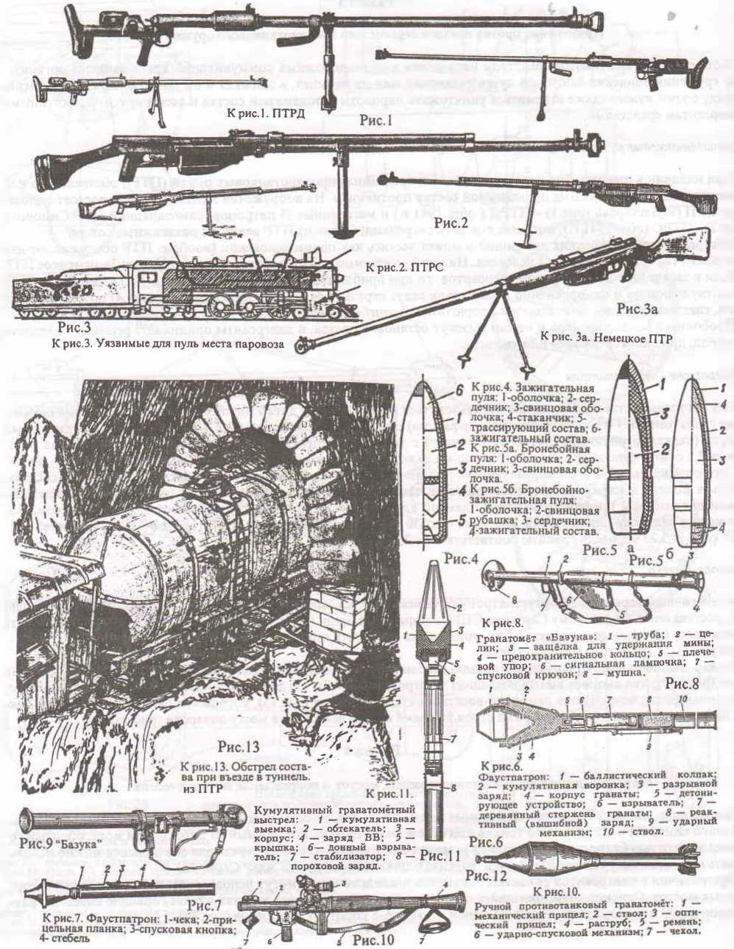
Сжигание деревянных железнодорожных мостов и повреждение металлических
При наличии жидкого горючего деревянные железнодорожные мосты можно сжигать, используя это горючее.
Однако сжигание будет надежно только при сухом лесе. Недавно построений из сырого леса мост, облитый горючей жидкостью (керосином, бензином), может не загореться; в этом случае для его поджога можно использовать (при наличии) термитные шашки, развивающие температуру до 3000ºС (рис. 16).
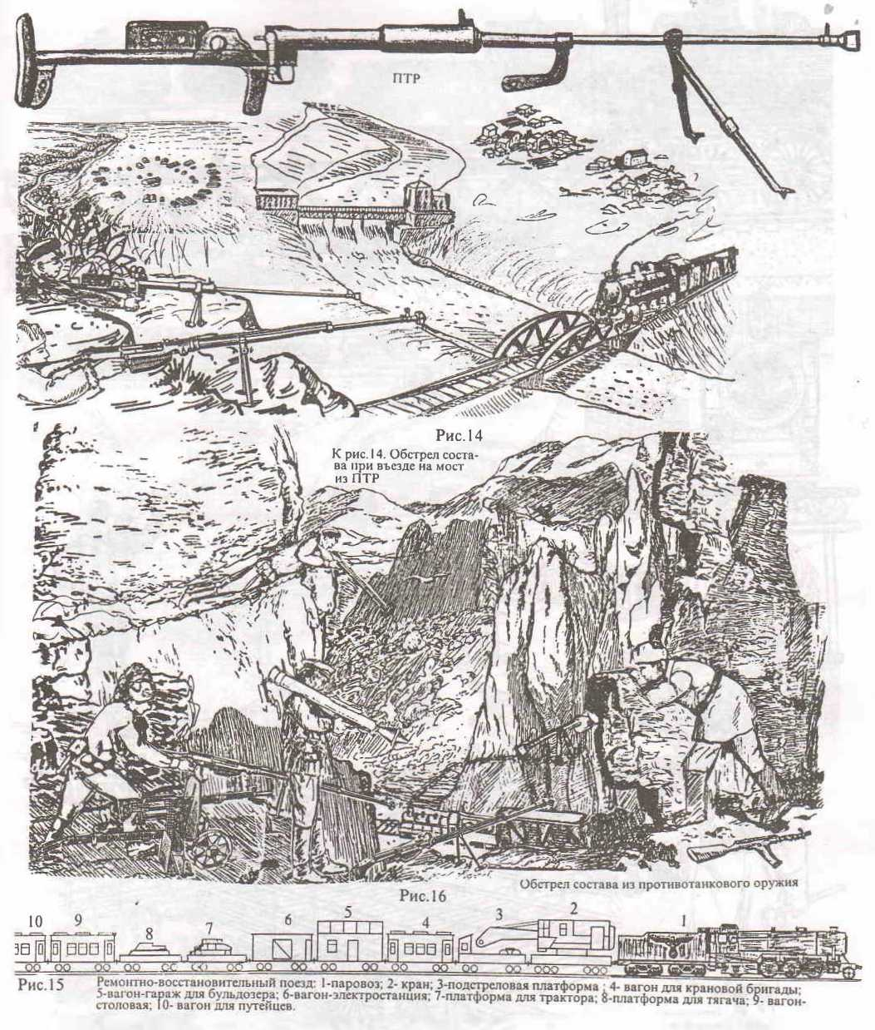
При наличии у диверсантов ранцевых огнеметов последние также могут использоваться для поджигания деревянных мостов. Огнемет, переносящийся на спине, с помощью сжатого воздуха метает горящую смесь на рас - стояние до 70 м и позволяет сделать на одной зарядке 6-8 коротких выстрелов (рис. 1а).

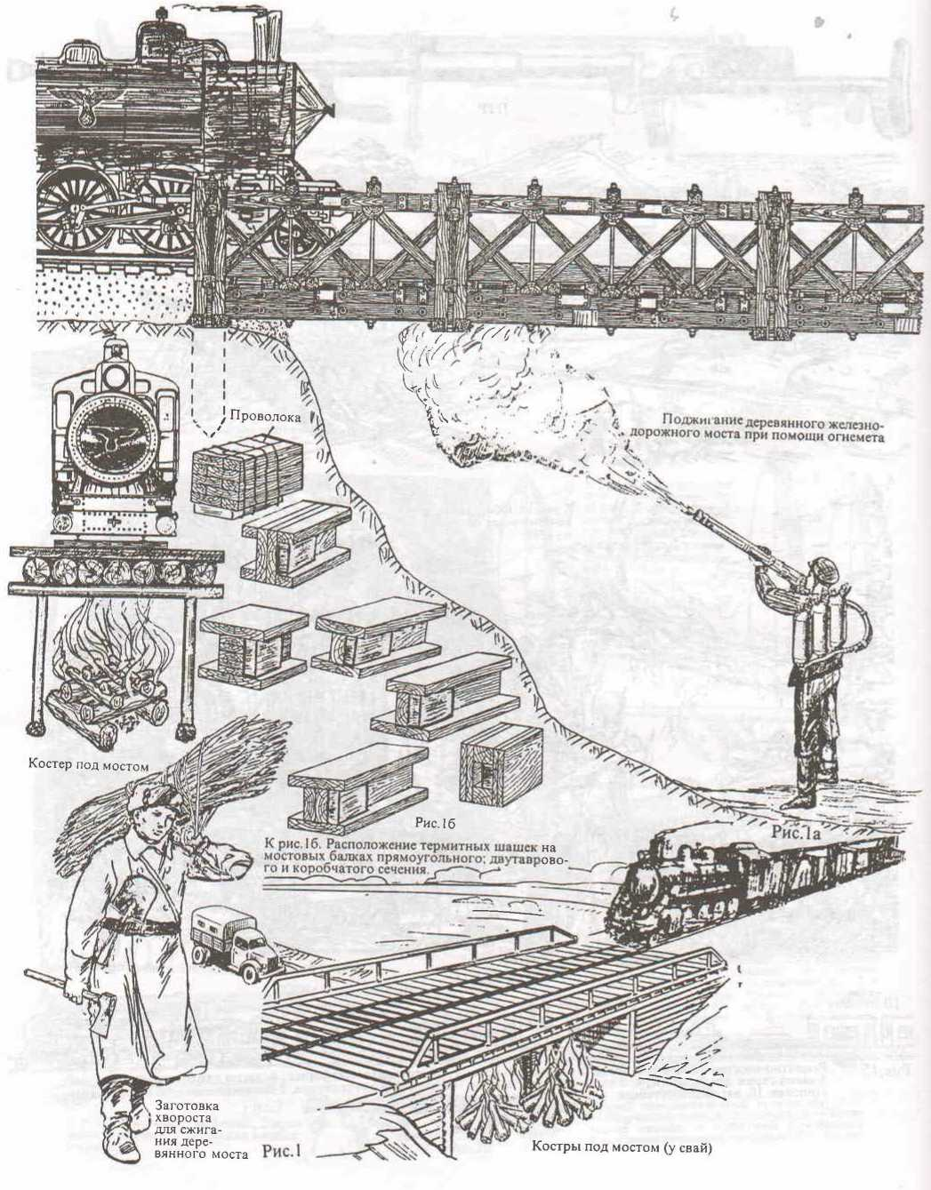

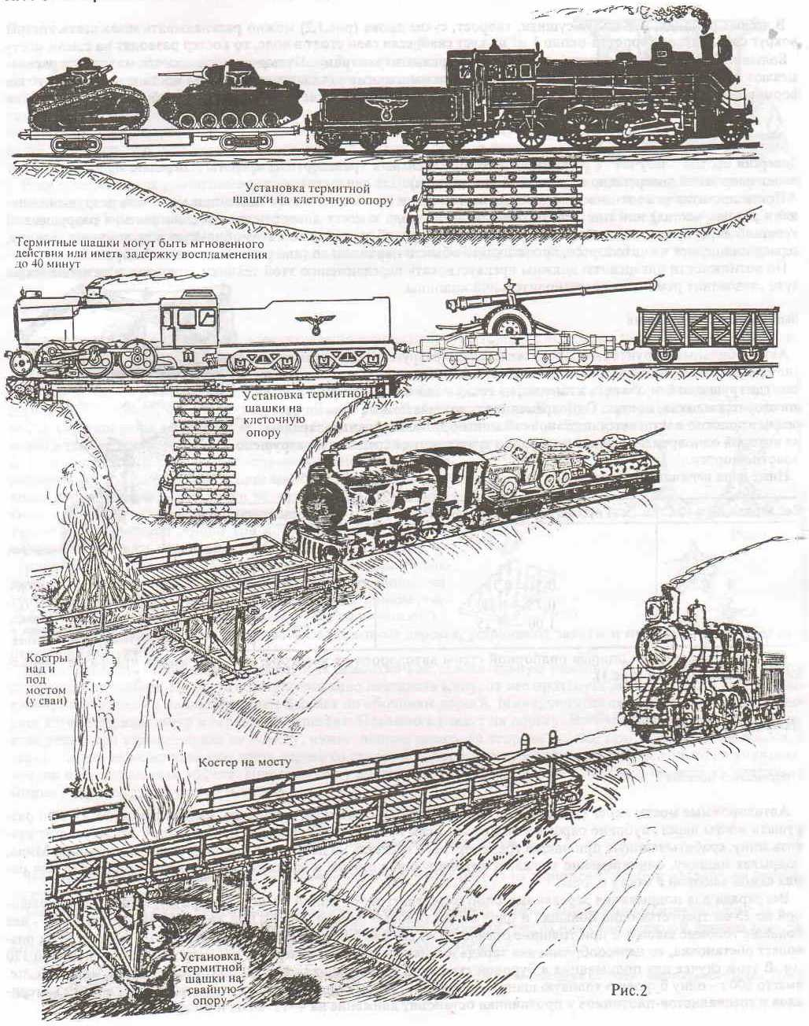

В лесных районах, используя сушняк, хворост, сухие дрова (рис,1,2) можно раскладывать и зажигать костры вокруг свай (расход хвороста - около 1 м³ на куст свай); если сваи стоят в воде, то костер разводят на самом мосту.
Большие мосты из железа также могут быть повреждены кострами. Из подручного лесного материала раскладывают огромный костер по середине моста. От сильного огня металлические фермы моста и рельсы будут деформированы, и восстановить движение будет возможно только после замены конструкций.

Раздел 5
Диверсии против “летучек” (ремонтно-восстановительных транспортных средств, передвигающихся к месту железнодорожной диверсии по автомобильным дорогам)
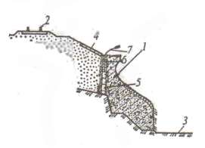
При недостатке ремонтно-восстановительных поездов (что может иметь место при массовом разрушении путей в разных местах) или при невозможности их подхода к месту диверсии, для восстановления разрушенной железной дороги противник может использовать “летучки”- ремонтную автомобильную и гусеничную технику, передвигающуюся по автодороге, пролегающей обычно параллельно (или рядом) с железной дорогой.
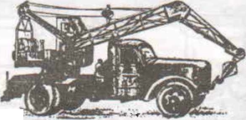
К рис. 1. Подрывание подпорной стены: 1 - стена; 2 - ж/д путь; 3 - автодорога; 4 - плита крепления насыпи; 5 - заряд ВВ ; 6 - забивка грунтом; 7- зажигательная трубка
Рис. 2. «Летучка» - подъёмный кран
По возможности диверсанты должны препятствовать передвижению этой техники, производя разрушения на пути следования ремонтно-восстановительной колонны.

Выбор места разрушения
Автомобильные и грунтовые дороги желательно разрушать одновременно с уничтожением живой силы и ремонтно-восстановительной техники в тех местах, где трудно найти объезд, а именно: на гатях и дамбах, высоких насыпях, косогорах, выемках, мостах. Одновременность воздействия на транспорт и дорожное полотно достигается постановкой мины с дополнительным зарядом - на которой одновременно будет подорвано транспортное средство и разрушено полотно дороги.
Рис.1 К рис 1. Подрывание подпорной стены: 1 - стена; 2 - ж/д путь; 3 - автодорога; 4 - плита крепления насыпи; 5 - заряд ВВ ; 6 - забивка грунтом; 7 - зажигательная трубка
Ниже дана величина разрушений в зависимости от веса заряда и глубины заложения.
Вес заряда ВВ в кг | Глубина заложения заряда в м | Размеры воронок в м
 |  | глубина | диаметр
4 | 0,5 - 0,75 | 0,75- 1,0 | 2,5 - 3,0
5 | 0,75 - 1,00 | 1,00 - 1,2 | 3,0 - 3,1
7 | 1,00-1,25 | - | 3,5 - 4.0

Особенно эффективен подрыв подпорной стены автодороги на косогоре, который может прекратить движение на несколько дней (рис. 1).

Диверсии на мостах
Подрывание мостов
Автодорожные мосты через суходольные овраги, имеющие объезды, разрушать малоэффективно. Нужно разрушать мосты через глубокие овраги и водотоки. Если позволяет обстановка, под настилом моста следует ставить мину, срабатывающую при наезде транспортного средства на доску, под которой установлена мина. Мина, подрывая машину, одновременно взрывает детонирующие шнуры к зарядам, установленным на сваях или рамах самой высокой в мосту опоры.
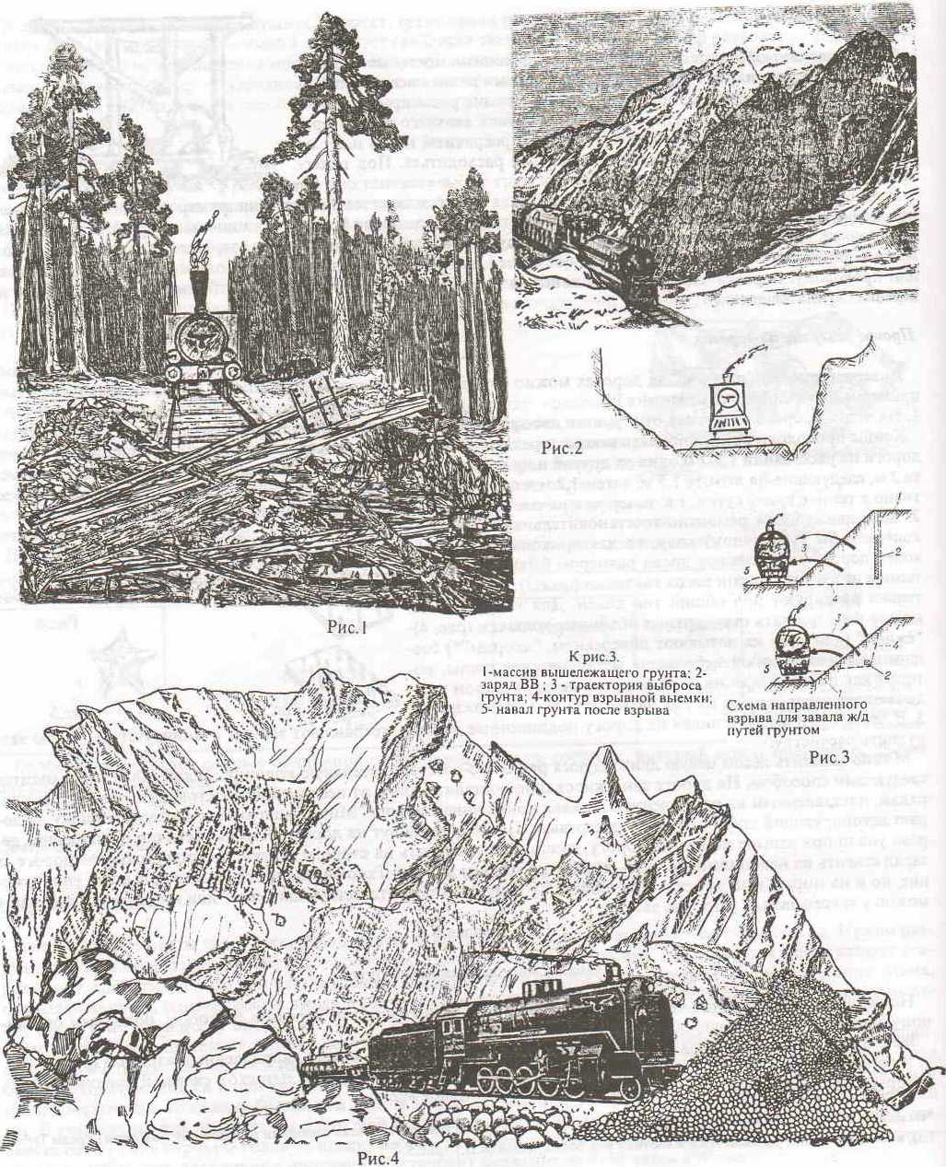
Вес заряда для подрывания деревянных опор определяется толщиной бревна. Для разрушения бревна толщиной до 25 см требуется одна большая и одна малая толовые шашки (600 г), при толщине бревна до 28 см - две большие толовые шашки и при толщине бревна до 30 см - две большие и одна малая толовые шашки. Если позволяет обстановка, то целесообразно для заряда в сваях высверлить отверстие диаметром 30 мм и глубиной 120 мм. В этом случае для подрывания в буровой скважине толовый заряд можно брать раз в десять меньший, т.е. вместо 600 г - одну буровую толовую шашку весом 75 г. Подрыв опоры на мосту при отсутствии вблизи материалов и специалистов-плотников у противника остановит движение на 4 -12 часов и более.
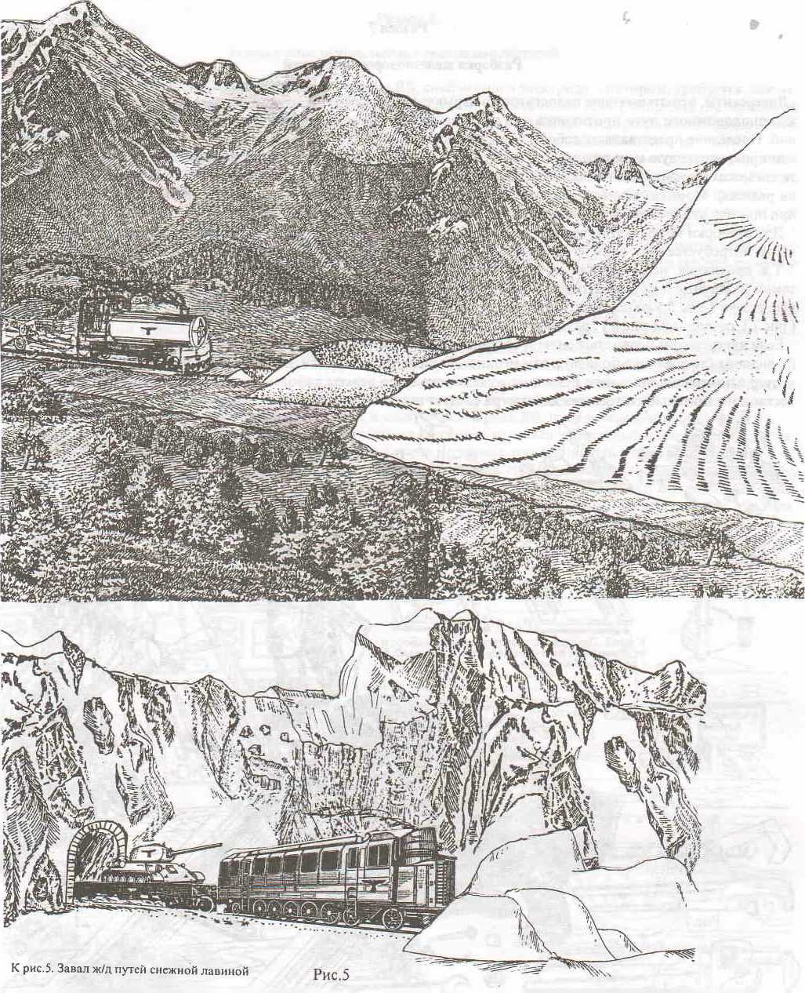

Раздел 7
Разборка железнодорожных путей
Диверсанты, испытывающие недостаток во взрывчатке, могут при удобном случае, осуществлять повреждения железнодорожного пути противника при помощи разборки рельсов - путем развинчивания рельсовых скреплений. Последние представляют собой конструкцию, соединяющую рельсы между собой вдоль пути (стыковые) или прикрепляющую их к шпалам (промежуточные). Стыковые скрепления выполняются (рис. 1) в виде двух металлических профильных накладок (с каждой стороны рельса) с отверстиями для болтов (соосных отверстиям на рельсах). Промежуточные скрепления (рис.2) осуществляются при помощи костылей, забитых в шпалу или при помощи ввинченных в последнюю винтах (рис. 3) - “саморезах” (типа шурупов).
Для разборки костыльного промежуточного скрепления (рис.4), которая состоит в вытаскивании костылей из шпал, потребуется лом, один из концов которого имеет “лопатку” (желательно изогнутую) и гаечные ключи.
Т.к. противник, испытывая недостаток в стандартной арматуре, применяет в последнее время для скреплении самые различные несортаментные гайки и болты, то для их развинчивания требуется иметь при себе либо гаечные ключи (рис. 5) различных размеров, либо какой-либо из универсальных : накидной ( рис.6) , рычажный (рис.7), разводной ( рис.8), раздвижной (рис.9).
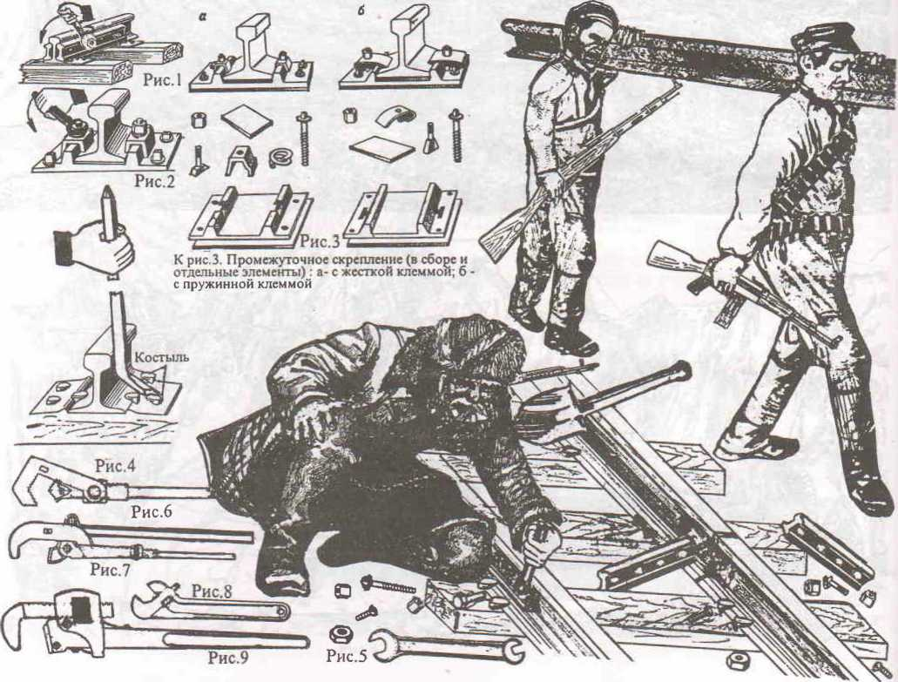
Если диверсантам позволяют силы и обстановка, то желательно развинченные рельсы дотащить до какого-либо водоема (лучше всего болота) и там утопить. В лесистой местности, по возможности, раскладывают большой костер с помещенными в него рельсами: от сильного жара рельсы деформируются и придут в негодность. В качестве дополнительного топлива для костра следует использовать взятые с разобранных участков пути шпалы.

Раздел 8
Применение самодельных электрозамыкателей
При подрыве вражеского эшелона с помощью заряда ВВ, снабженного электродетонатором, требуется, как известно, в момент прохода поезда подать электрическое напряжение от источника тока (например, батарейки от карманного фонарика или автомобильного аккумулятора) на электродетонатор, что производится подсоединением концов проводов (протянутых к электродетонатору заряда) к полюсам гальванического элемента.
Если же диверсантам в момент взрыва нельзя находиться на месте диверсии, то для подачи напряжения от источника тока на электродетонатор можно применить самодельный нажимной замыкатель электрической цепи, сделанный из обыкновенной деревянной бельевой прищепки (и устанавливаемый под подкопанную шпалу).
Для этого на внутренней стороне разведенных концов прищепки устанавливают металлические контакты, в качестве которых, в частности, могут быть использованы головки небольших шурупов (рис. I), ввинченных в концы прищепки (без выхода острых концов шурупов на наружную сторону прищепки). Оголенные концы электропроводов подсоединяются к шурупам (вместо них могут быть применены гвоздики, канцелярские кнопки и т.п, контакты) и включаются в электрическую цепь гальванического элемента и электродетонатора (рис. 2).
Разведенные концы прищепки устанавливаются под шпалу как можно более вплотную к ней (рис.3).
Под тяжестью проходящего локомотива (рис.4) шпала прогнется и замкнет контакты. Понятно, что зазор между контактами (головками шурупов) должен быть, по возможности, минимальным (этого достигают подкручиванием шурупов, подобранных по размеру), чтобы прогиба шпалы хватило для замыкания контактов.
Если под рукой нет подходящего размера шурупов, гвоздей, кнопок, то можно изолированные концы проводников намотать на концы прищепки и затем оголить и хорошо зачистить провода с внутренней стороны прищепки (рис. 5). Правда, в этом случае более сложно регулировать зазор между контактируемыми поверхностями.
Замыкатель устанавливается уже после установки и маскировки заряда ВВ, проводов и электробатареи.
В процессе установки замыкателя между его контактами должен находиться деревянный клин (изолятор), препятствующий замыканию контактов при случайном нажатии на концы, и вынимаемый в последнюю очередь.
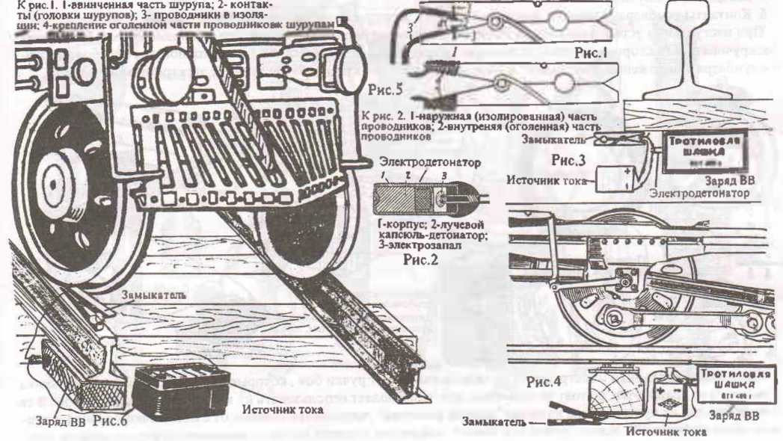
Если диверсанты установили заряд, но не успели до подхода поезда точно выставить замыкатель под шпалу, то его можно поставить прямо сверху на рельс (разведенными концами навстречу составу). В этом случае колесо локомотива наедет на верхний конец прищепки и прижмет его к нижнему (рис.6), замыкая, таким образом, электрическую цепь. Т.к. замыкатель имеет небольшой размер, то он не будет своевременно замечен на рельсе паровозной бригадой. Но, в общем случае, просто оставлять такой замыкатель на рельсе при неизвестном времени прохода эшелона, конечно, нельзя, т.к. он обязательно будет обнаружен первым же вражеским патрулем.

Раздел 9
Часовая мина
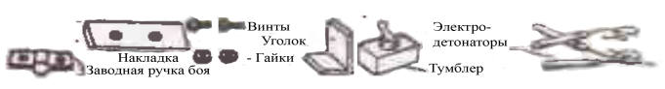
Часто диверсантам для благополучного ухода от возможной погони требуется в момент взрыва находиться как можно дальше от места диверсии. Для этого применяются взрыватели замедленного (до нескольких часов и более) действия. Однако диверсанты могут испытывать недостаток в таких взрывателях. Взрыв заряда ВВ в требуемое время можно организовать при наличии механического будильника в металлическом корпусе и с металлическими заводными ручками, электровзрывателя, батарейки и тумблера (который можно снять, например, со взорванного автомобиля или танка, негодной рации и т.п.). На Рис. I показан один из возможных вариантов взрывного устройства с часовым механизмом ("адской машинки”), порядок изготовления которого следующий:
1. Вырезают из металла пластину-накладку по длине на несколько мм больше заводной ручки боя будильника.
2. Сверлят в накладке два отверстия, совпадающие с отверстиями в заводной ручке. Если в данной модели будильника заводная ручка не имеет отверстий, то их сверлят.
3. Привинчивают двумя винтами накладку к ручке.
4. Вырезают из металла полоску и сгибают ее уголком. Сверлят в уголке отверстие для крепления тумблера.
5. Приставляют уголок с тумблером к крышке будильника и подбирают такое его положение, чтобы конец накладки при вращении надежно переключал ручку тумблера из положения “Выкл.” в положение “Вкл”.
6. Делают отметки положения уголка на крышке, снимают ее и прочно привинчивают уголок с тумблером,
7. Ставят крышку и заводные ручки боя и хода (которые пришлось снять при съеме крышки) на место.
Для приведения взрывного устройства в боевое положение производят следующие действия (их последовательность может быть изменена в зависимости от обстановки):
1. Устанавливают тумблер в положение “Выключено”. При отсутствии на тумблере надписей “Вкл.” и “Выкл.” (или невозможности их разобрать) заблаговременно прозвонкой (подсоединением лампочки от карманного фонарика и батарейки) находят положения ручки тумблера, соответствующие положениям “Вкл.” или “Выкл."
2. Устанавливают часы на время, соответствующее требуемому времени взрыва или времени для отхода.
3. Снимают накладку и до упора заводят пружину боя (неполный ее завод может привести к тому, что у раскручивающейся пружины может не хватить силы для переброски рычага тумблера поворачивающейся накладкой).
4. Возвращают накладку на место (ее снимают для того, чтобы она не задевала при заводе за ручку тумблера).
5. Заводят пружину хода часового механизма.
6. Контакты тумблера включают последовательно в электровзрывную цепь: батарея - часы - эл. детонатор - ВВ.
При наступлении установленного на циферблате времени включится будильник и заводная ручка боя начнет раскручиваться (в сторону, противоположную направлению завода) с силой, достаточной для переброски ручки тумблера в положение “Включено” и соединившиеся контакты тумблера замкнут электровзрывную цепь.
Некоторые будильники иностранного производства имеют ручки боя, которые при срабатывании будильника (“звонка”) не вращаются, а стоят неподвижно, что не позволяет использовать их вышеуказанным способом. В таком случае для их применения в качестве “адской машинки” проводники соединяют с молоточком звонка и с самим звонком (чашкой). Когда будильник звонит, молоточек касается звонка и замыкает электровзрывную цепь.

Раздел 10
Самостоятельное производство (изготовление и получение) диверсантами взрывчатых веществ
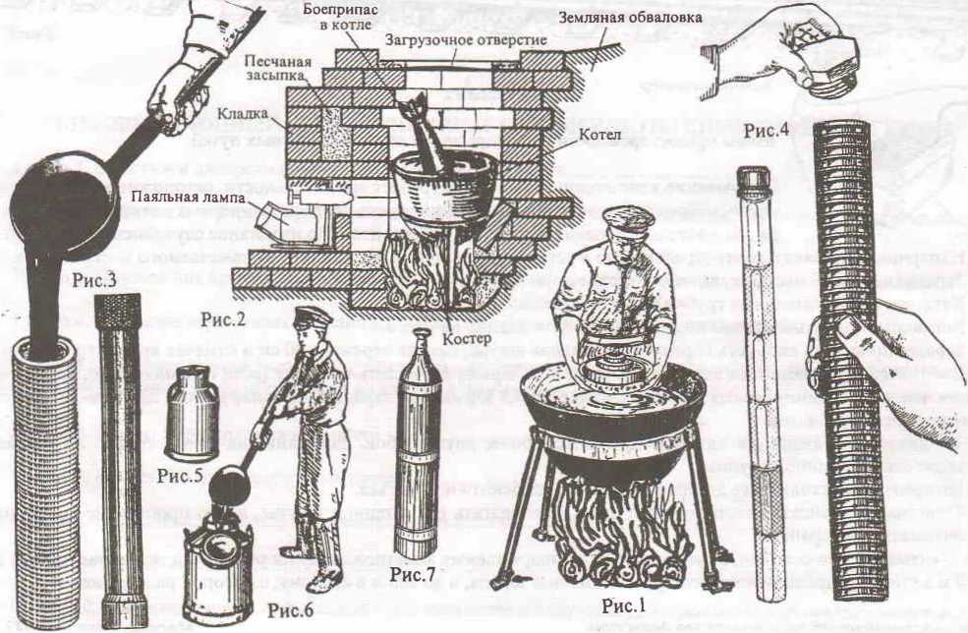
Изготовление взрывчатых веществ из бертолетовой соли
При наличии в диверсионных группах бертолетовой соли последняя может быть использована для изготовления ВВ. При изготовлении ВВ бертолетовую соль нужно измельчить в тонкий порошок, после чего из нее можно, в зависимости от наличных компонентов, делать разнообразные виды ВВ, именуемые хлоратитами.
Так, например, к 87-91% бертолетовой соли добавляется 9-12 % жидкого горючего (керосин, скипидар, бензин, бензол, спирт); или смесь бертолетовой соли (87-89%) и древесной муки (3%) пропитывается каким-либо жидким горючим (8-10 %). Что касается скипидара, то сходный с ним продукт может быть получен путем сухой перегонки (без доступа воздуха) чурок из сосны (что практикуется в некоторых отрядах).
Изготовленные таким образом ВВ обладают тем недостатком, что при открытом хранении, вследствие испарения горючего, теряют свою мощность. Так, например, открытые заряды с керосином в летних условиях могут храниться 1-2 дня, а с бензином 10-12 часов.
Более стойкие ВВ образуются от смешения 88-90 весовых частей бертолетовой соли с 12-10 частями вязких горючих (нефть, мазут, тавот). Эти ВВ могут храниться около месяца, не подвергаясь порче. Наконец, возможно изготовление ВВ смешением 88 весовых частей бертолетовой соли с 12 частями предварительно нагретого (не более 60%, и обязательно удалив от огня) парафина или воска.
Изготовленные таким способом взрывчатые вещества взрываются от капсюля-детонатора и по взрывчатым свойствам почти не уступают толу.

Получение ВВ с помощью выплавления его из трофейных боеприпасов.
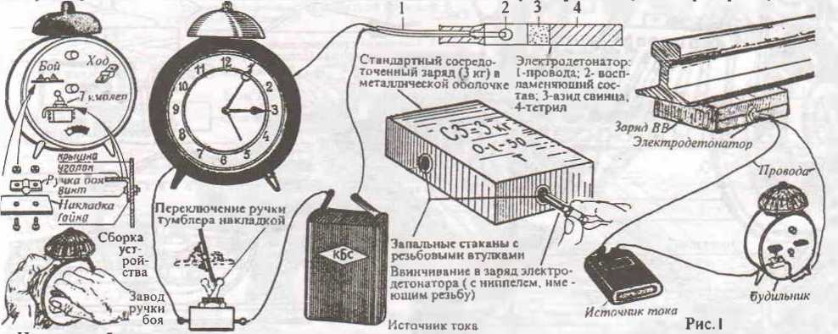
В последнее время у диверсантов все более широкое применение находит получение ВВ (тола и мелинита) из немецких боеприпасов; неразорвавшихся артиллерийских снарядов, авиационных бомб, минометных и инженерных мин. (При обороне Севастополя производилась выплавка и из советских морских мин, взятых с морской базы). Боеприпасы иногда могут быть взяты в техническом обозе противника, брошенном им при бегстве
Для выплавки германского тола трофейный боеприпас помещают в расположенный над костром котел с кипящей водой (рис.!) и “варят”. Т.к. германский тол плавится уже при 81°С, то температура кипящей воды, составляющая 100ºС, приводит к его расплавлению.
Германский мелинит плавится при 123ºС, поэтому его выплавку из трофейных боеприпасов производят непосредственно на пламени костра. Но т.к. при быстром нагревании в герметичной (замкнутой) оболочке до температуры более 300ºС германский мелинит может взорваться, то из боеприпаса предварительно вывинчивают взрыватель, обеспечивая таким образом разгерметизацию боеприпаса. За процессом нагрева постоянно следят, т.к. германский мелинит во время плавления может воспламениться и сгореть (сильно коптящим пламенем).
В крупных отрядах для выплавки взрывчатки могут строиться специальные печи (рис. 2).
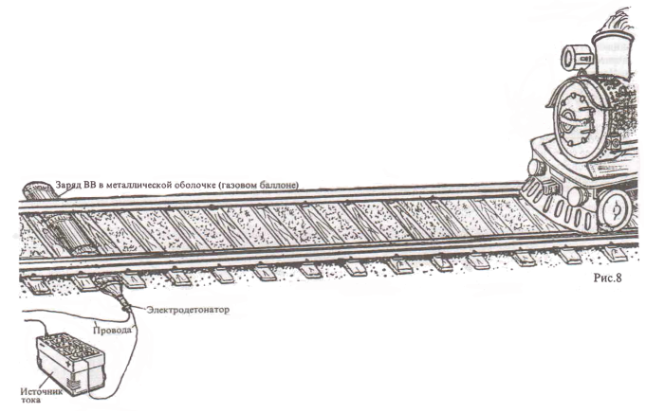
Расплавленную взрывчатку заливают в заранее заготовленные оболочки, в качестве которых (в зависимости от предполагаемого характера диверсии) могут служить жестяные консервные банки, газовые и водопроводные трубы с ввинченными пробками (рис. 3, 4) и т.п. изделия. Для изготовления особо мощных (до нескольких десятков килограммов) зарядов в качестве оболочки можно использовать молочные бидоны (рис. 5, 6) или пустые газовые баллоны (рис. 7), взрыв которых под колесами поезда гарантированно обеспечит образование “гармошки”, независимо от скорости и веса состава. Такие заряды обычно снабжаются электродетонаторами и их готовят чаще всего для целенаправленного взрыва под колесами конкретного эшелона (рис.8), сведения о времени движения которого по данному перегону заранее сообщается из Центра или из штаба фронта.
Раздел 11
Меры предосторожности при подрывнии железнодорожных путей.
Подрывание железнодорожных путей требует внимательности, осторожности и тщательности, небрежное отношение к операции может повлечь, во-первых, отказ взрыва заряда, во - вторых , ранение или гибель диверсантов. Во избежание случайностей следует:
1. Напарников, не занятых непосредственно в установке и подрыве ВВ, удалять от намечаемого места взрыва.
2. Заранее намечать места, куда надо отходить при взрыве.
3. Капсюли и зажигательные трубки хранить отдельно от зарядов.
4. Капсюли вставлять в заряды после установки последних на место.
5. Заранее проверять скорость горения бикфордова шнура, сжигая отрезок в 30 см и отмечая время его горения.
6. Вести счет взрывающимся зарядам, а при отказе взрыва подходить к заряду (если позволяет обстановка) не ранее чем через 15 минут после момента ожидавшегося взрыва, а к зарядам с детонирующим шнуром - по истечении не менее чем 2 часов.
7. Не допускать зажигания одним подрывником более двух трубок. Зажигание начинать только по сигналу старшего диверсионной группы.
8. По команде «Отходи!» все диверсанты должны отбежать и укрыться.
9. Никогда не зажигать детонирующий шнур, располагать его в тени; а шнуры, долго пробывшие на солнце, уничтожать, а не хранить.
10. Учитывать, что осколки, разлетающиеся от подрываемых железнодорожных рельсов, летят на расстояние до 500 м в сторону, противоположную расположению заряда, и до 200 м в сторону, с которой расположен заряд.
Центральный штаб партизанского движения Москва, декабрь 1943 г

СОДЕРЖАНИЕ
Вступление 3
ГЛАВА 1 ЛЕСГАФТОВЦЫ- ЛЕНИНГРАДСКИЕ ДИВЕРСАНТЫ 5
ГЛАВА II
“ИНСТРУКЦИЯ ПО ОРГАНИЗАЦИИ И ДЕЙСТВИЯМ ДИВЕРСИОННЫХ ГРУПП”
Раздел 1. Взрывчатые вещества, заряды, подрывные принадлежности и их использование при подрывании ж/д объектов 28
Раздел 2. Использование отечественных и трофейных противотанковых мин нажимного действия в качестве противопоездных мин 35
Раздел 3. Организация крушения поезда при помощи взрыва ж/д пути электрическим способом 40
Раздел 4. Налёты на железнодорожные станции 42
ГЛАВА III
ОМСБОНОВЦЫ - МОСКОВСКИЕ ДИВЕРСАНТЫ 51
ГЛАВА IV
“ИНФОРМАЦИОННЫЙ БЮЛЛЕТЕНЬ. ОПЫТ БОЕВОЙ РАБОТЫ ДИВЕРСИОННЫХ ГРУПП”
Раздел 1. Саботаж и диверсии со стороны железнодорожников 66
Раздел 2. Саботаж и диверсии при проведении ремонтных работ и в процессе эксплуатации паровозов и подвижного состава 72
Раздел 3. Применение против поездов переносного противотанкового оружия 81
Раздел 4. Сжигание деревянных железнодорожных мостов и повреждение металлических 81
Раздел 5. Диверсии против “летучек” (ремонтно-восстановительных транспортных средств, передвигающихся к месту железнодорожной диверсии по автомобильным дорогам) 86
Раздел 6. Завалы железнодорожных путей 87
Раздел 7. Разборка железнодорожных путей 90
Раздел 8. Применение самодельных электрозамыкателей 91
Раздел 9. Часовая мина .....92
Раздел 10. Самостоятельное производство (изготовление и получение) диверсантами взрывчатых веществ 93
Раздел 11. Меры предосторожности при подрывании железнодорожных путей 94

Адрес для электронной почты: sendbook@mail.ru
Адрес для оптовых закупок (со скидкой): wbook@imail.ru
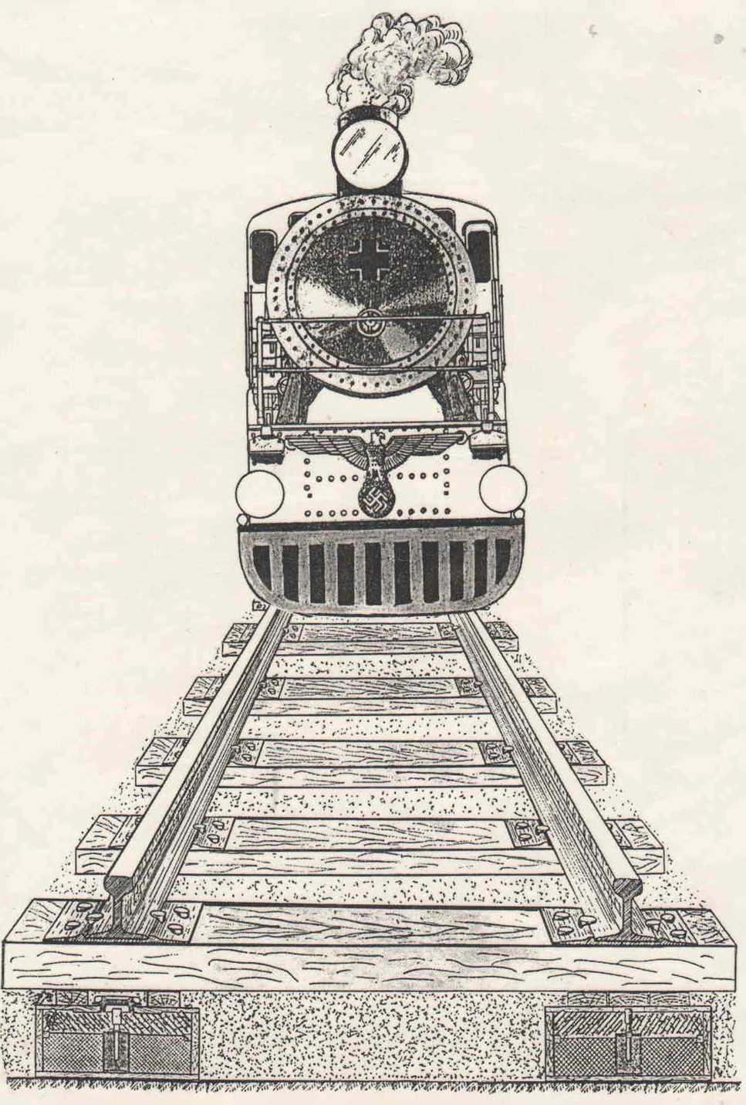

Для наглядности расположения взрывчатки взаимные масштабы зарядов ВВ (мин) и подрываемых объектов на некоторых рисунках не соблюдены; с этой же целью а отдельных случаях заряды ВВ и мины показаны без обязательной на самом деле маскировки (засыпки грунтом).

